分野間データ連携基盤

データカタログ作成ツール

詳細設計書

第4.0版



変更来歴

|  |  |  |  |
| --- | --- | --- | --- |
| # | 版数 | 発行年月日 | 変更内容 |
|  | 第1.0版 | 2020/07/07 | 新規作成 |
|  | 第1.1版 | 2021/2/12 | 2020年度下期開発版反映  カタログ作成項目仕様v1.0版対応 |
|  | 第2.0版 | 2021/07/21 | 2021年度上期開発版反映  カタログ作成項目仕様v1.1版対応 |
|  | 第2.1版 | 2021/11/05 | 2021年度下期開発版反映  カタログ作成項目仕様v2.0版対応 |
|  | 第4.0版 | 2022/10/31 | 2022年度上期開発版反映  カタログ作成項目仕様v4.0版対応 |

目次

１． はじめに 1

１．１ ドキュメント体系 1

１．２ 適用範囲 1

１．３ 使用プログラム言語、フレームワーク 1

２． システム構成 2

２．１ 全体構成 2

２．２ 機能構成 3

２．２．１ Dockerコンテナ内の機能構成 3

２．２．２ 付属ツールの機能構成 3

２．３ ディレクトリ階層 4

３． Webサーバ＆プロキシ 5

３．１ ファイル一覧 5

３．２ Webサーバ機能 6

３．３ プロキシ機能 6

３．４ TLS/SSL機能 6

３．５ クライアント画面機能 7

３．５．１ ディレクトリ・ファイル一覧 8

３．５．２ コンポーネント構成 10

３．５．３ データ定義 11

３．５．４ 列挙型定義 13

４． Webアプリケーションサーバ 15

４．１ ファイル一覧 16

４．２ REST API受信制御機能 17

４．３ ユーザ制御機能 17

４．３．１ ログイン 18

４．３．２ ログアウト 20

４．３．３ 組織情報取得 20

４．３．４ ユーザ一覧取得 21

４．３．５ ユーザ取得 22

４．３．６ ユーザ作成 23

４．３．７ ユーザ更新 24

４．３．８ CKANユーザパスワード更新 25

４．３．９ ユーザ削除 26

４．４ リソース取得機能 26

４．４．１ URL指定ファイル取得 27

４．４．２ ローカルファイル取得 28

４．５ 機械学習サーバ連携機能 29

４．５．１ 主分類・キーワード分析 29

４．５．２ 地域分析 30

４．５．３ 日時分析 30

４．６ 地域検索機能 31

４．６．１ 地域検索 31

４．６．２ 地域のフルネーム取得 31

４．７ CKAN API制御機能 32

４．７．１ ライセンスリスト取得 33

４．７．２ カタログサイト情報取得 33

４．７．３ 横断検索カタログ検索 34

４．７．４ 詳細検索カタログ検索 34

４．７．５ 横断検索カタログ・詳細検索カタログ検索 36

４．７．６ 横断検索カタログ登録 37

４．７．７ 詳細検索カタログ登録 38

４．７．８ 横断検索カタログ・詳細検索カタログ登録 39

４．７．９ 横断検索カタログ編集 40

４．７．１０ 詳細検索カタログ編集 41

４．７．１１ 横断検索カタログ・詳細検索カタログ編集 42

４．７．１２ カタログ削除 43

４．７．１３ カタログ項目オートコンプリート 44

４．７．１４ リソース項目オートコンプリート 45

４．８ 来歴管理サーバ連携機能 46

４．８．１ 前段イベント識別子検索 46

４．８．２ 新規来歴登録 47

４．８．３ 公開履歴登録 47

４．９ 一時保存機能 48

４．９．１ 入力データ一時保存 48

４．９．２ 一時保存データ取得 49

４．９．３ 一時保存データ削除 50

４．１０ インポート機能 51

４．１０．１ 横断検索カタログインポート 51

４．１０．２ 詳細検索カタログインポート 51

４．１１ エクスポート機能 53

４．１１．１ エクスポート状況取得 53

４．１１．２ 横断検索カタログエクスポート 54

４．１１．３ 詳細検索カタログエクスポート 54

４．１１．４ エクスポートファイル取得 55

４．１２ テンプレート機能 56

４．１２．１ テンプレート保存 56

４．１２．２ テンプレート取得 56

４．１３ NGSI連携コンテナ連携機能 57

４．１３．１ NGSIデータ取得 57

４．１３．２ NGSIデータモデル取得 58

４．１４ 認証サーバ連携機能 58

４．１４．１ ユーザ認証 58

４．１４．２ リフレッシュトークン更新 59

４．１５ ユーザ情報データベース制御機能 60

４．１５．１ CKANユーザ情報取得 61

４．１５．２ CADDEユーザID取得 61

４．１５．３ ユーザレコード追加 61

４．１５．４ ユーザレコード更新 63

４．１５．５ CKANユーザパスワード更新 64

４．１５．６ ユーザレコード削除 64

５． 機械学習サーバ 65

５．１ ファイル一覧 66

５．２ 日時分析機能 67

５．３ 地域分析機能 68

５．４ テーマ分析機能 69

５．５ キーワード分析機能 70

６． NGSI連携コンテナ 71

７． ユーザ情報データベース 71

８． 付属ツール 71

８．１ ファイル一覧 72

８．２ インポート機能 72

８．３ エクスポート機能 73

８．４ 語彙リポジトリ用データ変換機能 74

８．５ データカタログ作成ツール用列挙型定義データ変換機能 75

# はじめに

## ドキュメント体系

本書はシステムの内部設計を記載する。構成ファイル一覧を表 １．１‑１に記載する。

表 １．１-１詳細設計書構成ファイル一覧

|  |  |
| --- | --- |
| # | ドキュメント名 |
|  | 詳細設計書_データカタログ作成ツール(docx) |
|  | 詳細設計書_データカタログ作成ツール_別紙1_画面詳細仕様(xlsx) |
|  | 詳細設計書_データカタログ作成ツール_別紙2_クライアント画面状態遷移表(xlsx) |
|  | 詳細設計書_データカタログ作成ツール_別紙3_WebアプリケーションサーバAPI仕様(xlsx) |
|  | 詳細設計書_データカタログ作成ツール_別紙4_エラー一覧(xlsx) |
|  | 詳細設計書_データカタログ作成ツール_別紙5_DB設計(xlsx) |

## 適用範囲

本書は2022年09月版の詳細設計を対象とする。

本書にはデータカタログ作成ツールについて記載する。

## 使用プログラム言語、フレームワーク

本システムで使用するプログラム言語、フレームワークを下表に記載する。

表 １．３-１ プログラム言語・フレームワーク、文字コード

|  |  |  |
| --- | --- | --- |
| # | 対象 | ソフトウェア(規格) |
|  | プログラム言語 | Python3.10 64bit |
|  | Webフレームワーク | Flask |
|  | WebUIフレームワーク | Vue2.6.11、quasar1.12.10 |
|  | 文字コード | UTF-8 |

# システム構成

## 全体構成

データカタログ作成ツールはDockerコンテナで構築する。

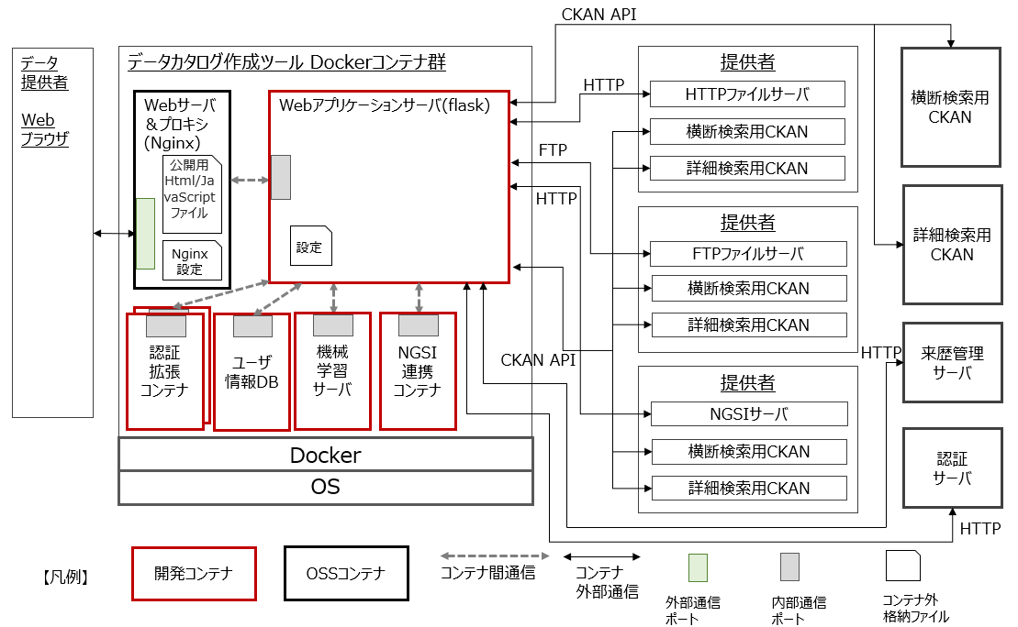

図 ２．１-１システム構成

## 機能構成

### Dockerコンテナ内の機能構成

データカタログ作成ツールのDockerコンテナ内の機能構成を下図に示す。

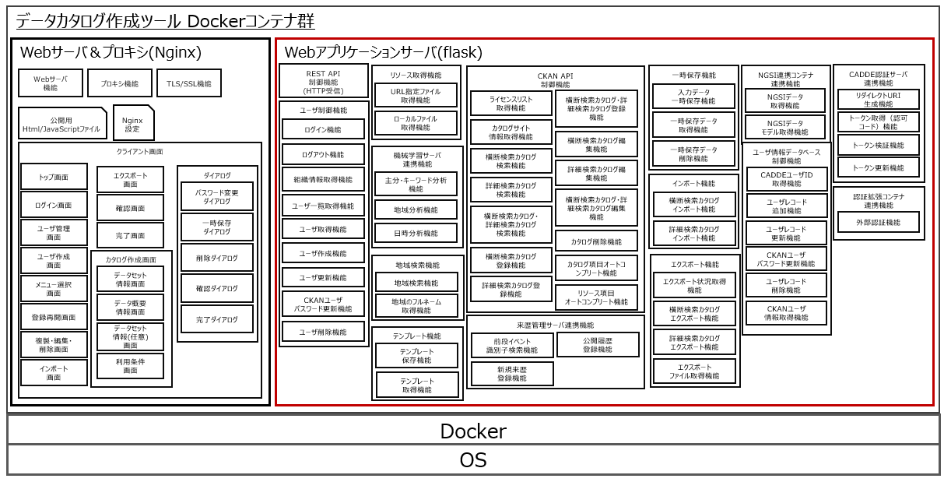

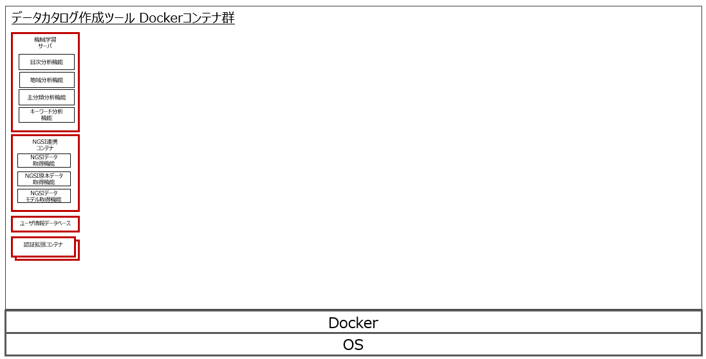



図 ２．２. １-１ Docker内機能構成

### 付属ツールの機能構成

データカタログ作成ツールの付属ツールの機能構成を下図に示す。

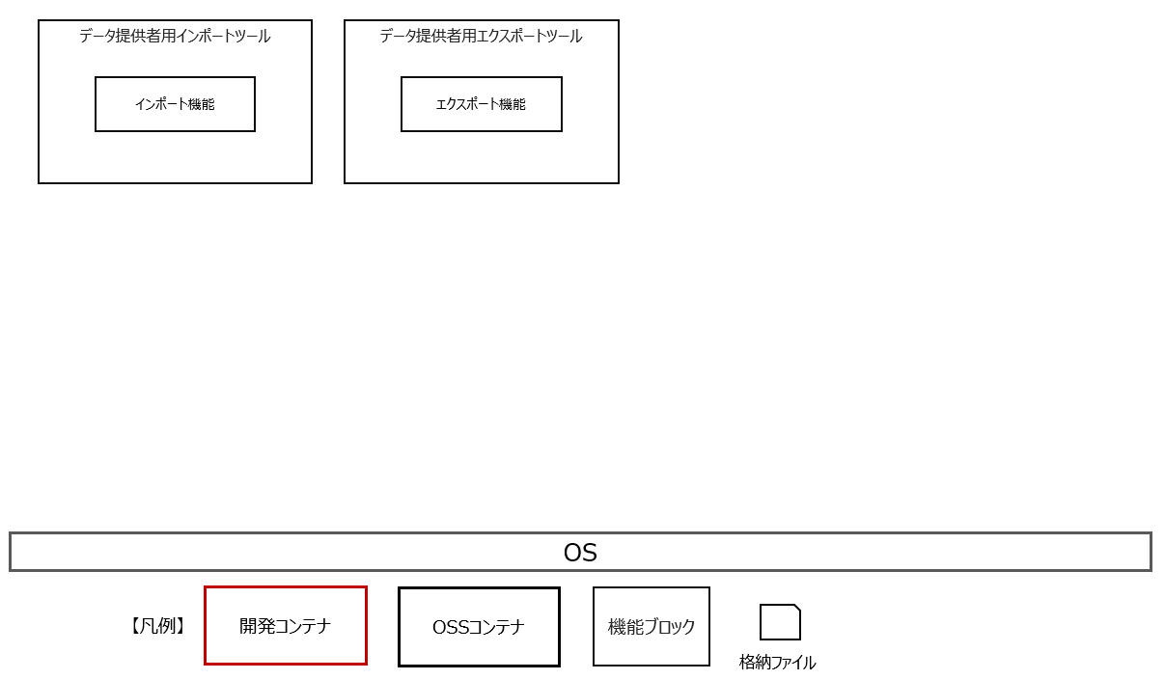

図 ２．２. ２-１ 付属ツールの機能構成

## ディレクトリ階層

以下にデータカタログ作成ツールのディレクトリ階層を示す。

表 ２．３‑１ データカタログ作成ツールのディレクトリ階層

|  |  |  |
| --- | --- | --- |
| ディレクトリ階層 | | 概要 |
| images | | コンテナイメージ作成用ディレクトリ |
|  | catalog_tool_flask | Webアプリケーションサーバコンテナイメージ作成用ディレクトリ |
|  | ml | 機械学習サーバコンテナイメージ作成用ディレクトリ |
| volumes | | コンテナボリューム用ディレクトリ |
|  | catalog_tool_flask | Webアプリケーションサーバコンテナボリューム用ディレクトリ |
|  | dev_ui | WebUI開発用ディレクトリ |
|  | catalog_tool_ml | 機械学習サーバコンテナボリューム用ディレクトリ |
|  | catalog_tool_ngsi | NGSI連携コンテナボリューム用ディレクトリ |
|  | nginx | Webサーバ＆プロキシコンテナボリューム用ディレクトリ |
|  | postgres | ユーザ情報データベースボリューム用ディレクトリ |
| tools | | その他ツール用ディレクトリ |

# Webサーバ＆プロキシ

Webサーバおよびプロキシの機能は、nginxを用いて実現する。

クライアント画面となるhtmlファイル、javascriptファイル、cssファイル、画面用設定ファイル群はnginx内に格納し、リクエストに応じてクライアント画面を返却、または、Webアプリケーションサーバにプロキシする。

Webサーバおよびプロキシが具備する機能一覧を以下に示す。

表 ３‑１ Webサーバ＆プロキシの機能一覧

| # | 機能 | 概要 |
| --- | --- | --- |
|  | Webサーバ機能 | * URLから該当するクライアント画面を返却する。 |
|  | プロキシ機能 | * URLからWebアプリケーションサーバへプロキシする。 |
|  | TLS/SSL機能 | * Webサーバへの通信を暗号化する。 |
|  | クライアント画面機能 | * データカタログ作成ツールのWebUI。 |

## ファイル一覧

Webサーバ＆プロキシのファイル一覧を以下に示す。

javascriptファイル、cssファイルは自動生成によりファイル名が変動するため記載しない。

表 ３．１‑１ Webサーバ＆プロキシコンテナボリュームのディレクトリ階層

|  |  |  |  |  |
| --- | --- | --- | --- | --- |
| ディレクトリ階層 | | | | 概要 |
| nginx | | | | Webサーバ＆プロキシコンテナボリューム用ディレクトリ（※Vueをビルドすると、「public」配下にクライアント画面のファイル/ディレクトリが自動生成される） |
|  | default.conf | | | クライアントサーバ間のロケーションのマッピング定義ファイル |
|  | nginx.conf | | | nginx固有の定義ファイル |
|  | public | | | Webサーバ公開用ディレクトリ |
|  |  | index.html | | クライアント画面(※Vueビルドにより生成) |
|  |  | js | | クライアント画面(※Vueビルドにより生成) |
|  |  | css | | クライアント画面(※Vueビルドにより生成) |
|  |  | datalist | | 画面用設定ファイル群 |
|  |  |  | itemValue.json | 画面項目の選択肢リスト |
|  |  |  | languageList.json | 選択リスト（データセットに含まれる言語） |
|  |  |  | tagList.json | 選択リスト（データセットのキーワード） |

## Webサーバ機能

Webサーバ機能はnginxを用いて実現する。nginxの主な設定を以下に示す。

表 ３．２‑１ nginx設定

|  |  |  |  |
| --- | --- | --- | --- |
| # | 設定名 | 概要 | 設定値 |
|  | listen | 公開するポート番号 | 443 ssl; |
|  | ssl_verify_client | クライアント証明設定 | on; |
|  | location / | /のロケーション設定 | root /var/www/public;  autoindex on;  add_header 'X-Content-Type-Options' nosniff;  add_header 'X-XSS-Protection' "1; mode=block";  add_header 'Content-Security-Policy' "default-src 'self'; frame-ancestors 'self'";  add_header 'Referrer-Policy' no-referrer always; |
|  | location /api/v1/catalog/tool | /api/v1/catalog/toolのロケーション設定 | proxy_pass http://catalog-tool-flask:18000/api/v1/catalog/tool;  add_header 'X-Content-Type-Options' nosniff;  add_header 'X-XSS-Protection' "1; mode=block";  add_header 'Content-Security-Policy' "default-src 'self'; frame-ancestors 'self'";  add_header 'Referrer-Policy' no-referrer always; |

## プロキシ機能

Webサーバ機能はnginxを用いて実現する。nginxの設定項目は表 ３．２‑１ nginx設定を参照。

## TLS/SSL機能

TLS/SSL機能はnginxを用いて実現する。nginxの設定項目は表 ３．２‑１ nginx設定を参照。

## クライアント画面機能

クライアント画面の一覧を以下に示す。

詳細な画面仕様は「詳細設計書_データカタログ作成ツール_別紙1_画面詳細仕様(xlsx)」を参照。

表 ３．５‑１ クライアント画面一覧

|  |  |  |  |  |
| --- | --- | --- | --- | --- |
| # | 画面名 | | | 概要 |
|  | メニュー画面 | | | 実行する機能を選択する。 |
|  | トップ画面 | | | データカタログ作成ツールの概要、メリット、操作の流れを表示する。  ログイン画面に遷移する。 |
|  | ログイン画面 | | | 入力した値をCKANに登録しているユーザ名とパスワードと比較する。認証成功ならデータセット情報画面に移行、失敗なら再度入力。 |
|  | ユーザ管理画面 | | | CKANユーザ情報を表示する。編集するCKANユーザデータを選択する。 |
|  | ユーザ作成画面 | | | CKANユーザデータの新規登録または既存のCKANユーザデータを更新する。 |
|  | カタログ作成画面 | データセット情報画面 | | CKANに登録するデータセットに必要な入力項目を入力・選択する。 |
|  | データ概要情報画面 | | CKANに登録するデータセットに必要な入力項目を入力・選択する。 |
|  | データセット情報(任意)画面 | | CKANに登録するデータセットに必要な入力項目を入力・選択する。 |
|  | 利用条件画面 | | CKANに登録するデータセットに必要な入力項目を入力・選択する。 |
|  | 確認画面 | | CKANに登録するデータセットに必要な入力項目を確認し、登録する。 |
|  | 完了画面 | | CKANへの登録結果と自動設定値を確認する。 |
|  | 登録再開画面 | | | 登録再開を選択した場合、登録再開対象データを選択する。 |
|  | カタログの複製・編集・削除画面 | | | 複製・編集・削除するデータをCKANから検索する。 |
|  | インポート画面 | | | CKANへデータセットをインポートする。 |
|  | エクスポート画面 | | | CKANに登録されているデータセットをエクスポートする。 |
|  | テンプレート編集画面 | | データセット情報画面 | テンプレートに登録する入力項目を入力・選択する。 |
|  | データ概要情報画面 | テンプレートに登録する入力項目を入力・選択する。 |
|  | データセット情報(任意)画面 | テンプレートに登録する入力項目を入力・選択する。 |
|  | 利用条件画面 | テンプレートに登録する入力項目を入力・選択する。 |
|  | 確認画面 | テンプレートに登録する入力項目を確認し、登録する。 |

### ディレクトリ・ファイル一覧

表 ３．５. １‑１ WebUI開発用ディレクトリのディレクトリ階層

| ディレクトリ階層 | | | | | | 概要 | |
| --- | --- | --- | --- | --- | --- | --- | --- |
| dev_ui | | | | | | クライアント画面コンテナボリューム用ディレクトリ | |
|  | app | | | | | クライアント画面のソース及び画面用設定ファイル群 | |
|  |  | src | | | | クライアント画面のソース群 | |
|  |  |  | App.vue | | | 単一選択ファイルコンポーネントファイル | |
|  |  |  | stores | | | ストア管理ディレクトリ | |
|  |  |  |  | store.js | | ストアデータ定義ファイル |
|  |  |  | router | | | ルーティング制御ファイルディレクトリ | |
|  |  |  |  | routes.js | | コンポーネントとルーティングの設定ファイル |
|  |  |  | pages | | | クライアント画面　ページソースディレクトリ | |
|  |  |  |  | UserManager.vue | | ユーザ管理画面 |
|  |  |  |  | Toppage.vue | | トップ画面 |
|  |  |  |  | SelectMenu.vue | | メニュー選択画面 |
|  |  |  |  | SelectDraft.vue | | 登録再開画面 |
|  |  |  |  | Search.vue | | カタログの複製・編集・削除画面 |
|  |  |  |  | Dataset.vue | | カタログ作成画面 |
|  |  |  |  | Login.vue | | ログイン画面 |
|  |  |  |  | Import.vue | | インポート画面 |
|  |  |  |  | Export.vue | | エクスポート画面 |
|  |  |  |  | ErrorNotFound.vue | | 404エラー画面 |
|  |  |  | layouts | | | クライアント画面　メインレイアウトソースディレクトリ | |
|  |  |  |  | MainLayout.vue | | ヘッダー |
|  |  |  | components | | | クライアント画面　コンポーネントソースディレクトリ | |
|  |  |  |  | DatasetInfo.vue | | データセット情報画面 |
|  |  |  |  | DatasetResource.vue | | データ概要情報画面 |
|  |  |  |  | DatasetOption.vue | | データセット情報(任意)画面 |
|  |  |  |  | DatasetUseTerms.vue | | 利用条件画面 |
|  |  |  |  | DatasetConfirm.vue | | 確認画面 |
|  |  |  |  | DatasetRegistComp.vue | | 完了画面 |
|  |  |  |  | EssentialLink.vue | | メニュー画面 |
|  |  |  |  | UserForm.vue | | ユーザ作成画面 |
|  |  |  |  | UserList.vue | | ユーザ管理画面 |
|  |  |  |  | dialog | | ダイアログソースディレクトリ |
|  |  |  |  |  | CompleteDialog.vue | 完了ダイアログ |
|  |  |  |  |  | DeleteDialog.vue | 削除ダイアログ |
|  |  |  |  |  | PasswordUpdateDialog.vue | パスワード更新ダイアログ |
|  |  |  |  |  | TemporalSaveDialog.vue | 一時保存ダイアログ |

### コンポーネント構成

各画面を構成するコンポートネントの関連図を以下に示す。

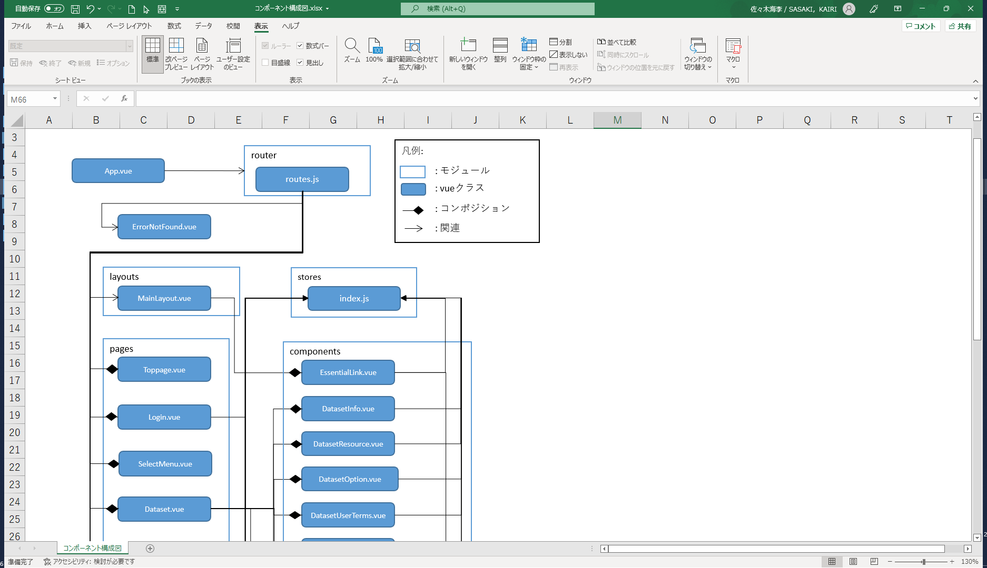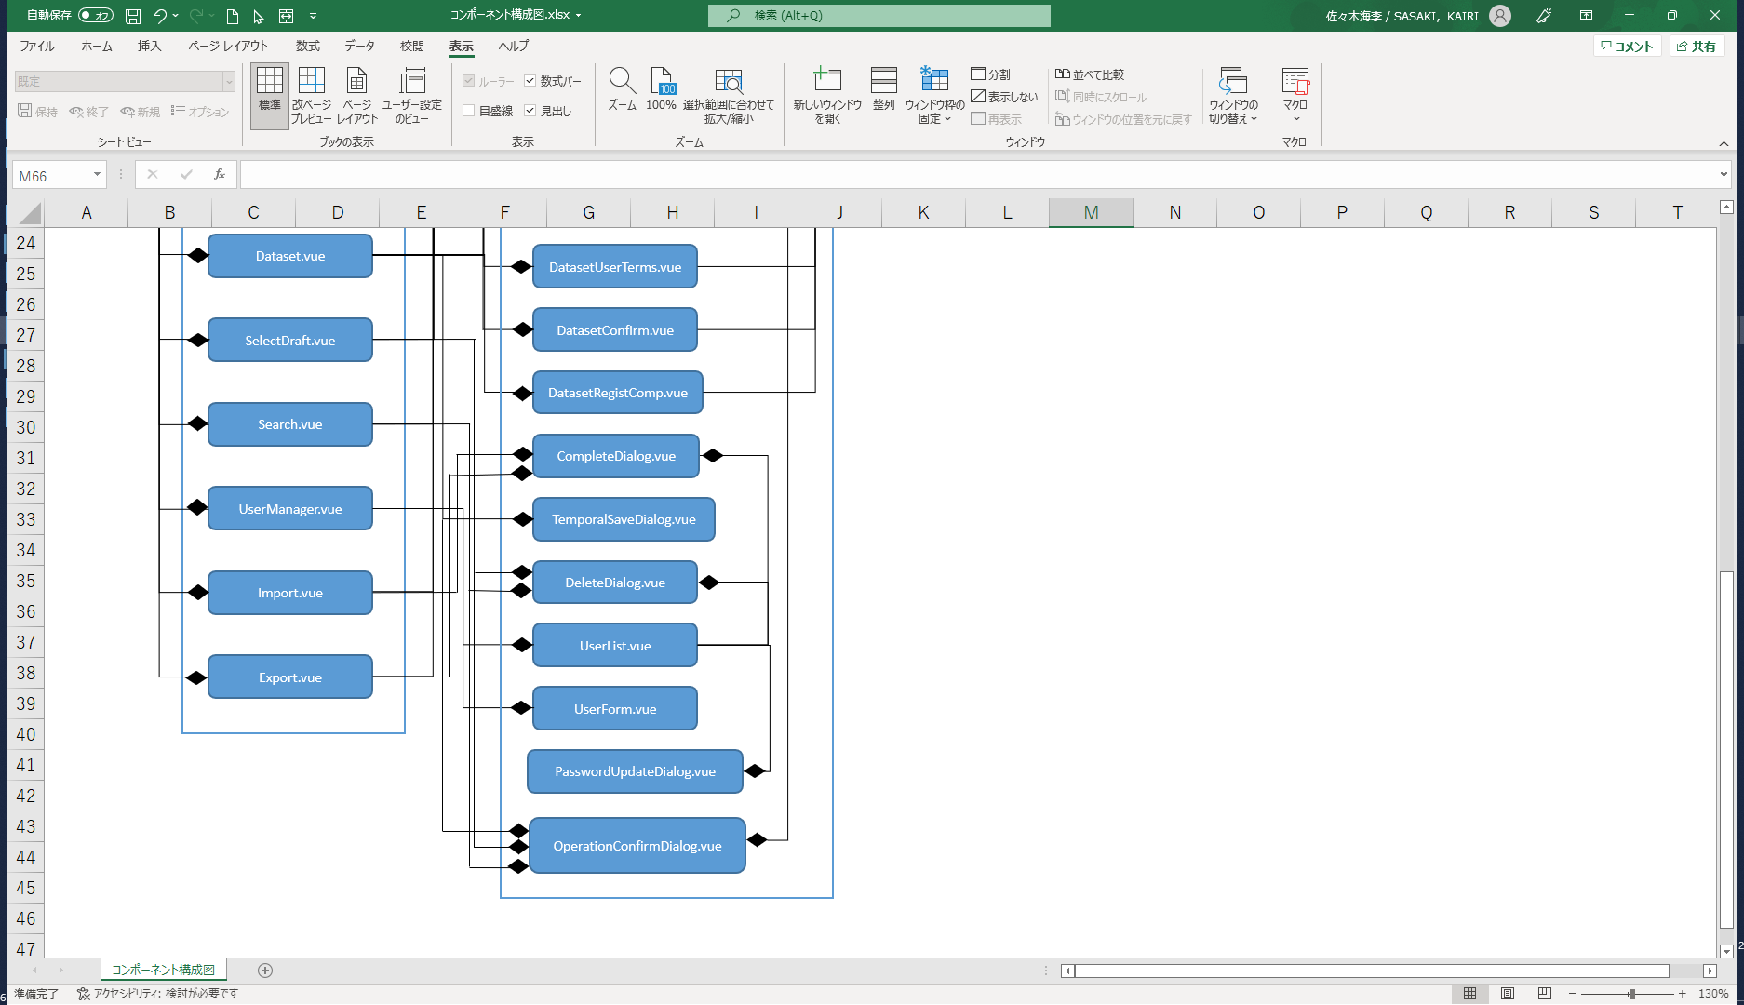

図 ３．５. ２-１ コンポーネント構成図

### データ定義

クライアント画面が保持するデータを以下に示す。

また、画面遷移時のデータの初期化タイミングは「詳細設計書_データカタログ作成ツール_別紙2_クライアント画面状態遷移表(xlsx)」を参照。

表 ３．５．３‑１ クライアント画面のデータ定義

|  |  |  |  |
| --- | --- | --- | --- |
| # | データ名 | 概要 | 備考 |
|  | 横断カタログデータ名 | 編集時に使用するカタログを一意に識別する名称 | - |
|  | 詳細カタログデータ名 | 編集時に使用するカタログを一意に識別する名称 | - |
|  | Webサーバ自動設定パラメータ | Webサーバ側で自動設定されるカタログの作成日、カタログのURL、カタログの識別子データ |  |
|  | ログインパラメータ | ユーザ名、sysadminフラグなどログインユーザの情報 | - |
|  | 認証情報パラメータ | ユーザ認証のための認証情報 |  |
|  | ログインCKANカタログパラメータ | CKANのタイトル、説明などログインしたカタログサイトの情報 | - |
|  | 新規カタログ作成フラグ | メニューの「新規登録」選択時に設定するフラグ | - |
|  | 外部サービス・機械学習使用有無フラグ | コンフィグで設定されている外部サービスと機械学習の使用有無の真偽値を保持 | - |
|  | カタログ入力情報 | データセット情報画面、データ概要情報画面、データセット情報(任意)画面、利用条件画面にて入力した値を保持 | - |
|  | 実行モード情報 | ユーザが実行中のデータカタログ作成ツールのモード情報 | - |
|  | 列挙型データ | 入力形式が選択の項目の選択肢情報 | カタログ項目仕様にて規定 |
|  | ライセンスリスト | CKANから取得したライセンスリスト情報 | カタログ項目仕様にて規定 |
|  | 表示形式 | 各フィールドの表示形式情報 | 表示形式：「必須」、「オプション」、「折り畳み」、「非表示」 |
|  | 登録済みカタログ情報 | 編集前のカタログ情報 | 編集時の確認画面で赤字表示をするために使用 |
|  | 紐づけ先カタログ情報 | 作成カタログと紐づくカタログ情報 | 既存のカタログと紐づくカタログを作成する場合または紐づき関係をもつカタログを編集する場合に使用 |
|  | テンプレート情報 | テンプレートとして登録されているカタログ情報 | - |

### 列挙型定義

クライアント画面が保持する列挙型定義はカタログ項目仕様に準ずる。

列挙型が対応するカタログ入力項目は以下となる。

表 ３. ５. ４‑１ クライアント画面のデータ定義

| # | カタログ項目仕様No | 画面名 | データカタログ入力項目 | 定義ファイル |
| --- | --- | --- | --- | --- |
|  | 11070 | データセット情報(任意)画面 | データセットの情報を記述する言語 | languageList.json |
|  | 11120 | データセット情報(任意)画面 | データセットの提供頻度 | itemValue.json |
|  | 11190 | データセット情報(任意)画面 | データセットの主分類 | itemValue.json |
|  | 11200 | データセット情報(任意)画面 | データセットのキーワード | tagList.json |
|  | 11250  11260 | 利用条件画面 | データセットのライセンス（説明）  データセットのライセンス | CKANから取得 |
|  | 11280  11290 | 利用条件画面 | データセットのアクセス権（説明）  データセットのアクセス権 | itemValue.json |
|  | 13010 | 利用条件画面 | 契約形態 | itemValue.json |
|  | 13020 | 利用条件画面 | 秘密保持義務 | itemValue.json |
|  | 13030 | 利用条件画面 | 利用用途 | itemValue.json |
|  | 13040 | 利用条件画面 | 開示範囲 | itemValue.json |
|  | 13050 | 利用条件画面 | データ活用地域 | itemValue.json |
|  | 13070 | 利用条件画面 | パーソナルデータの類別 | itemValue.json |
|  | 13080 | 利用条件画面 | データの有効期間 | itemValue.json |
|  | 13090 | 利用条件画面 | 利用ライセンスの期限 | itemValue.json |
|  | 13100 | 利用条件画面 | 有償無償 | itemValue.json |
|  | 13140 | 利用条件画面 | 明示された保証 | itemValue.json |
|  | 13150 | 利用条件画面 | 準拠法の対象国 | itemValue.json |
|  | 14010 | データセット情報画面 | 提供者ID | 運用管理者ユーザの場合はconfig.json、提供者ユーザの場合はユーザ情報データベースから取得 |
|  | 21070  21080 | 利用条件画面 | 配信のライセンス（説明）  配信のライセンス | CKANから取得 |
|  | 21140 | データ概要情報画面 | 配信のメディアタイプ | itemValue.json |
|  | 21160  21170 | 利用条件画面 | 配信のアクセス権（説明）  配信のアクセス権 | itemValue.json |
|  | 21190 | データ概要情報画面 | 配信の圧縮形式 | itemValue.json |
|  | 21200 | データ概要情報画面 | 配信のパッケージ形式 | itemValue.json |
|  | 22020 | データ概要情報画面 | スキーマタイプ | itemValue.json |
|  | 23010 | データ概要情報画面 | リソース提供手段の識別子 | itemValue.json |
|  | 23020 | データ概要情報画面 | 契約確認の要否 | itemValue.json |
|  | 23030 | データ概要情報画面 | コネクタ利用の要否 | itemValue.json |

# Webアプリケーションサーバ

Webアプリケーションサーバは、REST APIを具備する。REST APIはflaskを用いて実現する。

Webアプリケーションサーバは、Webサーバ＆プロキシのnginxがプロキシしたクライアント画面からのリクエストを受信し、REST APIを起動する。

Webアプリケーションサーバが具備する機能一覧を以下に示す。

表 ４‑１ Webアプリケーションサーバの機能一覧

| # | 機能 | 概要 |
| --- | --- | --- |
|  | REST API受信制御機能 | * Webアプリケーションサーバの外部IF。 |
|  | ユーザ制御機能 | * CKANのユーザ情報を取得、作成、更新、削除などを行う。 |
|  | リソース取得機能 | * リソースの種別に応じて、リソースURLからファイルまたはデータを取得する。 |
|  | ファイルアップロード機能 | * ローカルファイルをアップロードし、ファイル内のデータを解析する。 |
|  | 機械学習サーバ連携機能 | * クライアント画面のインプットを元に機械学習サーバの機能をgRPCで呼び出す。 |
|  | 地域検索機能 | * データカタログ作成の画面入力におけるデータセットの対象地域の入力値に対してgeonamesから地域情報を検索する。 |
|  | CKAN API制御機能 | * CKANへの接続、組織情報取得、グループリスト取得、ライセンスリスト取得、カタログ検索、カタログ作成、カタログ更新、カタログ削除などを行う。 |
|  | 来歴管理サーバ連携機能 | * 来歴管理サーバから交換実績記録用リソースIDや指定したリソースの来歴情報を取得する。 |
|  | 一時保存機能 | * データカタログ作成ツール上のカタログ情報入力値をWebアプリケーションサーバ内にファイル保存する。ファイルはユーザごとに管理する。 |
|  | インポート機能 | * インポートファイルをアップロードし、非同期でカタログを1件ずつインポートする。 |
|  | エクスポート機能 | * ログインしているユーザに紐づいた組織の全カタログを非同期でエクスポートする。 |
|  | テンプレート機能 | * データカタログ作成ツール上のテンプレート設定値をWebアプリケーションサーバ内にファイル保存する。ファイルはユーザごとに管理する。 |
|  | NGSI連携コンテナ連携機能 | * クライアント画面のインプットを元にNGSI連携コンテナを呼び出す。 |
|  | 認証サーバ連携機能 | * カタログ作成ツールへの認証ログイン、来歴登録時に使用するトークン更新を認証サーバに対して実行する。 |

## ファイル一覧

Webアプリケーションサーバのファイル一覧を以下に示す。

表 ４．１‑１ Webサーバ＆プロキシコンテナボリュームのディレクトリ階層

|  |  |  |  |  |  |
| --- | --- | --- | --- | --- | --- |
| ディレクトリ階層 | | | | | 概要 |
| catalog_tool_flask | | | | | Webアプリケーションサーバコンテナボリューム用ディレクトリ |
|  | code | | | | Webアプリケーションサーバ（FLASK）のソースファイル群 |
|  |  | app.py | | | REST API受信制御部 |
|  |  | ckan_user_manager.py | | | ユーザ制御部 |
|  |  | data_uploader.py | | | リソース取得・保存処理部 |
|  |  | analyse_data_pb2.py | | | 機械学習サーバ連携の分析処理部 |
|  |  | analyse_data_pb2_grpc.py | | | 機械学習サーバ連携のgRPC受付部 |
|  |  | extract_spatial.py | | | 地域検索処理部 |
|  |  | pick_locationname.py | | | 都道府県・市区町村情報取得部 |
|  |  | ckan_catalog_manager.py | | | カタログ作成・CKAN情報取得処理部 |
|  |  | history_manager.py | | | 来歴管理処理部 |
|  |  | temporal_saver.py | | | 一時保存データ処理部 |
|  |  | ckan_dataset_manager.py | | | インポート・エクスポート処理部 |
|  |  | template_manager.py | | | テンプレート処理部 |
|  |  | cadde_auth_manager.py | | | 分野間データ連携基盤（CADDE）認証処理部 |
|  |  | postgres_manager.py | | | ユーザ情報データベース処理部 |
|  |  | catalogtool_exception.py | | | Webアプリケーションサーバ内で発生した例外処理部 |
|  |  | ckan_auth_manager.py | | | 認証拡張処理部 |
|  |  | config.json | | | 環境設定ファイル |
|  |  | data | | | リソース取得したファイルとデータカタログ作成ツール内の機能（機械学習、一時保存、テンプレート）で必要なファイル置き場 |
|  |  |  | list_pref_localgov.xls | | 都道府県・市区町村データ |
|  |  |  | tmp_save | | 一時保存ファイル置き場 |
|  |  |  | template | | テンプレートファイル置き場 |
|  |  |  |  | template_default.json | デフォルトのテンプレートファイル |

## REST API受信制御機能

WebアプリケーションサーバはREST APIを具備する。

API仕様は「詳細設計書_データカタログ作成ツール_別紙3_WebアプリケーションサーバAPI仕様(xlsx)」を参照。

## ユーザ制御機能

Webアプリケーションサーバのユーザ制御機能はREST APIに応じてCKANからユーザ情報を取得、CKANへユーザ情報を登録・更新を行う。ユーザ情報の管理はCKANが行う。

ユーザ制御機能のAPIを下記に示す。

表 ４. ３-１ユーザ制御機能の機能一覧

| # | REST API | 概要 |
| --- | --- | --- |
|  | ログイン | * ユーザが入力したユーザ名からCKANのユーザ情報を取得し、パスワードを認証する。 |
|  | ログアウト | * ログイン中のCKANからログアウトする。 |
|  | 組織情報取得 | * ログインしているユーザの組織情報をCKANから取得する。 |
|  | ユーザ一覧取得 | * ユーザがログインしているCKANに登録されている全ユーザ情報を取得する。Sysadmin権限をもつユーザのみ実行可能。 |
|  | ユーザ取得 | * ユーザ一覧から選択したユーザ情報を取得する。Sysadmin権限をもつユーザのみ実行可能。 |
|  | ユーザ作成 | * ユーザがログインしているCKANに対して新たなユーザを作成する。Sysadmin権限をもつユーザのみ実行可能。 |
|  | ユーザ更新 | * 作成済みのユーザ情報を更新する。Sysadmin権限をもつユーザのみ実行可能。Sysadmin権限をもつユーザのみ実行可能。 |
|  | ユーザパスワード更新 | * 作成済みのユーザ情報のパスワードを更新する。Sysadmin権限をもつユーザのみ実行可能。 |
|  | ユーザ削除 | * 作成済みのユーザから任意のユーザを削除する。Sysadmin権限をもつユーザのみ実行可能。 |

### ログイン

リクエストパラメータにあるCADDEユーザIDとCADDEユーザIDに紐づくパスワード、ワンタイムパスワードを認証サーバへのリクエストとしてユーザ認証機能を実行する。認証に成功すると提供者トークンを取得し、取得した提供者トークンをアプリケーションサーバ内に保持する。運用管理者ユーザでログインした場合は、CADDEユーザIDをキーにコンフィグからCKANユーザ情報を取得する。提供者ユーザでログインした場合はCADDEユーザIDをキーにデータカタログ作成ツール内のデータベースからCKANユーザ名とCKANパスワードを取得する。カタログ作成ツールユーザのCKAN認証方法が外部認証の場合は、認証拡張コンテナに対して外部認証を実行する。その後横断検索用CKANおよび詳細検索用CKANからユーザ情報を取得し、カタログ作成ツールユーザのCKAN認証方法が外部認証でない場合はパスワードのハッシュ値チェックをする。CKANから取得したユーザ情報の登録先カタログサイトが外部CKANかつ、カタログ作成ツールユーザの外部認証が有効な場合は認証拡張コンテナに対してユーザの外部認証を行う。カタログ作成ツールユーザの認証完了後、flaskログインとCookieでのsession情報を設定し、カタログ作成ツールユーザ情報を応答結果として返却する。

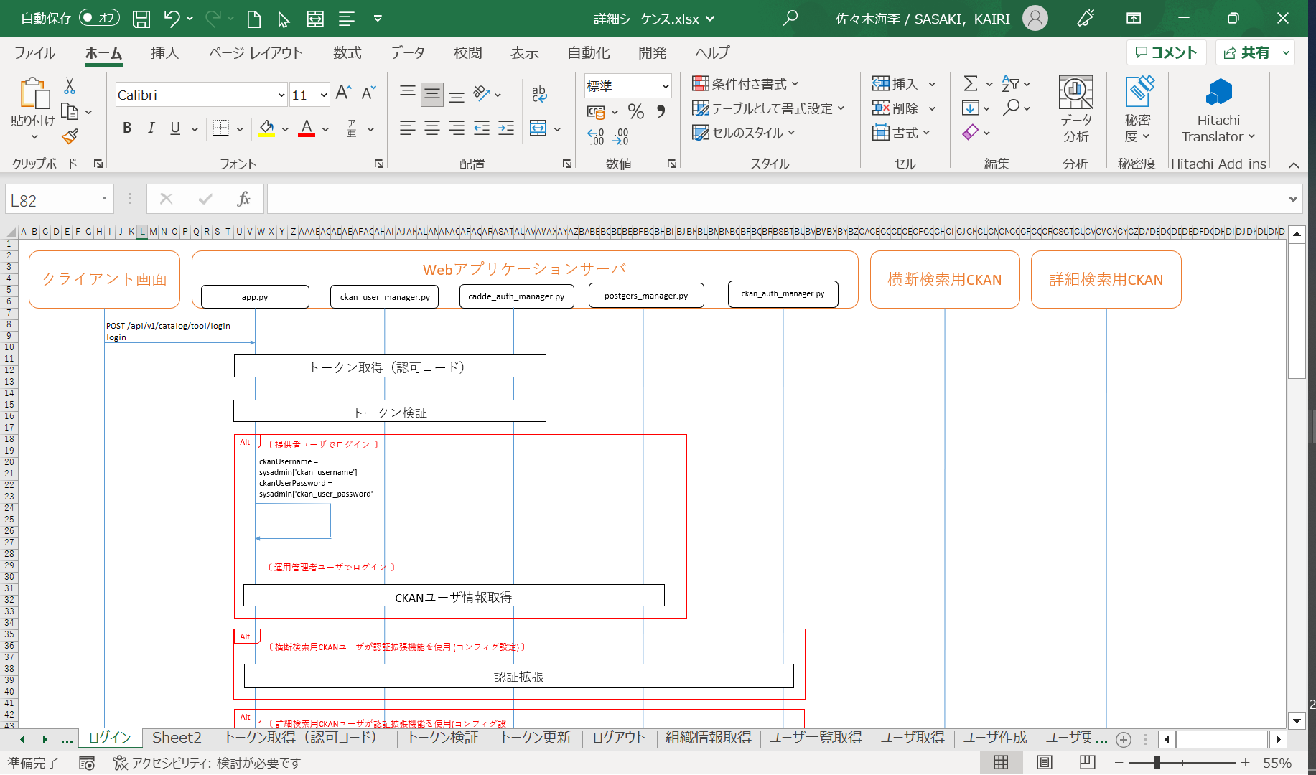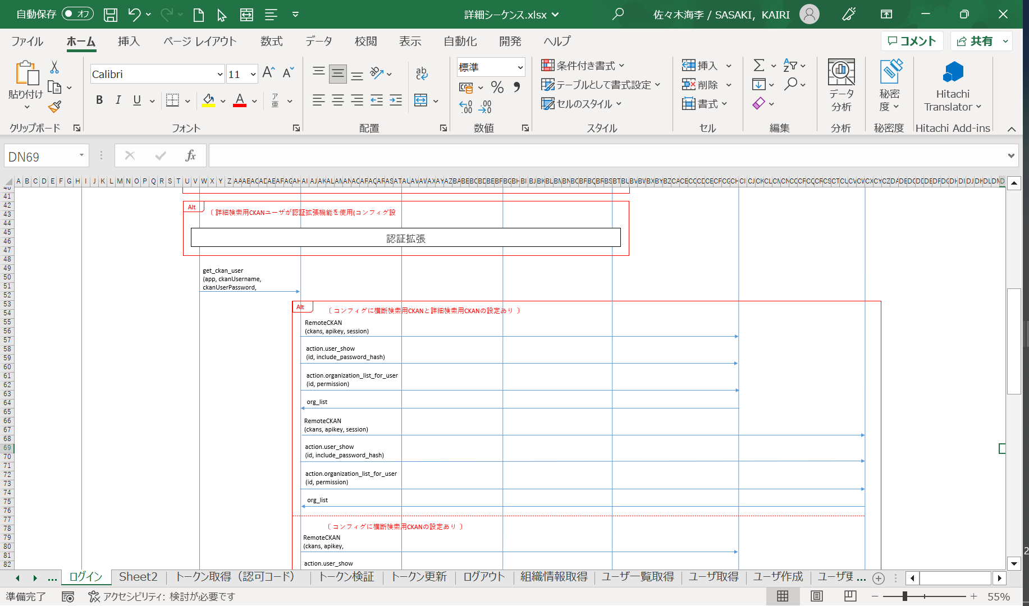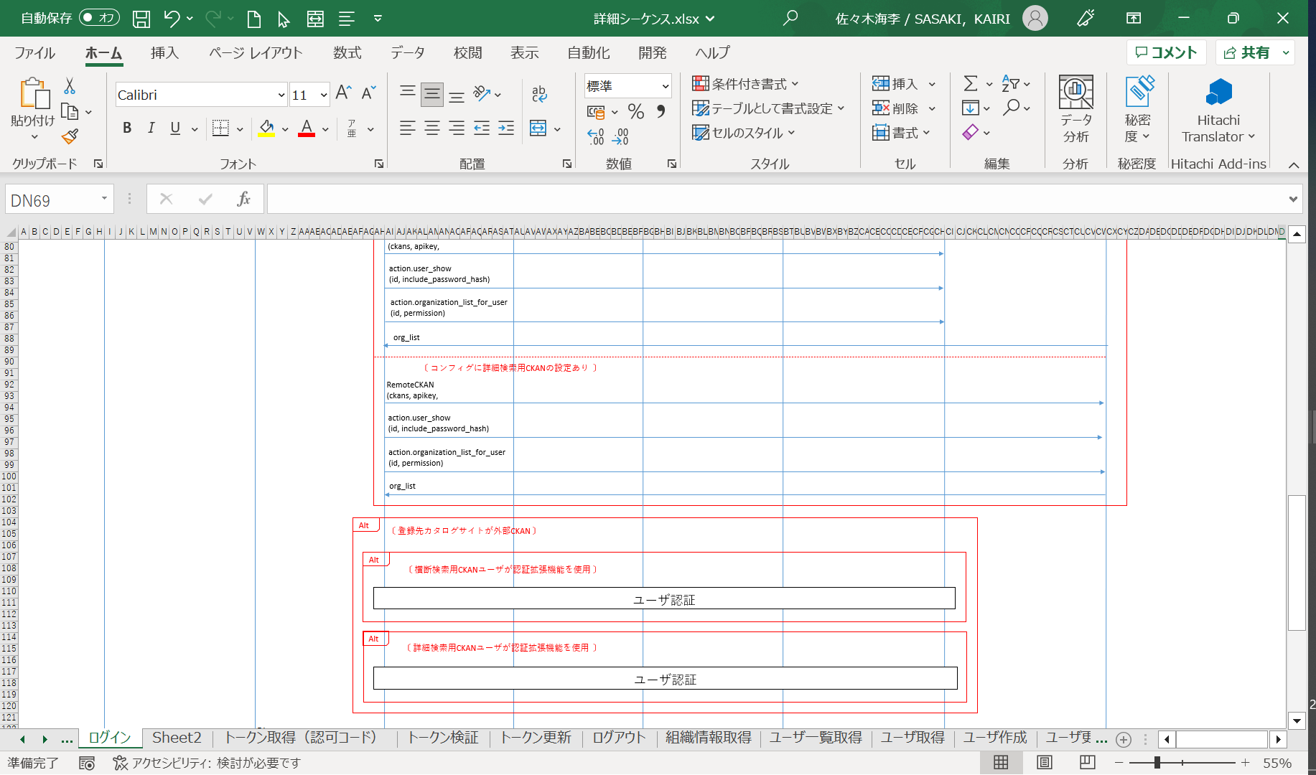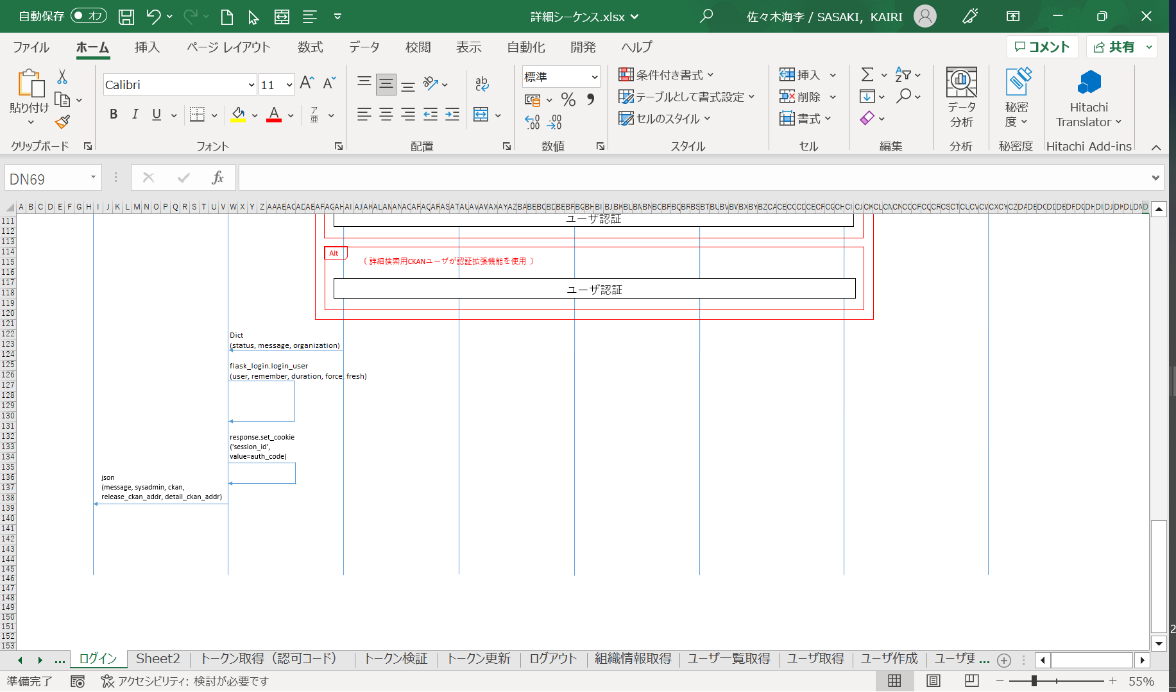

図 ４．３. １-１ ログインのシーケンス

### ログアウト

横断検索用CKANおよび詳細検索用CKANからログアウトを実行する。

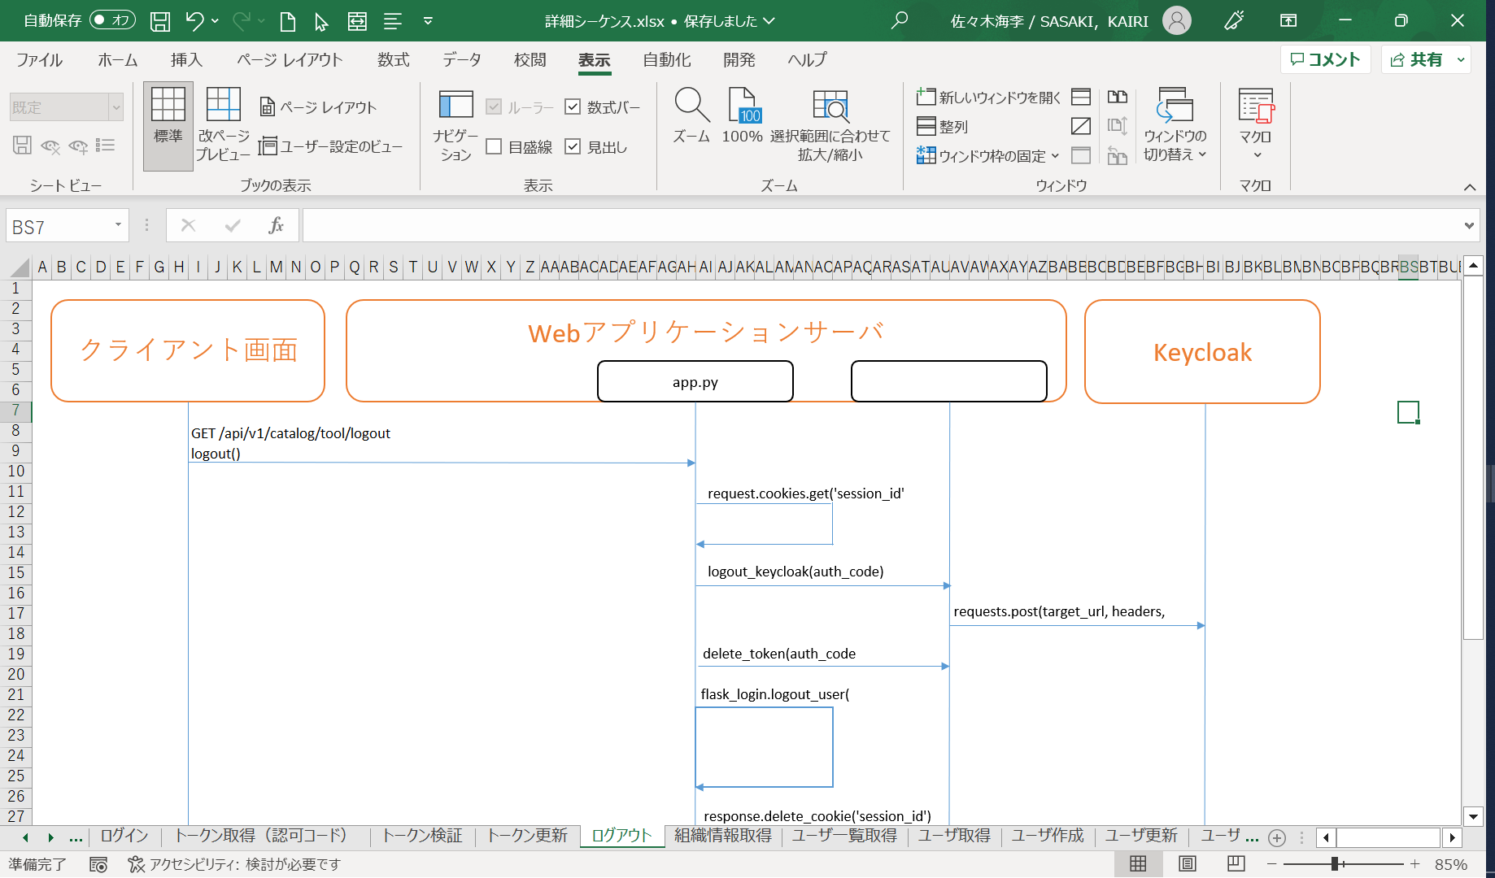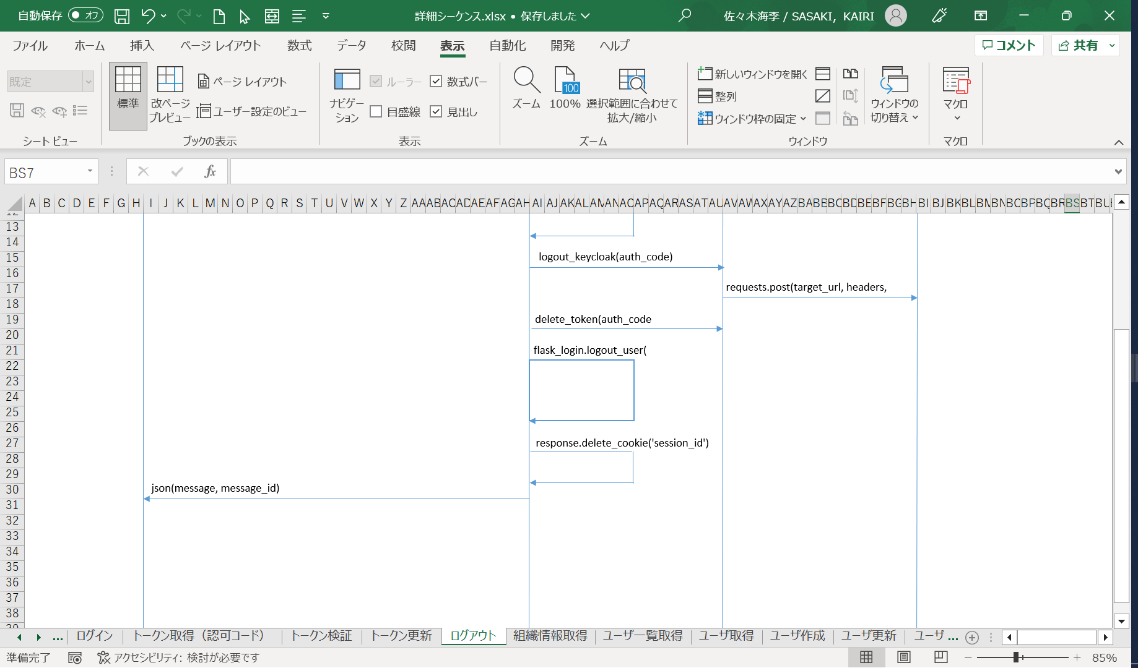

図 ４．３. ２-１ ログアウトのシーケンス

### 組織情報取得

Webアプリケーションサーバ内で保持しているログイン中のユーザ情報をキーに、横断検索用CKANおよび詳細検索用CKANから組織情報を取得し、応答結果として返却する。横断検索用CKANと詳細検索用CKANの両方にログインしている場合は、両CKANから取得した組織情報の共通値を抽出したデータを応答結果とする。

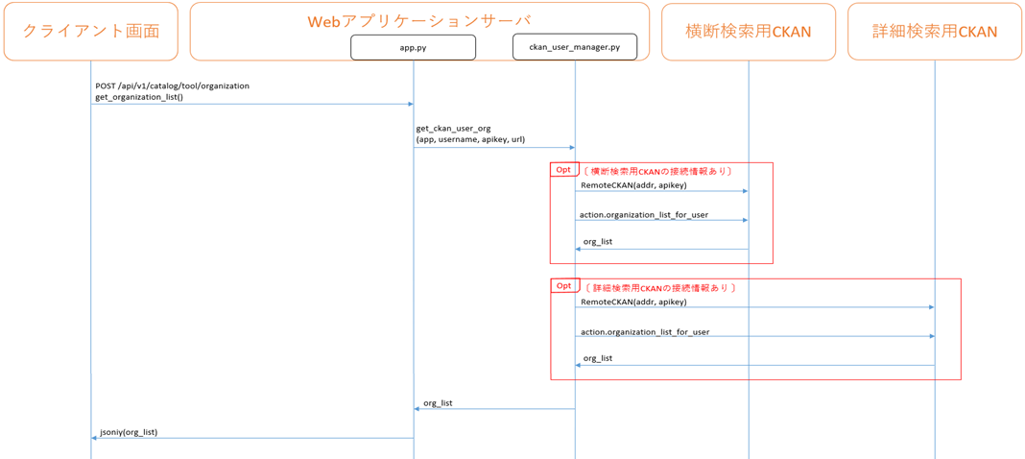

図 ４．３. ３-１ 組織情報取得のシーケンス

### ユーザ一覧取得

Webアプリケーションサーバ内のコンフィグに設定されている横断検索用CKANおよび詳細検索用CKANからユーザ一覧を取得する。横断検索用CKANと詳細検索用CKANからユーザ一覧を取得した場合は、それぞれの共通値を抽出し、ユーザ一覧とする。ユーザ一覧にある各ユーザ情報に組織情報とCADDEユーザID情報を追加して、応答結果として返却する。

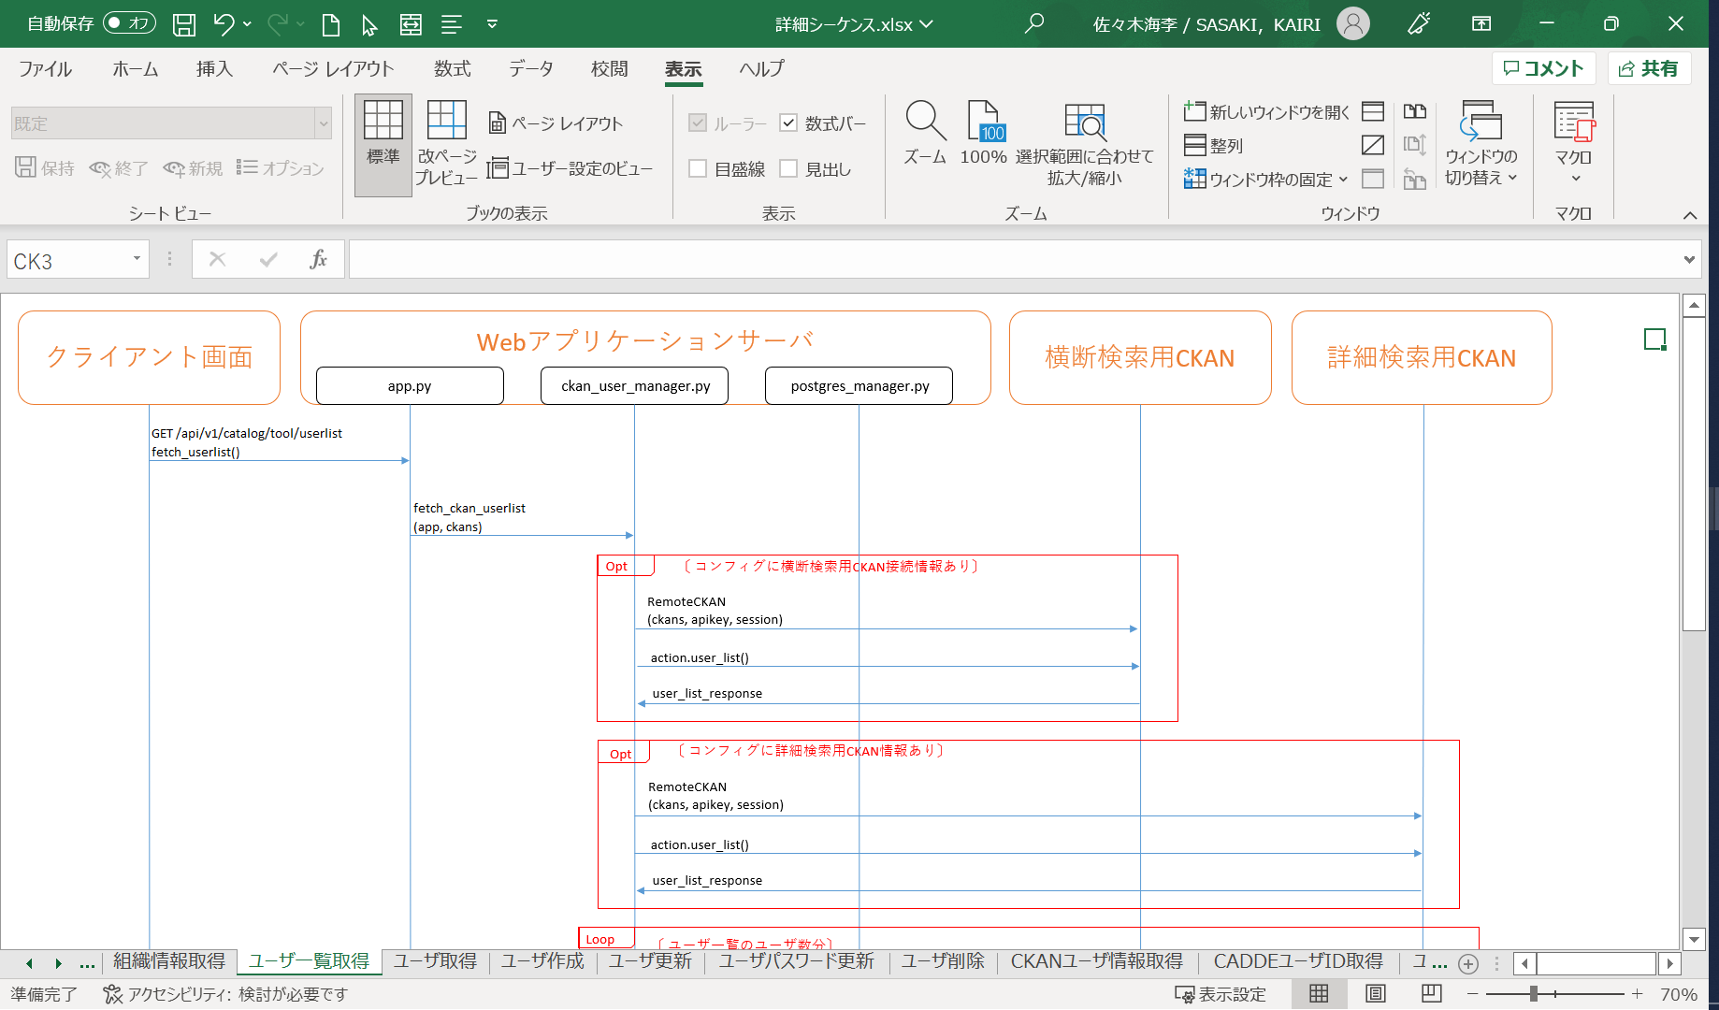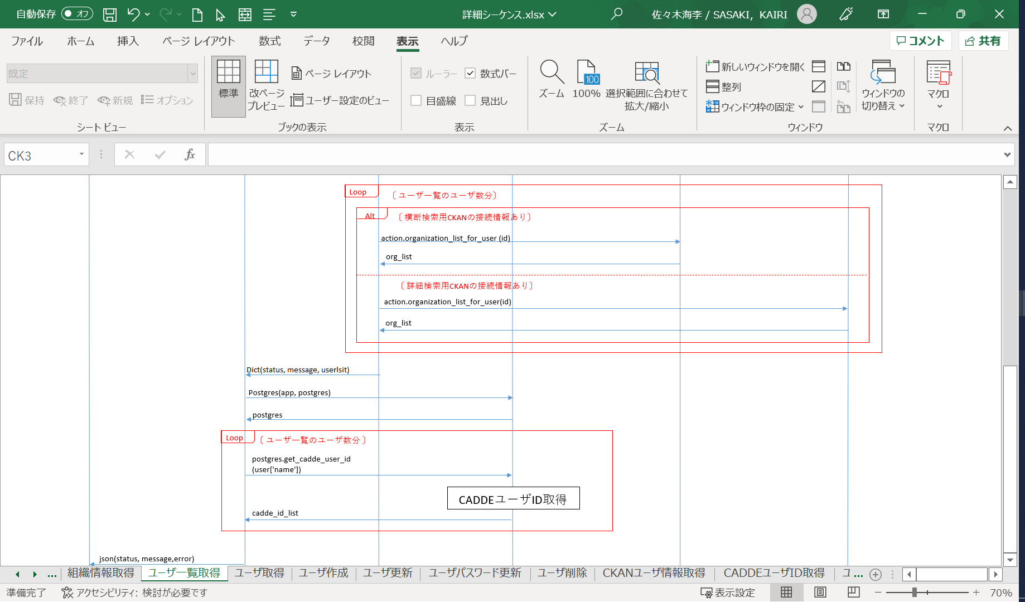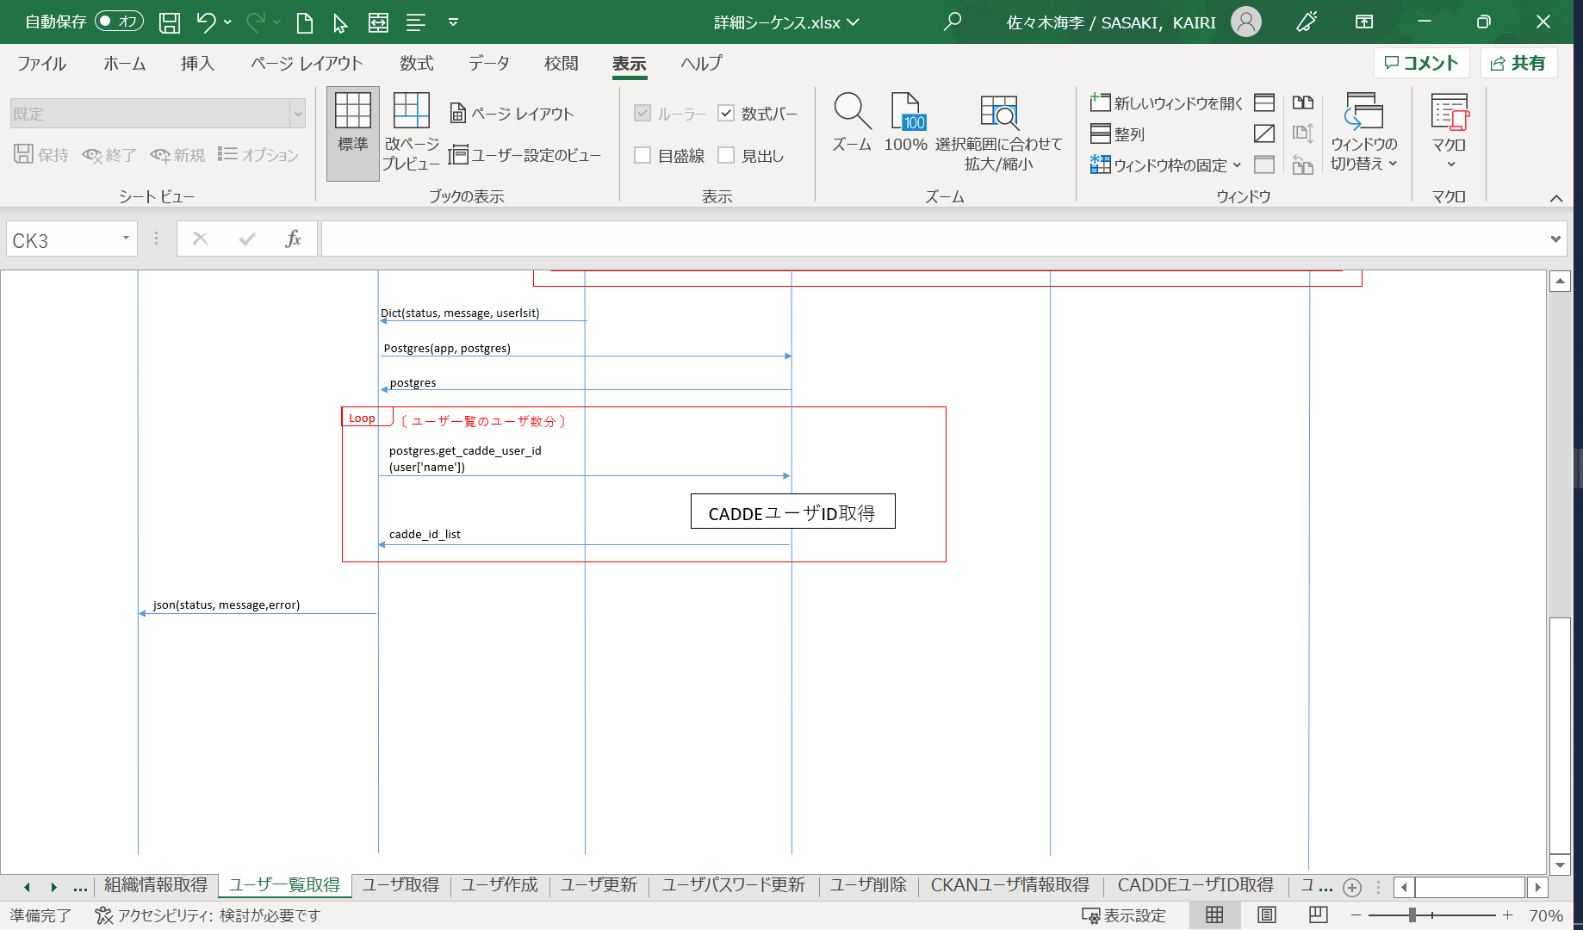

図 ４．３. ４-１ ユーザ一覧取得のシーケンス

### ユーザ取得

リクエストパラメータから取得したユーザ名をキーに横断検索用CKANおよび詳細検索用CKANからユーザ情報を取得する。ユーザ情報にCADDEユーザIDと組織情報を追加して、応答結果として返却する。

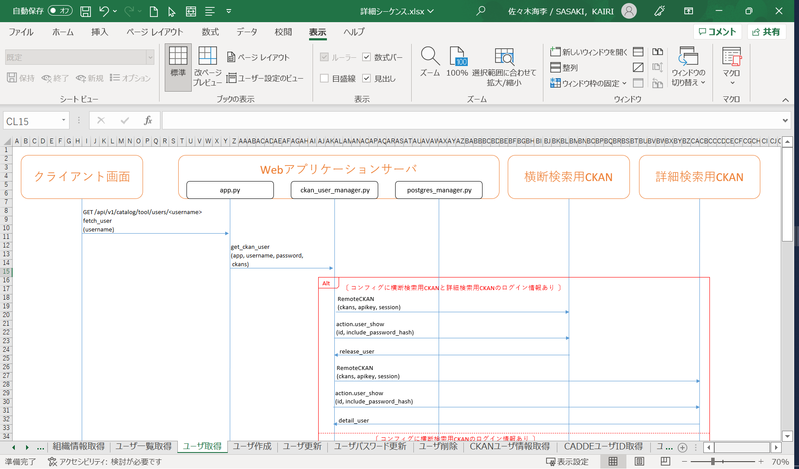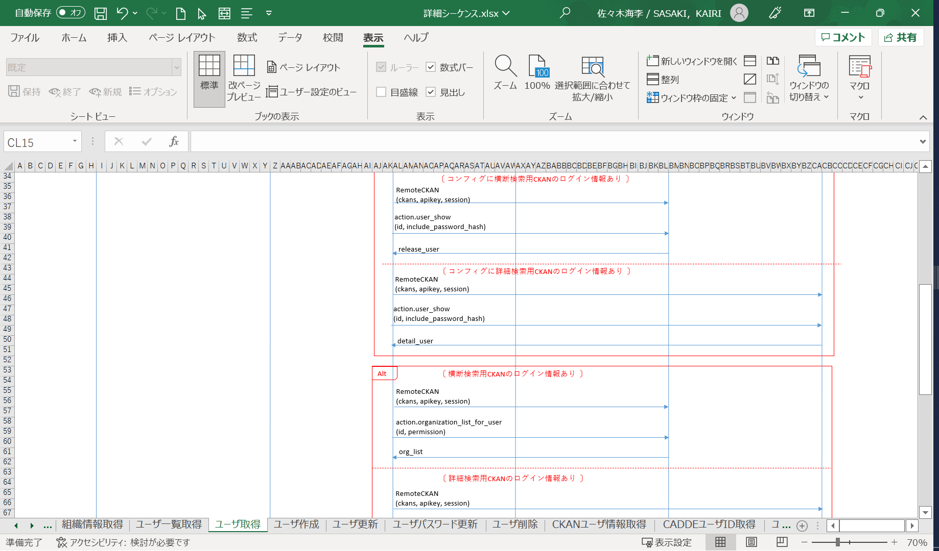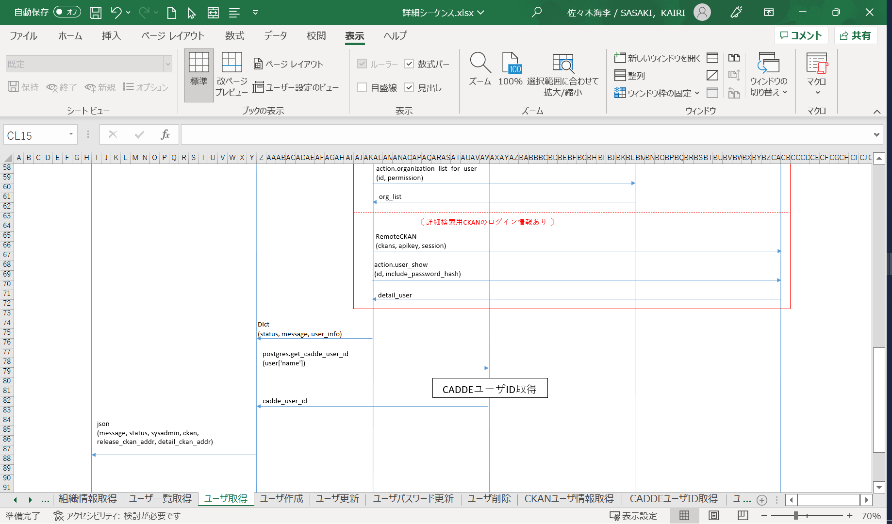

図 ４．３. ５-１ ユーザ取得のシーケンス

### ユーザ作成

リクエストパラメータから取得した新規作成するユーザ情報が横断検索用CKANおよび詳細検索用CKANに登録済みであるかを確認する。未登録のユーザ情報であった場合は、横断検索用CKANおよび詳細検索用CKANにユーザ情報の登録を行う。ユーザ情報にCKANに未登録の組織が設定されている場合は、各CKANに組織情報を新規追加する。CKANへのユーザ情報登録後、ユーザ情報データベースへユーザ情報追加する。ユーザ作成中に例外が発生した場合は、ユーザ情報データベースへ登録したユーザ情報を削除する。

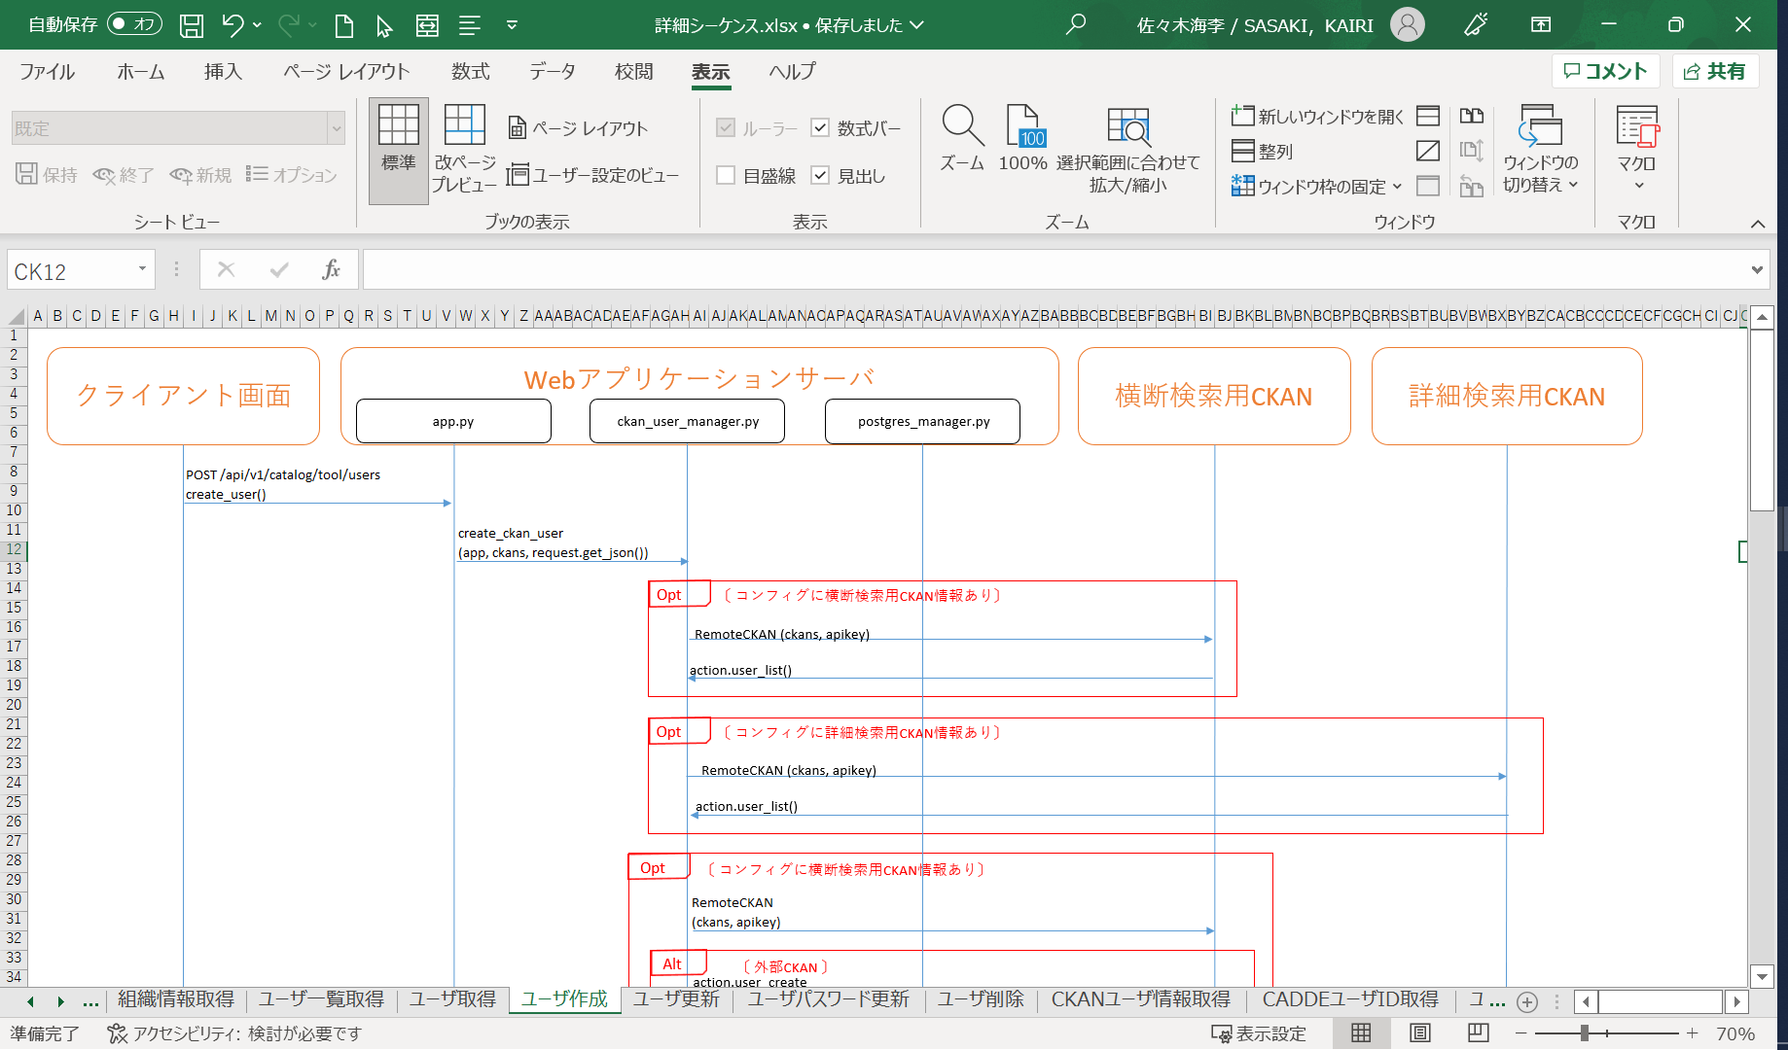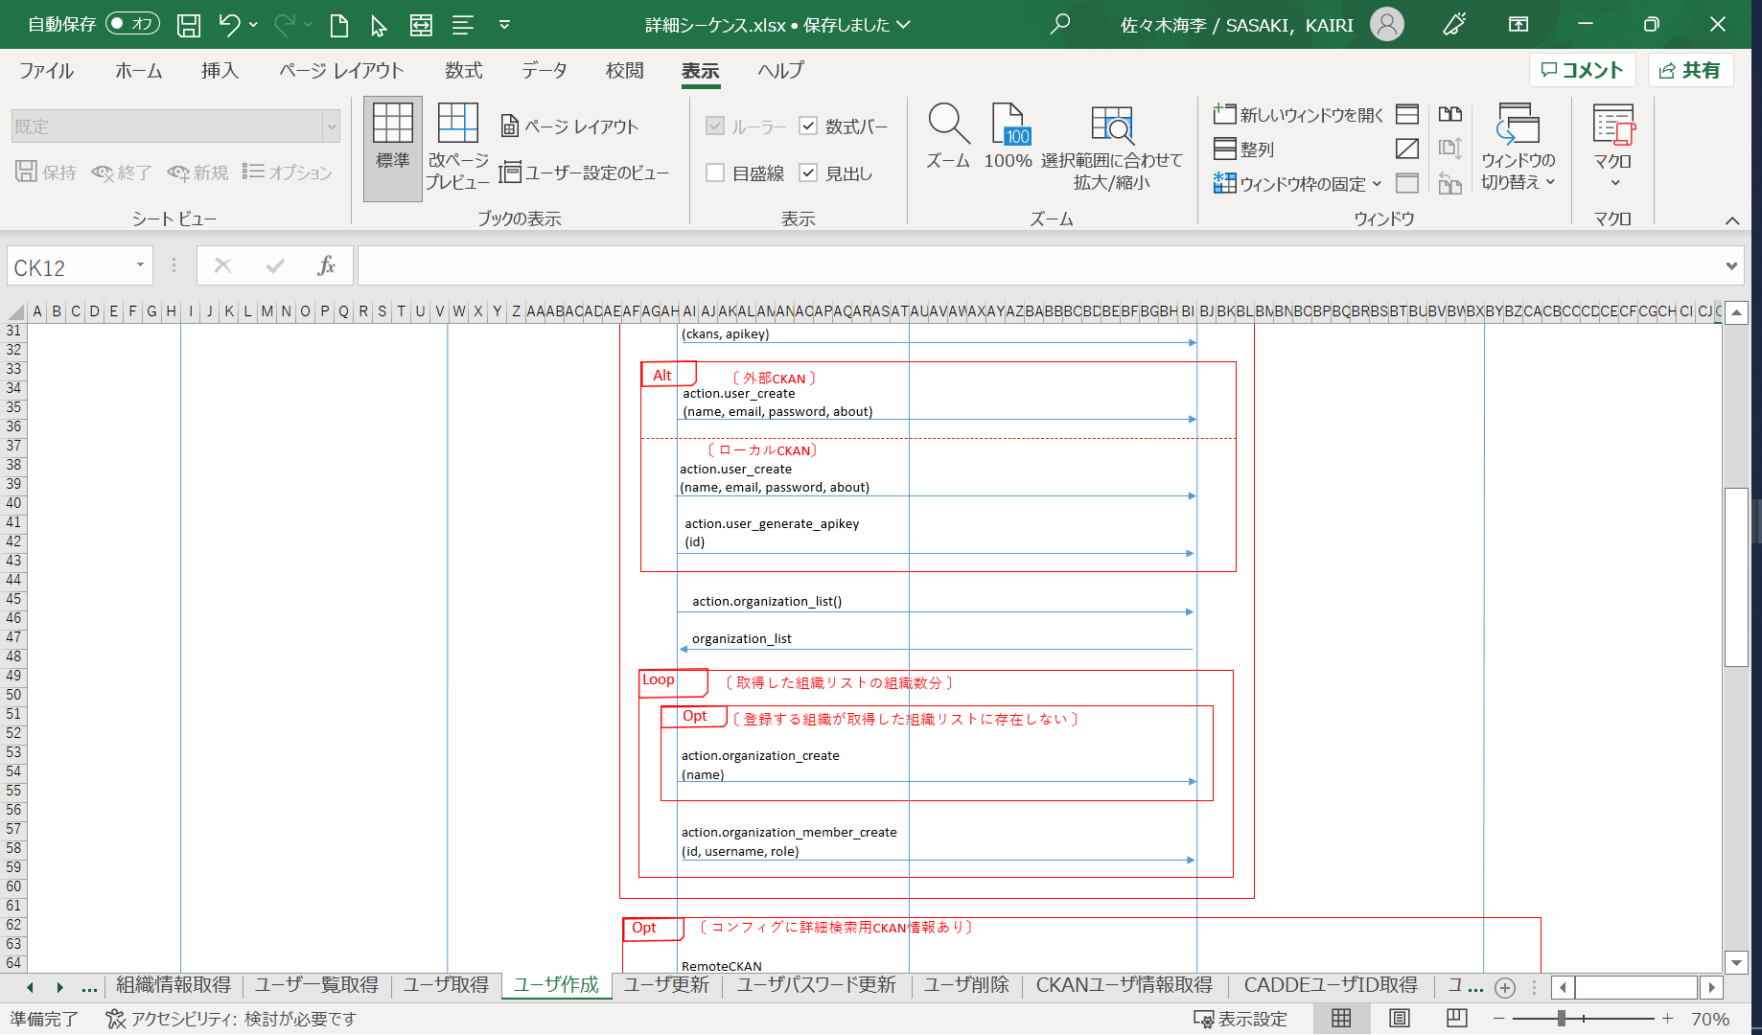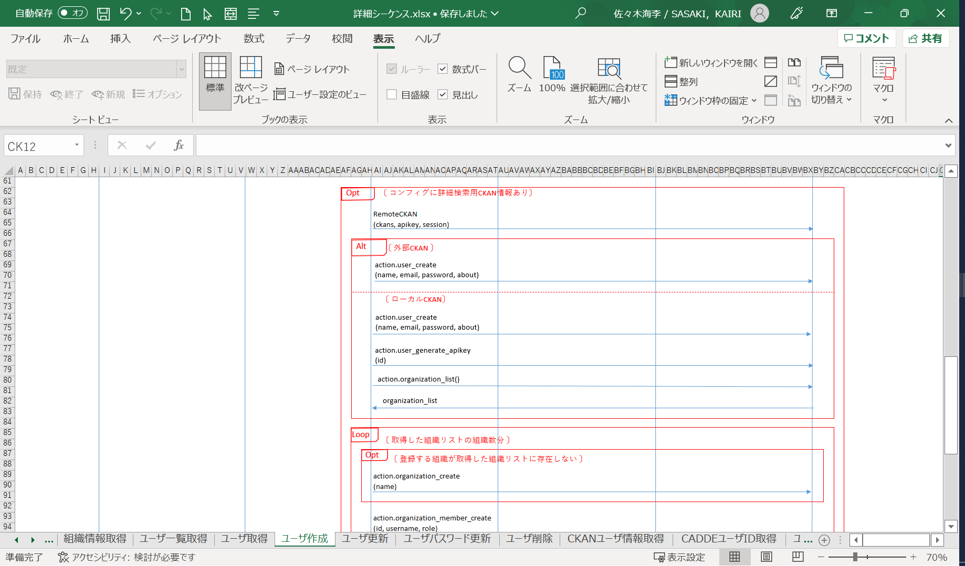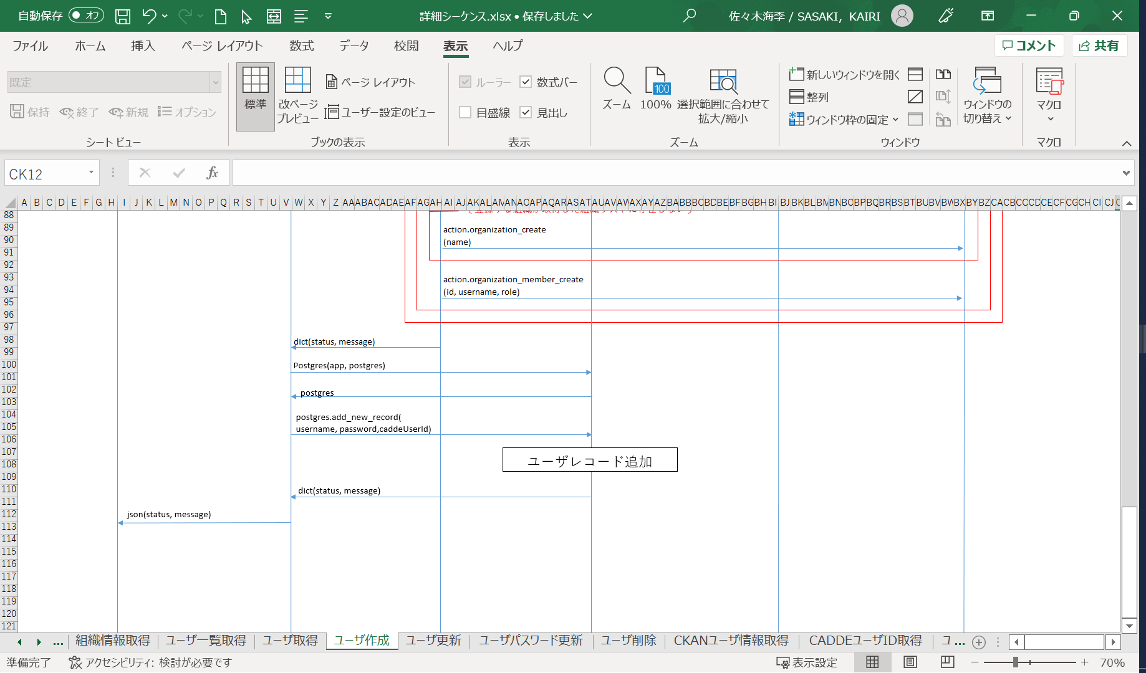

図 ４．３. ６-１ ユーザ作成のシーケンス

### ユーザ更新

リクエストパラメータから取得したユーザの更新情報から、ユーザ情報データベースへのユーザ情報の更新と横断検索用CKANおよび詳細検索用CKANに登録されているユーザ情報の更新を行う。組織情報に変更がある場合はユーザ情報の追加または削除を行う。ユーザ情報更新の成否を応答結果として返却する。

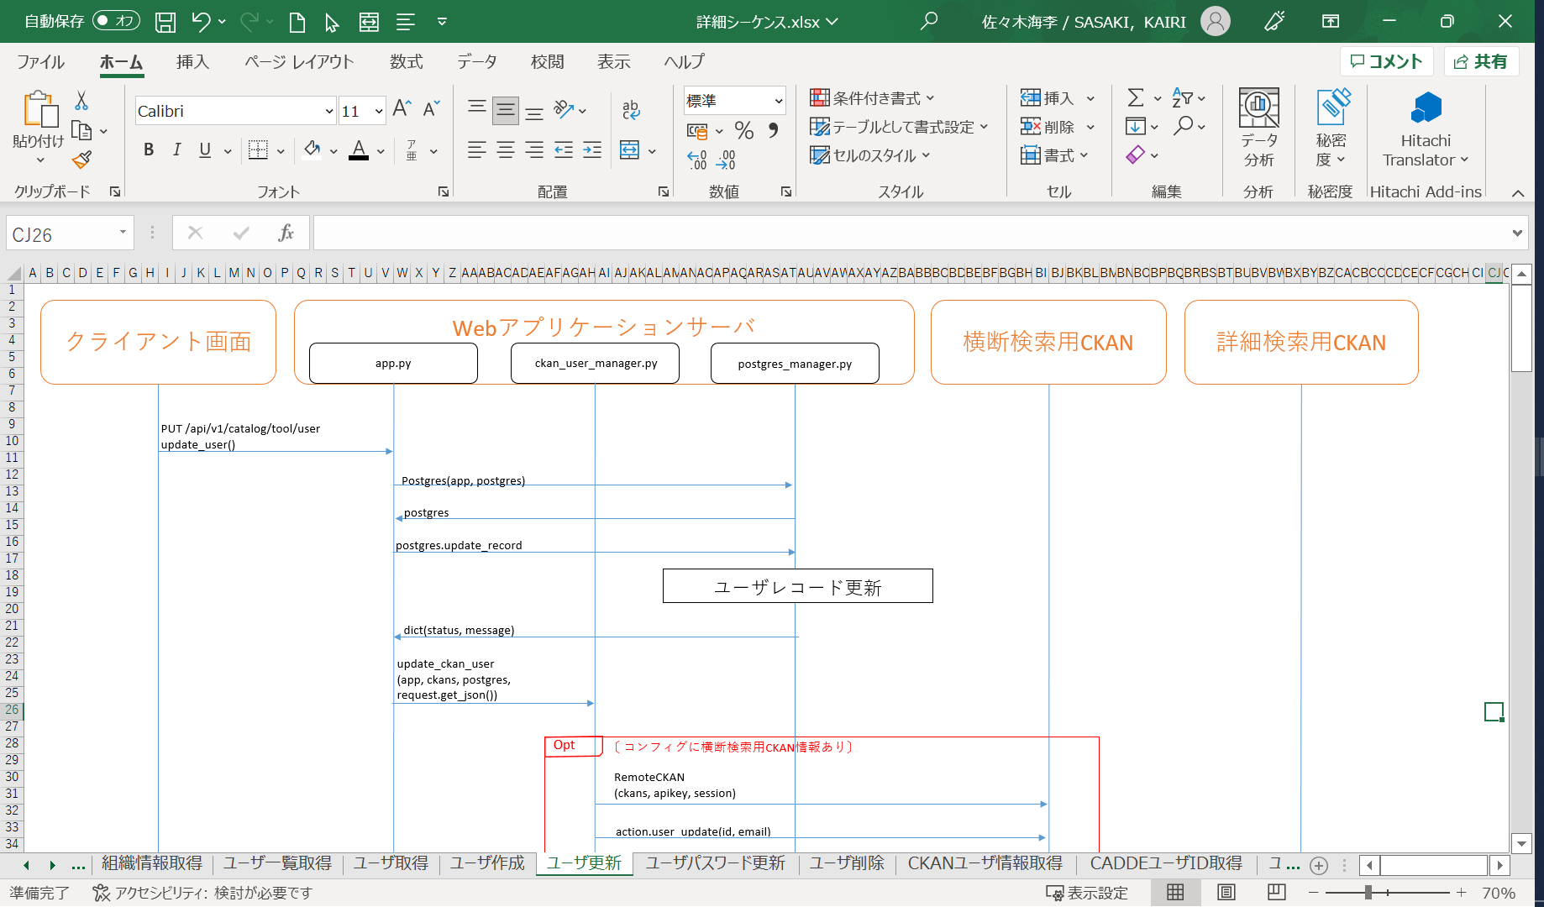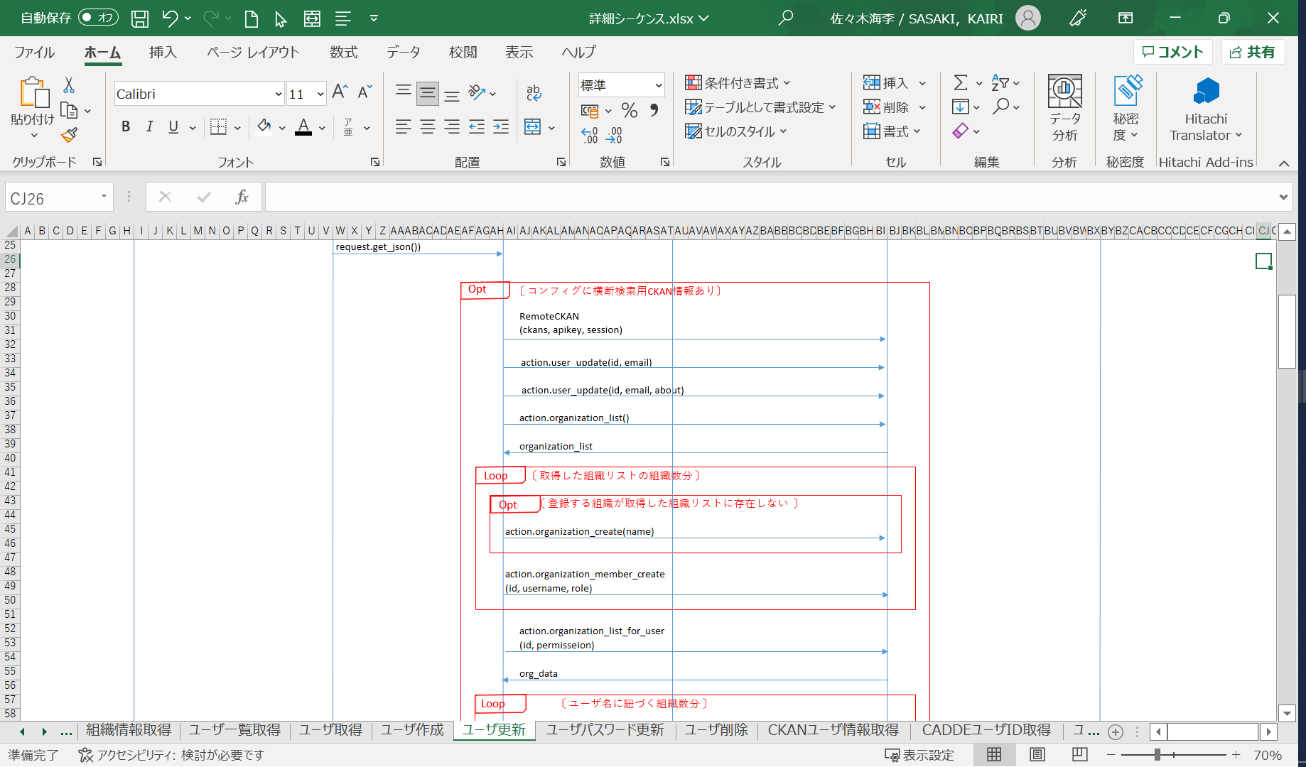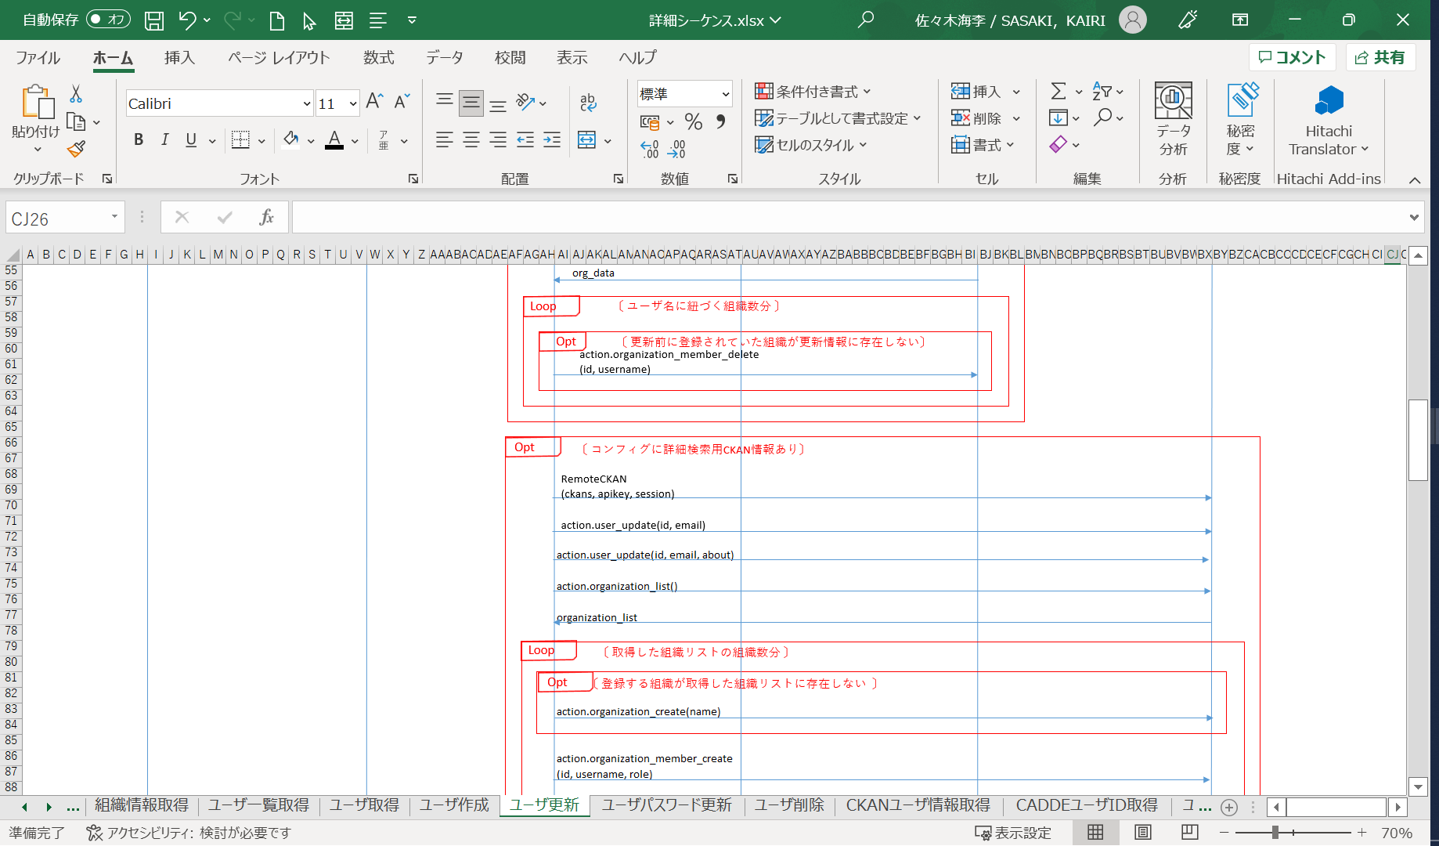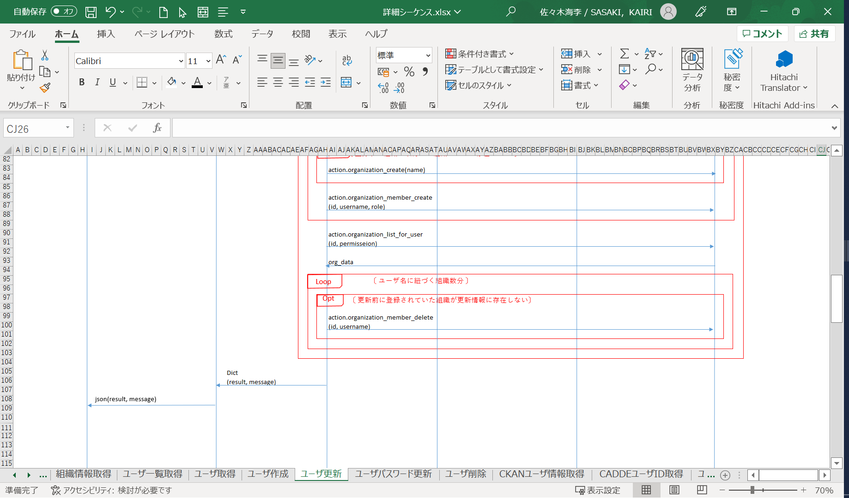

図 ４．３. ７-１ ユーザ更新のシーケンス

### CKANユーザパスワード更新

リクエストパラメータから取得したCKANユーザのパスワード情報をもとに、横断検索用CKANおよび詳細検索用CKANに登録されているユーザ情報のパスワードを更新する。CKANへのパスワード更新完了後、ユーザ情報データベースに対してもパスワード更新を行う。パスワード更新の成否を応答結果として返却する。

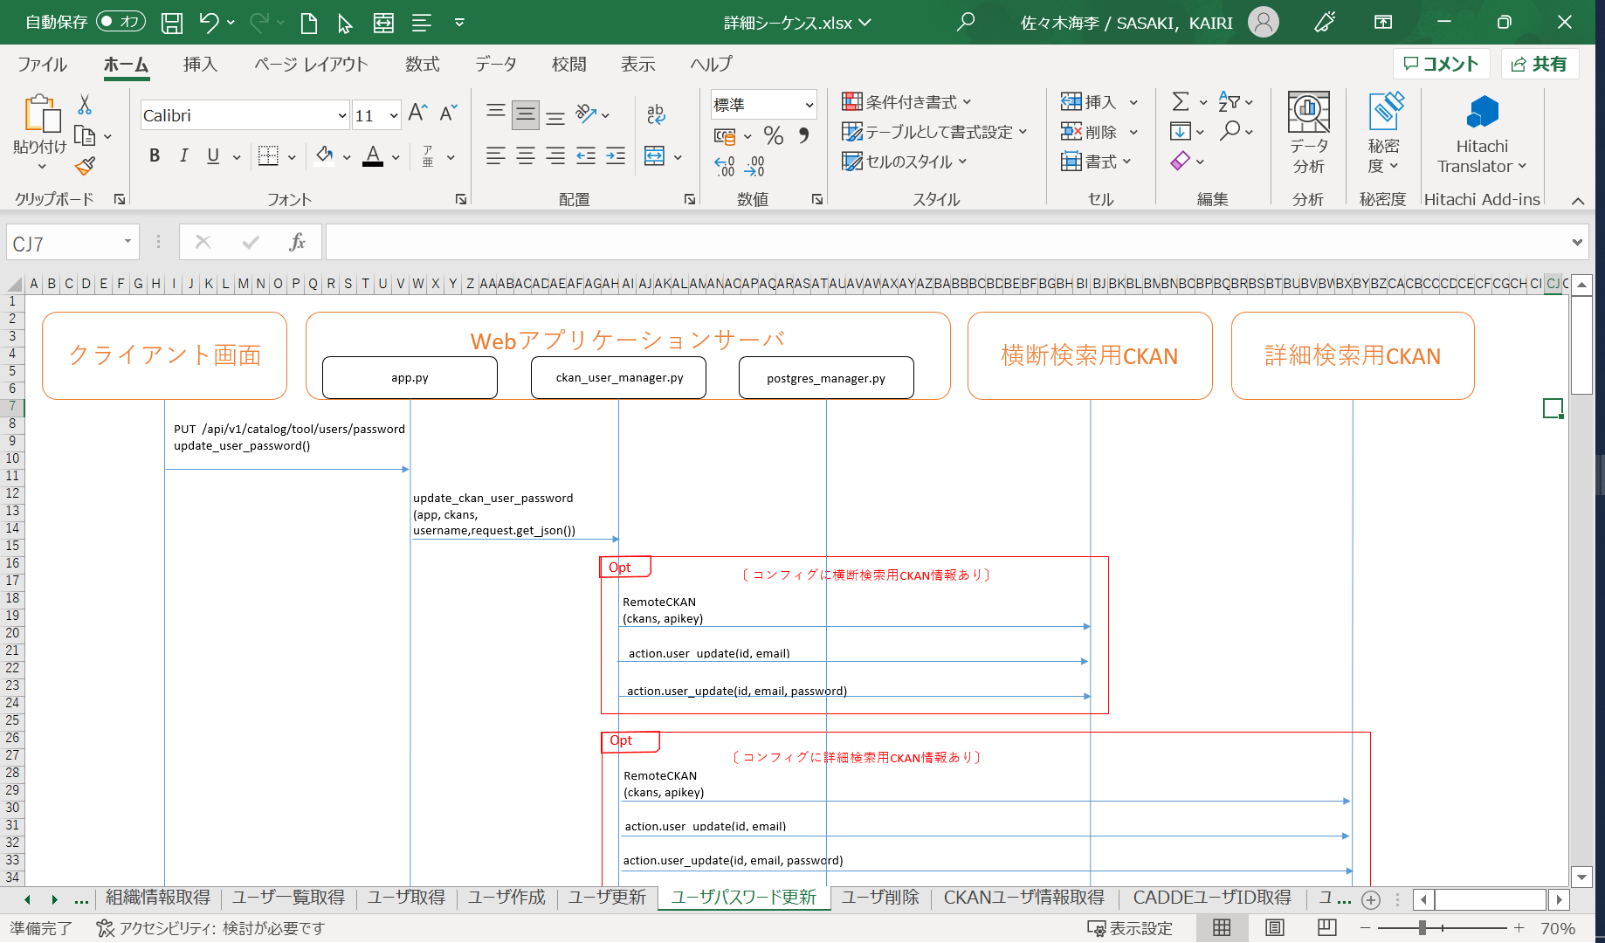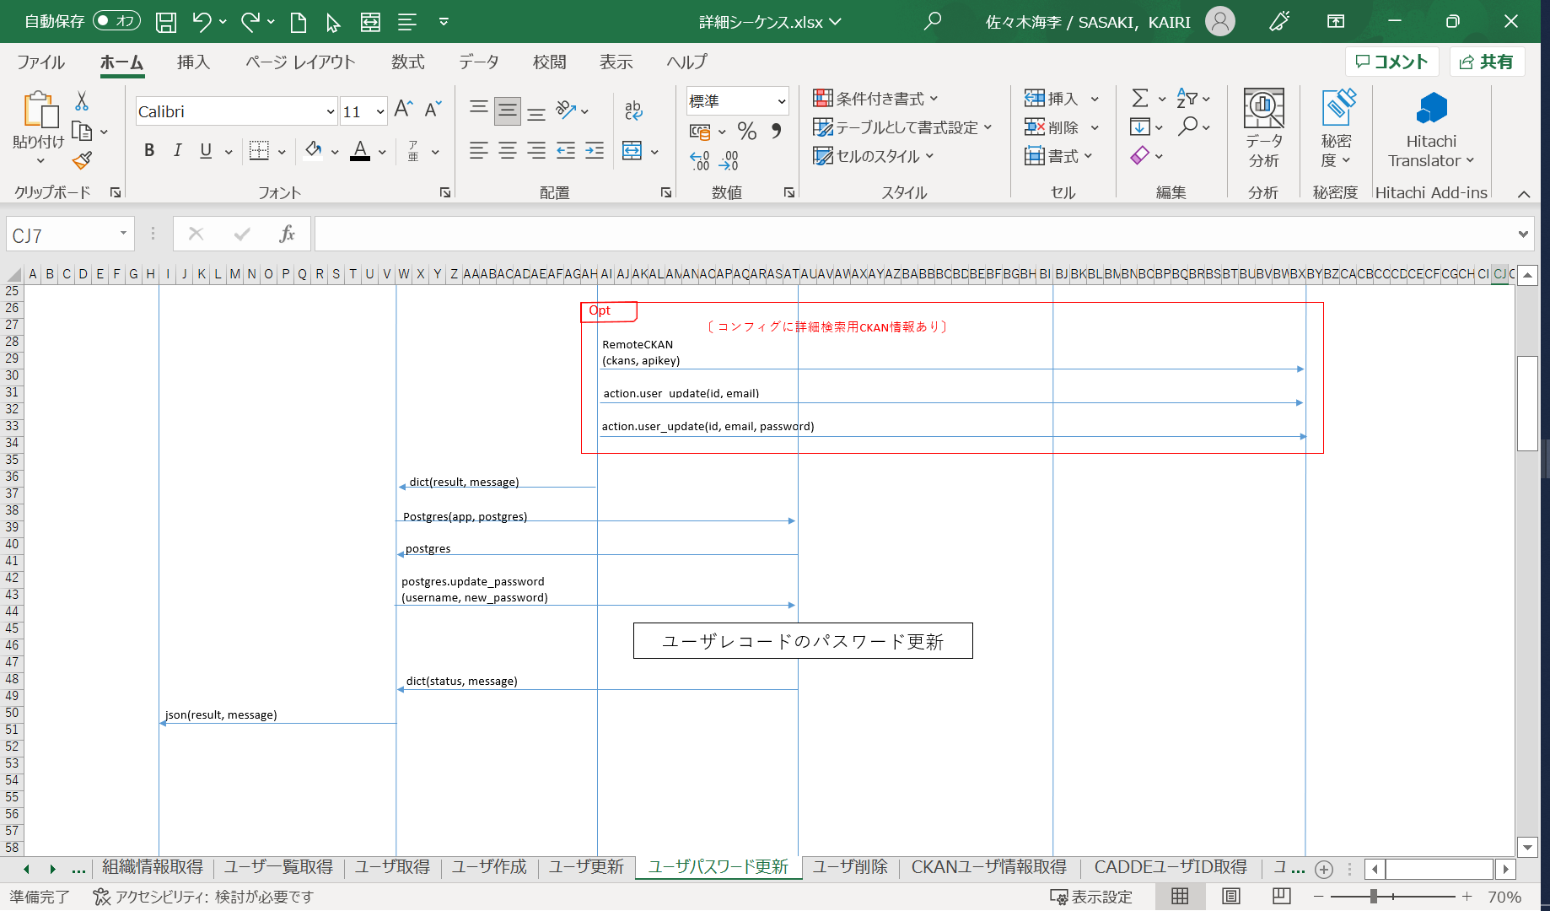

図 ４．３. ８-１ CKANユーザパスワード更新のシーケンス

### ユーザ削除

リクエストパラメータから取得した削除対象のユーザ情報をもとに、ユーザ情報横断検索用CKANおよび詳細検索用CKANからのユーザ情報の削除とユーザ情報データベースからのユーザ情報削除を行う。ユーザ削除の成否を応答結果として返却する。

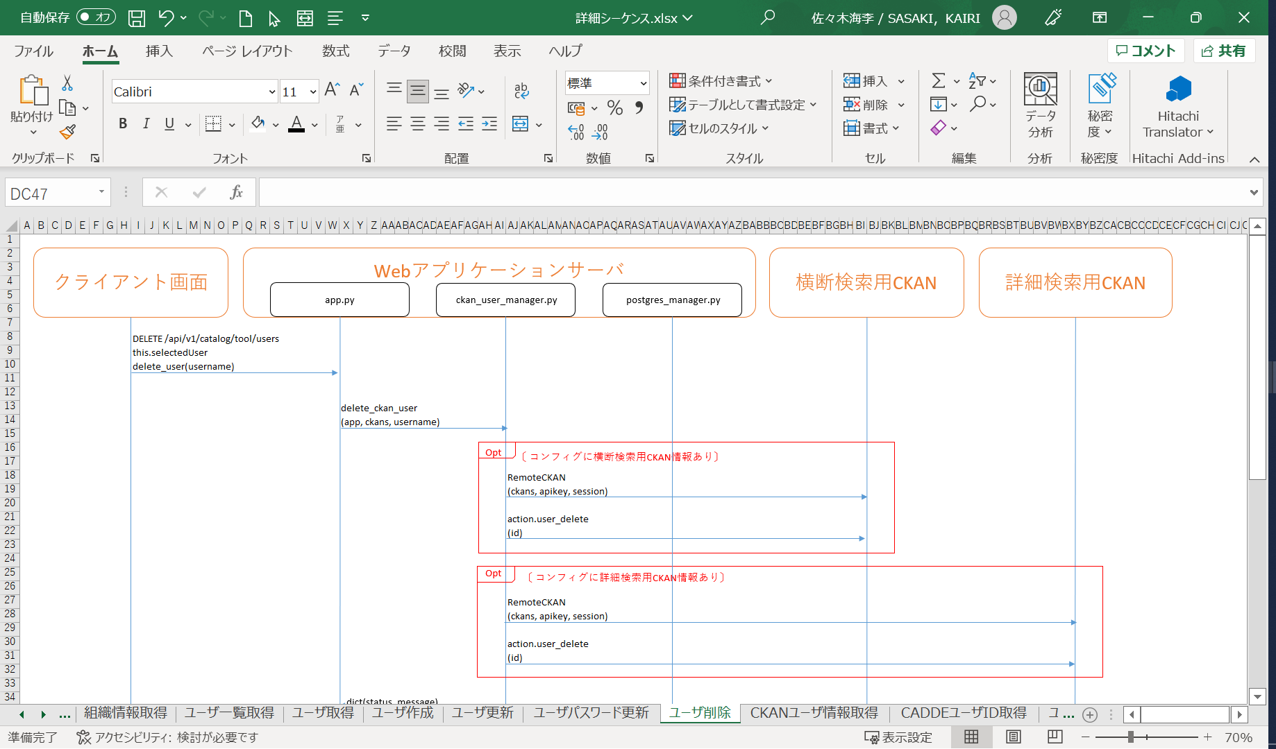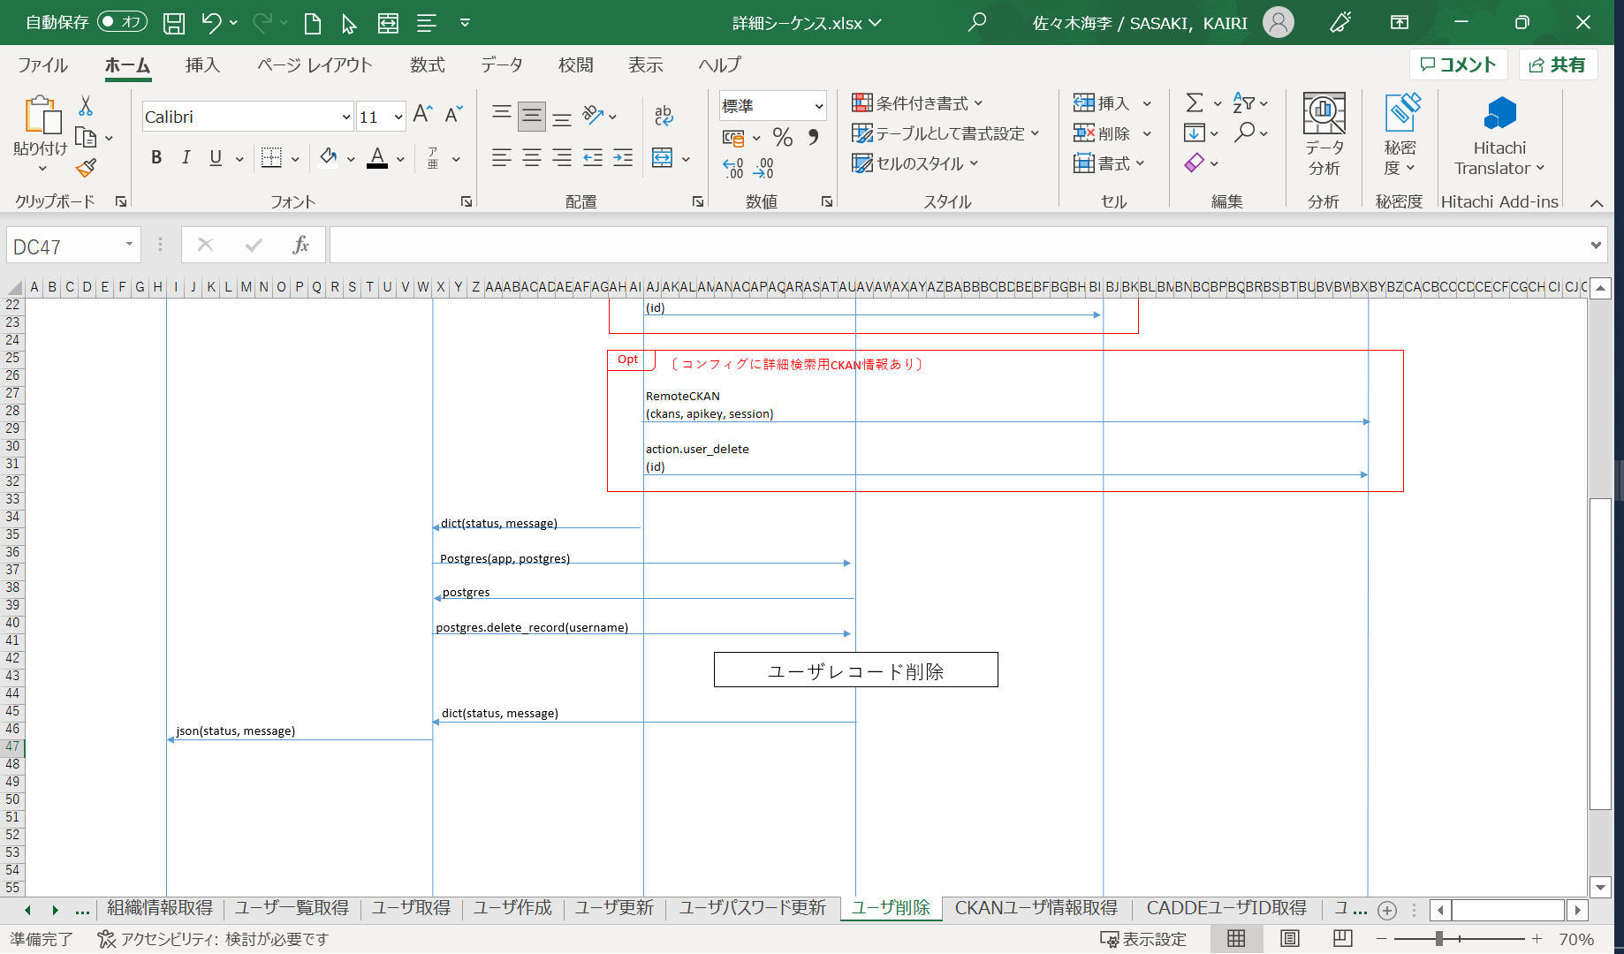

図 ４．３. ９-１ ユーザ削除のシーケンス

## リソース取得機能

Webアプリケーションサーバのリソース取得機能はREST APIに応じてユーザが指定したURLからリソースの取得と取得したリソースの保存と読み込みを行う。

ユーザ制御機能のAPIを下記に示す。

表 ４. ４-１リソース取得機能の機能一覧

| # | REST API | 概要 |
| --- | --- | --- |
|  | URL指定ファイル取得 | * ユーザが入力したリソースURLからHTTPファイルまたはFTPファイルを取得して、ファイルの保存と読み込みを行う。取得したファイルはdata配下にyyyymmddhhmmssff_{取得したファイル名}のファイル名で保存される。 |
|  | ローカルファイル取得 | * ユーザがローカル環境に配置しているファイルを取得し、ファイルの保存と読み込みを行う。取得したファイルはdata配下にyyyymmddmmssff _{取得したファイル名}のファイル名で保存される。 |

### URL指定ファイル取得

リクエストパラメータから取得したリソースURLとリソースの提供手段の識別子情報からデータ管理サーバに設置されているファイルを取得し、ファイルの保存と読み込みを行う。読み込んだファイル内容を応答結果として返却する。

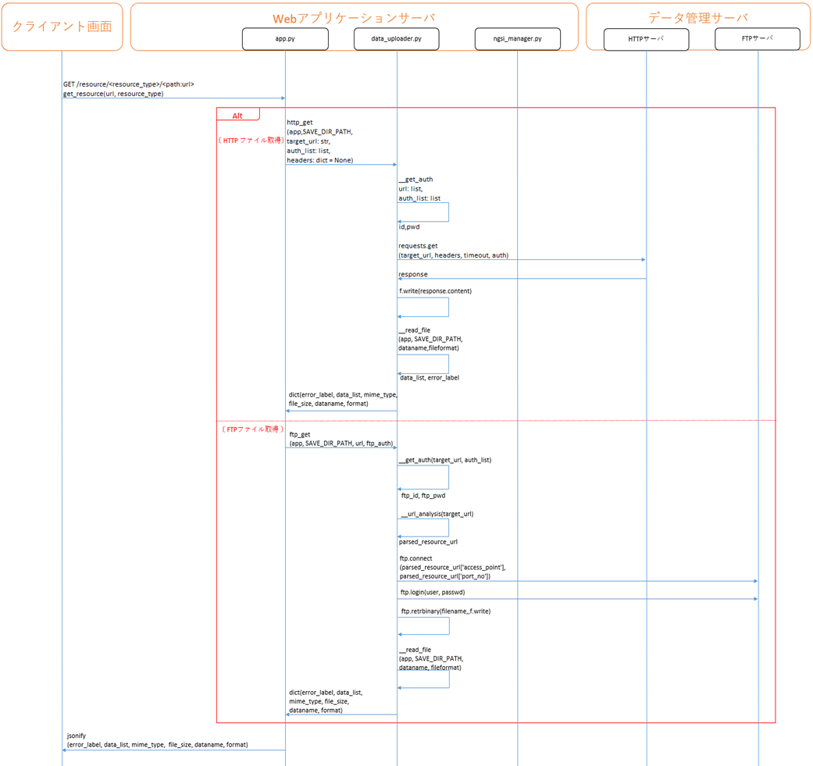

図 ４．４. １-１ URL指定ファイル取得のシーケンス

### ローカルファイル取得

リクエストパラメータから取得したファイル情報をもとに指定したディレクトリ配下にファイルを保存し、読み込んだファイル内容を応答結果として返却する。

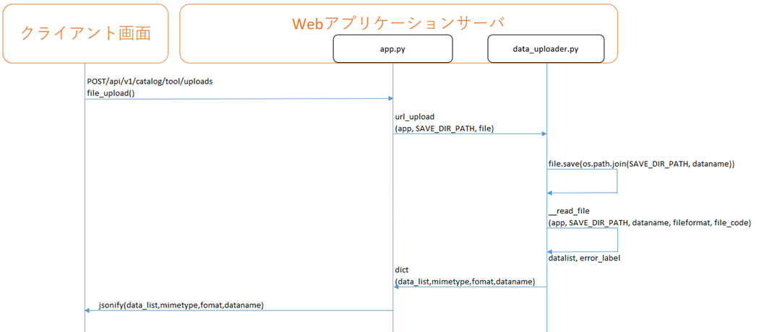

図 ４．４. ２-１ ローカルファイル取得のシーケンス

## 機械学習サーバ連携機能

Webアプリケーションサーバの機械学習サーバ連携機能はREST APIに応じて機械学習サーバに対してリクエストの送信とレスポンスの受信を行う。

機械学習サーバ連携機能のAPIを下記に示す。

表 ４. ５-１機械学習サーバ連携機能の機能一覧

| # | REST API | 概要 |
| --- | --- | --- |
|  | 主分類・キーワード予測 | * ユーザが入力したカタログ情報を機械学習サーバにリクエストとして送信し、機械学習によって得られたデータセットの主分類とデータセットのキーワードの入力候補を返却する。 |
|  | 地域分析 | * ユーザが入力したカタログ情報を機械学習サーバにリクエストとして送信し、機械学習によって得られたデータセットの対象地域に自動入力する値を返却する。 |
|  | 日時分析 | * ユーザが入力したカタログ情報を機械学習サーバにリクエストとして送信し、機械学習によって得られたデータセットの対象期間に自動入力する値を返却する。 |

### 主分類・キーワード分析

gRPCチャンネルを設定し、リクエストパラメータから取得したカタログ入力情報をもとに、機械学習サーバに対して主分類・キーワード予測処理をリクエストする。機械学習サーバで分析された予測データを応答結果として返却する。

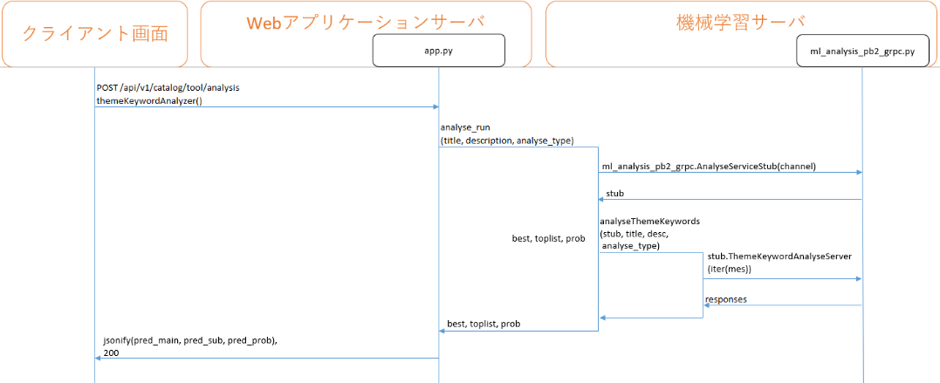

図 ４．５. １-１ 主分類・キーワード分析のシーケンス

### 地域分析

gRPCチャンネルを設定し、リクエストパラメータから取得したカタログ入力情報をもとに、機械学習サーバに地域分析処理をリクエストする。機械学習サーバで分析された地域データを応答結果として返却する。

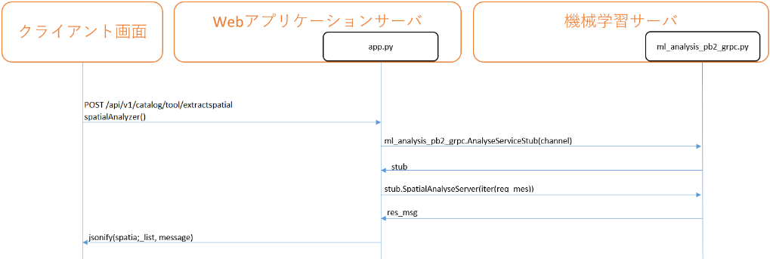

図 ４．５. ２-１ 地域分析のシーケンス

### 日時分析

gRPCチャンネルを設定し、リクエストパラメータから取得したカタログ入力情報をもとに、機械学習サーバに日時分析処理をリクエストする。機械学習サーバで分析された日時データを応答結果として返却する。

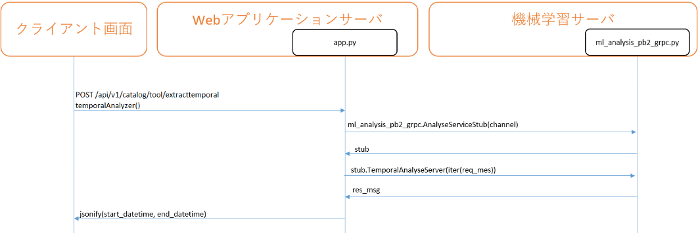

図 ４．５. ３-１ 日時分析のシーケンス

## 地域検索機能

Webアプリケーションサーバの地域検索機能はREST APIに応じて外部サービスのgeonamesに対して地域検索要求を行う。

地域検索機能のAPIを下記に示す。

表 ４. ６-１地域検索機能の機能一覧

| # | REST API | 概要 |
| --- | --- | --- |
|  | 地域検索 | * ユーザが地域検索のため入力したキーワードをリクエストとしてgeonamesに送信し、得られた地域候補を返却する。 |
|  | 地域のフルネーム取得 | * 地域検索の候補からユーザによって選択された地域情報のIDをリクエストとしてgeonamesに送信し、IDに紐づく地域名データを返却する。 |

### 地域検索

リクエストパラメータから取得した地域検索のためのキーワードをもとに、geonamesで地域候補のデータを取得し、取得した地域候補データを応答結果として返却する。

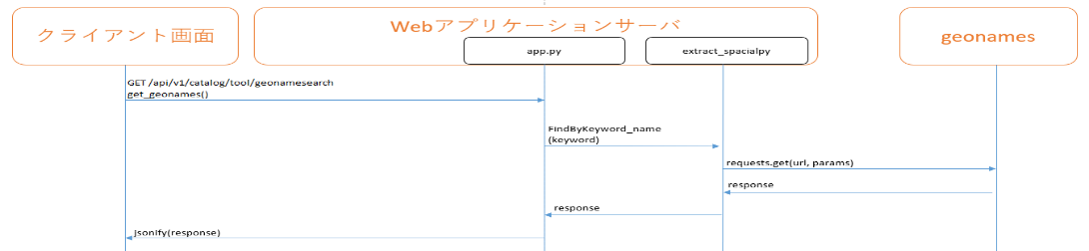

図 ４．６. １-１ 地域検索のシーケンス

### 地域のフルネーム取得

リクエストパラメータから取得した地域情報のIDをもとに、geonamesで地域のフルネームデータを取得し、取得した地域のフルネームデータを応答結果として返却する。

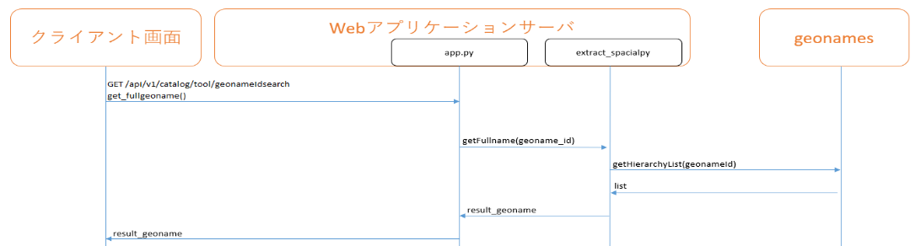

図 ４．６. ２-１ 地域のフルネーム取得のシーケンス

## CKAN API制御機能

WebアプリケーションサーバのCKAN API制御機能はREST APIに応じてCKANに設定されている情報の取得、CKANに登録されているデータカタログの検索、データカタログの新規登録、更新、データカタログの項目ごとのオートコンプリート候補の検索を行う。

CKAN API制御機能のAPIを下記に示す。

表 ４. ７-１ CKAN API制御機能の機能一覧

| # | REST API | 概要 |
| --- | --- | --- |
|  | ライセンスリスト取得 | * ログインしているユーザのCKANに設定されているライセンスリストを取得する。 |
|  | カタログサイト情報取得 | * ユーザがログインしているカタログサイト(CKAN)の情報を取得する。 |
|  | 横断検索カタログ検索 | * ユーザが入力した検索キーをもとに横断検索用CKANに対してデータカタログの検索を行う。 |
|  | 詳細検索カタログ検索 | * ユーザが入力した検索キーをもとに詳細検索用CKANに対してデータカタログの検索を行う。 |
|  | 横断検索カタログ・詳細検索カタログ検索 | * ユーザが入力した検索キーをもとに横断検索用CKANと詳細検索用CKANに対してデータカタログの検索を行う。 |
|  | 横断検索カタログ登録 | * ユーザが入力したカタログ情報を横断検索用CKANに新規登録する。 |
|  | 詳細検索カタログ登録 | * ユーザが入力したカタログ情報を詳細検索用CKANに新規登録する。 |
|  | 横断検索カタログ・詳細検索カタログ登録 | * ユーザが入力したカタログ情報を横断検索用CKANと詳細検索用CKANに新規登録する。 |
|  | 横断検索カタログ編集 | * クライアント画面で編集した既存の横断検索カタログのカタログ情報を更新する。 |
|  | 詳細検索カタログ編集 | * クライアント画面で編集した既存の詳細検索カタログのカタログ情報を更新する。 |
|  | 横断検索カタログ・詳細検索カタログ編集 | * クライアント画面で編集した既存の横断検索カタログと詳細検索カタログのカタログ情報を更新する。 |
|  | カタログ削除 | * クライアント画面から指定されたカタログ情報を横断検索用CKANおよび詳細検索用CKANから削除する。 |
|  | カタログ項目オートコンプリート | * 指定されたカタログ項目の入力値を検索キーとしてカタログを検索し、検索結果をオートコンプリートの候補として返却する。 |
|  | リソース項目オートコンプリート | * 指定されたカタログのリソース項目の入力値を検索キーとしてカタログを検索し、検索結果をオートコンプリートの候補として返却する。 |

### ライセンスリスト取得

Webアプリケーションサーバ内で保持しているログイン中のユーザ情報をキーに、横断検索用CKANおよび詳細検索用CKANからライセンスリストを取得し、応答結果として返却する。横断検索用CKANと詳細検索用CKANの両方にログインしている場合は、両CKANから取得したライセンスリストの共通値を抽出したデータを応答結果とする。

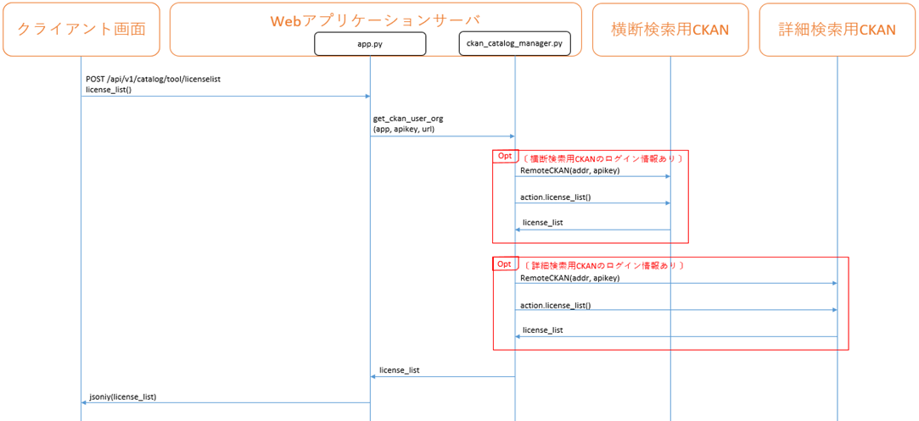

図 ４．７. １-１ ライセンスリスト取得のシーケンス

### カタログサイト情報取得

Webアプリケーションサーバ内で保持しているログイン中のユーザ情報をキーに、横断検索用CKANおよび詳細検索用CKANからカタログサイト情報を取得し、応答結果として返却する。

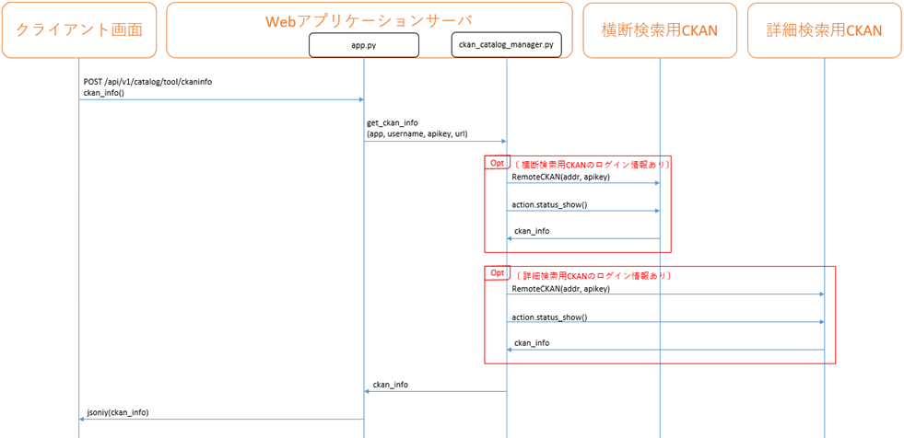

図 ４．７. ２-１ カタログサイト情報取得のシーケンス

### 横断検索カタログ検索

リクエストパラメータから取得した検索キーをもとに、横断検索用CKANに対してカタログ検索を実行する。キーワード検索を行う場合は、ユーザ情報に紐づく組織情報でフィルタリングする。検索結果の横断検索カタログのなかで紐づく詳細検索カタログがある場合は追加で詳細検索用CKANに対して検索を行い、横断検索用CKANおよび詳細検索用CKANからの検索結果を応答結果とする。

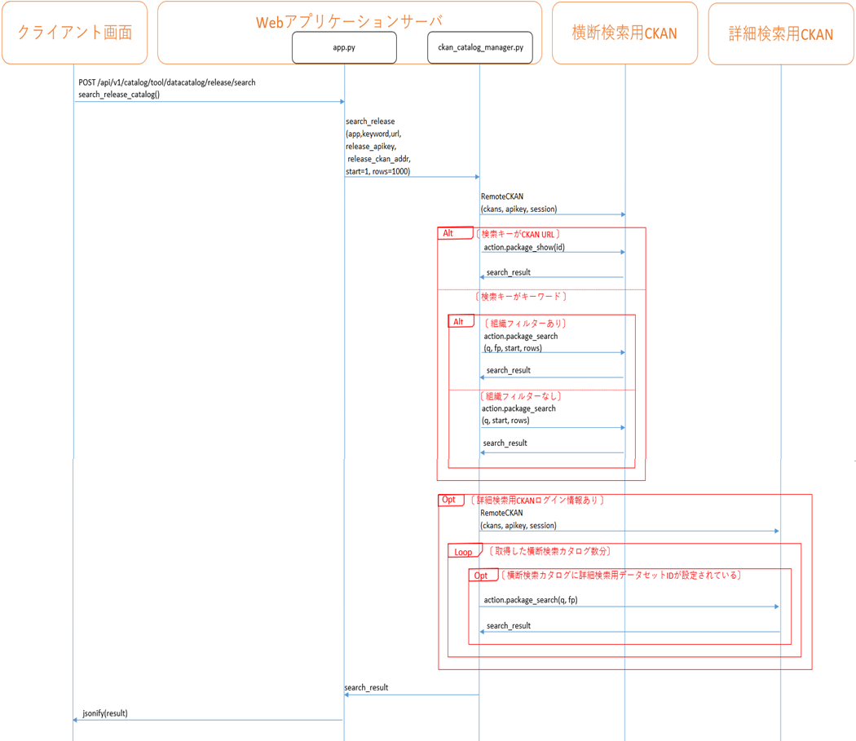

図 ４．７. ３-１ 横断検索カタログ検索のシーケンス

### 詳細検索カタログ検索

リクエストパラメータから取得した検索キーをもとに、詳細検索用CKANに対してカタログ検索を実行する。キーワード検索を行う場合は、ユーザ情報に紐づく組織情報でフィルタリングする。検索結果の詳細索カタログのなかで紐づく横断検索カタログがある場合は追加で横断検索用CKANに対して検索を行い、横断検索用CKANおよび詳細検索用CKANからの検索結果を応答結果とする。

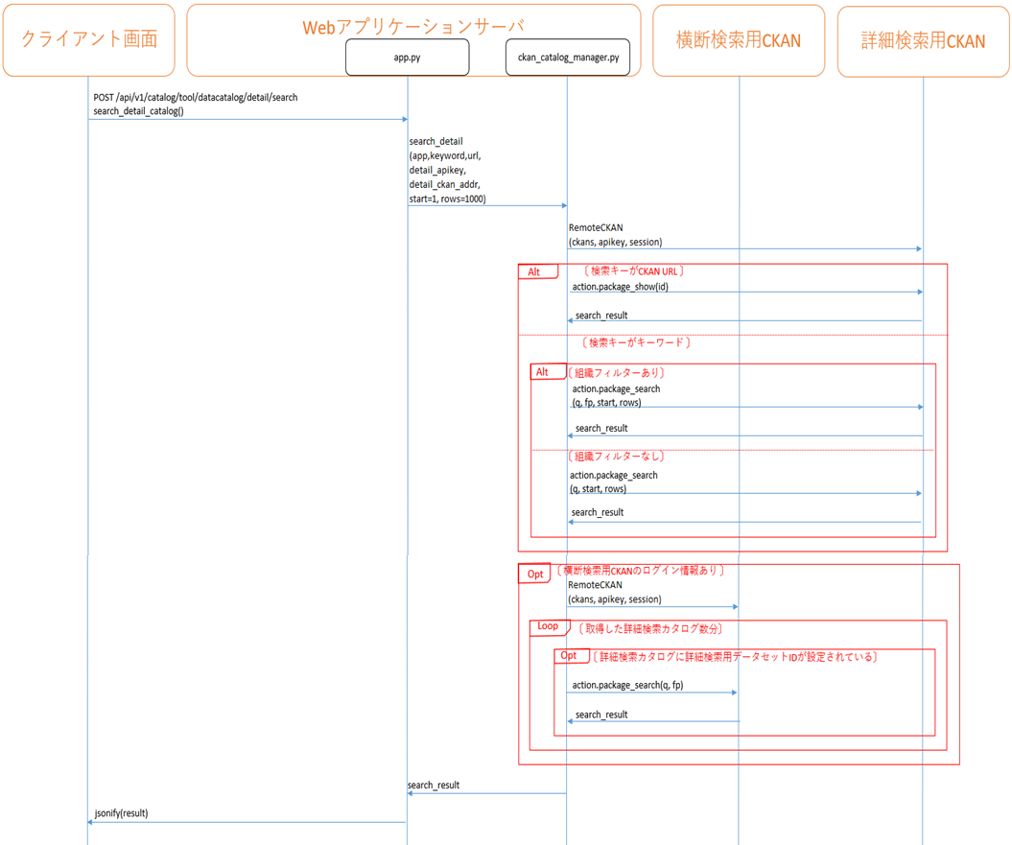

図 ４．７. ４-１ 詳細検索カタログ検索のシーケンス

### 横断検索カタログ・詳細検索カタログ検索

リクエストパラメータから取得した検索キーをもとに、横断検索用CKANと詳細検索用CKANに対してカタログ検索を実行する。キーワード検索を行う場合は、ユーザ情報に紐づく組織情報でフィルタリングする。殴打検索用CKANと詳細検索用CKANの検索結果をつき合わせ、紐づき関係にあるカタログとそうでないカタログとでデータを整形し、応答結果として返却する。

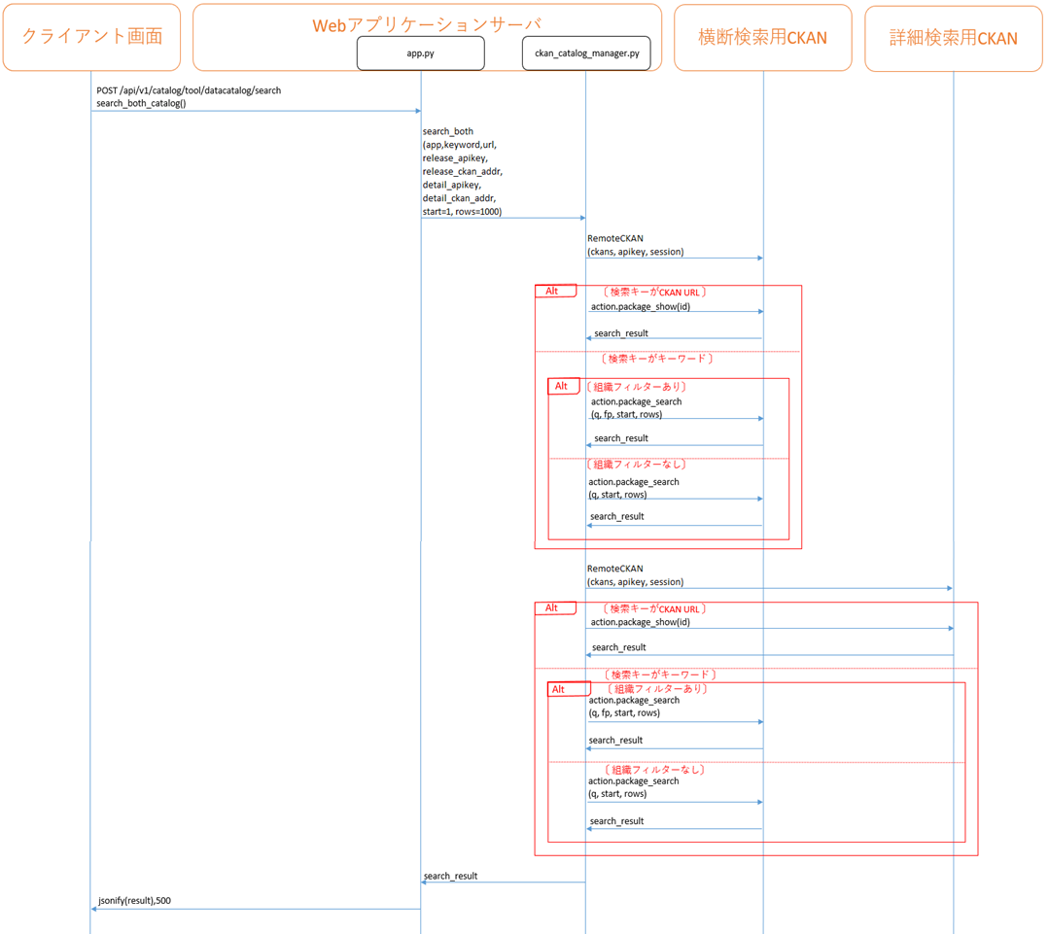

図 ４．７. ５-１ 横断検索カタログ・詳細検索カタログ検索のシーケンス

### 横断検索カタログ登録

リクエストパラメータから取得したカタログ登録情報を整形する。カタログ登録情報のリソースの来歴登録の設定があり、かつ、前段イベント識別子が設定されている場合は公開履歴登録を実行し、交換実績記録用リソースIDを取得する。カタログ登録情報のリソースの来歴登録の設定があり、かつ、前段イベント識別子未設定の場合は新規来歴登録を実行し交換実績記録用IDを取得する。（公開履歴登録と新規来歴登録の詳細については４.８ 来歴管理サーバ連携機能を参照。）公開履歴登録と新規来歴登録のいずれに失敗した場合でも、カタログの登録処理は続行する。また既存の詳細検索カタログと紐づける場合は、詳細検索用データセットIDを生成し、同じ値を横断検索カタログと詳細検索カタログに設定する。カタログ登録情報の整形完了後、横断検索用CKANとカタログを紐づける場合は詳細検索用CKANに対してカタログ作成APIを実行する。登録内容と登録の成否を応答結果として返却する。

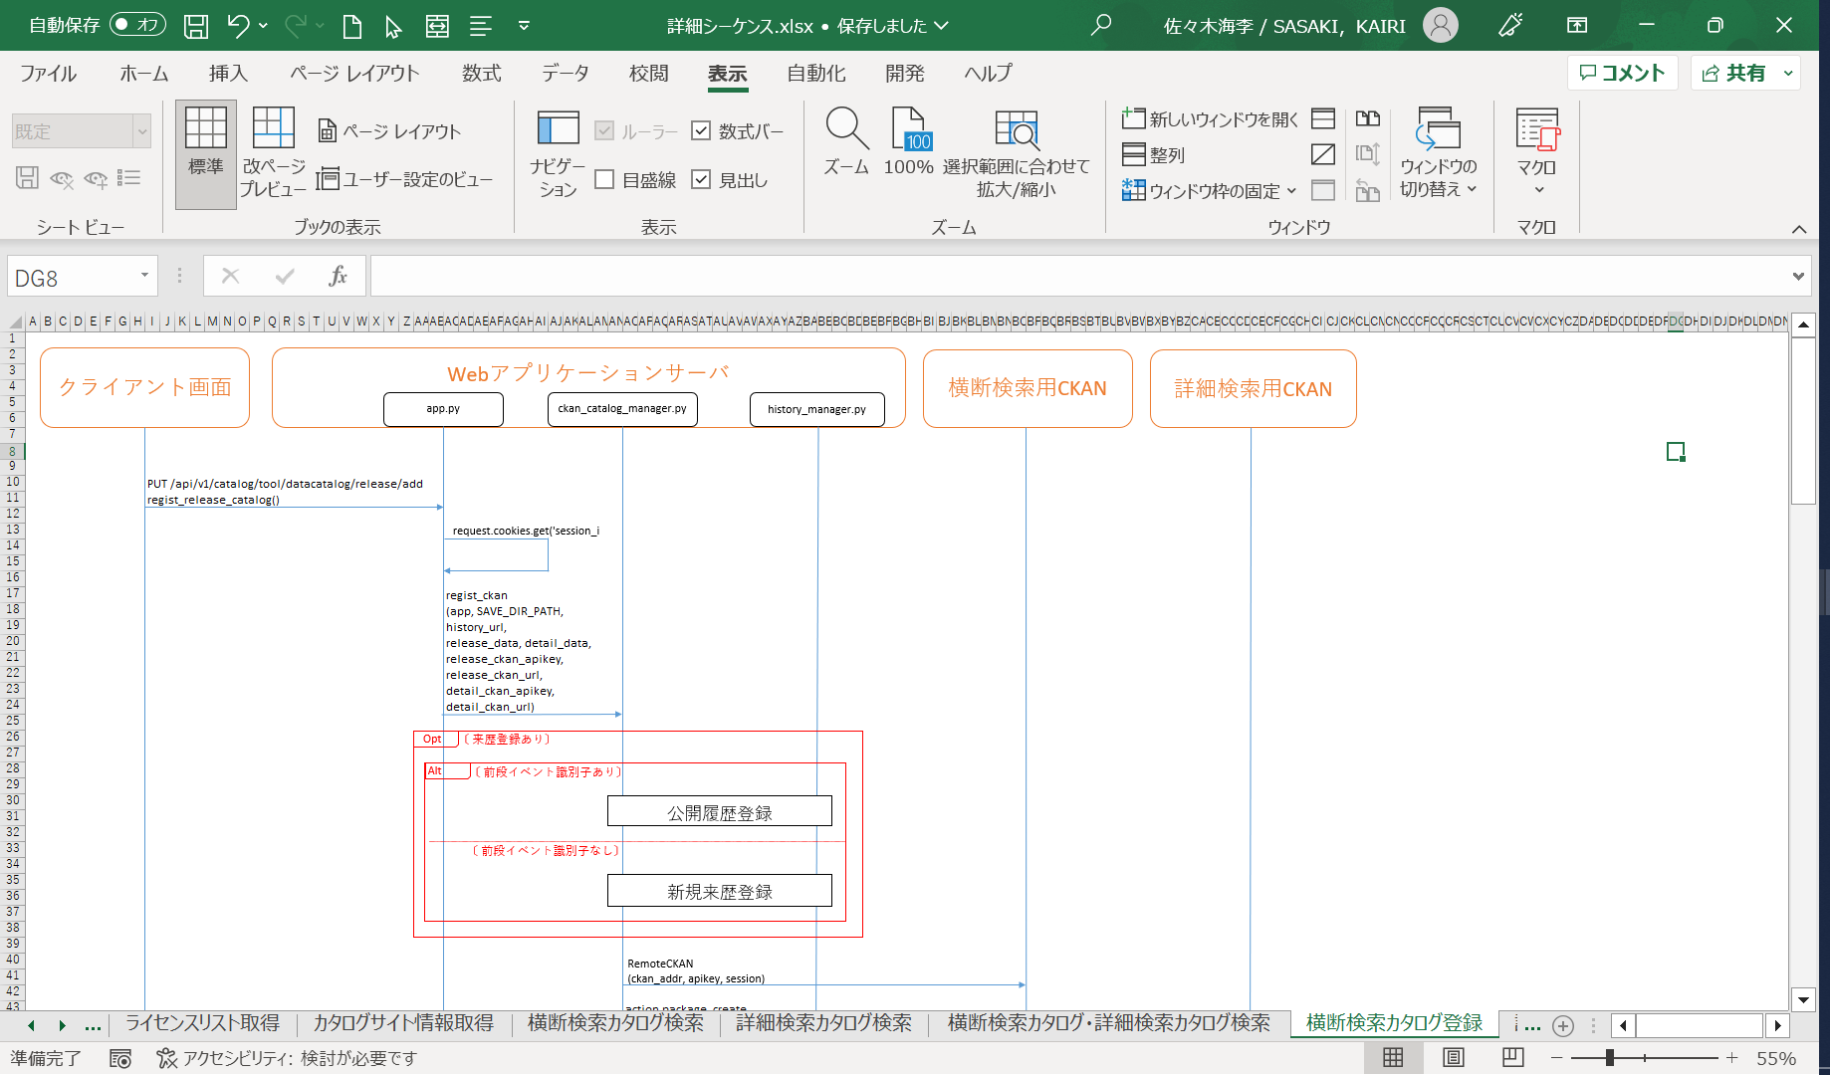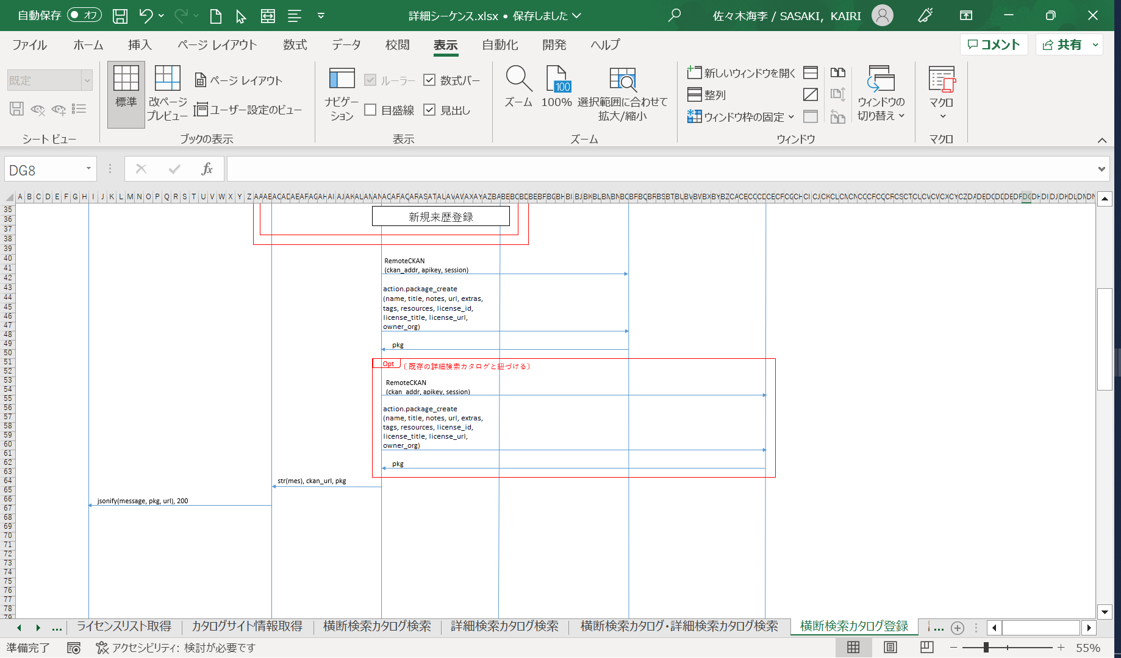

図 ４．７. ６-１ 横断検索カタログ登録のシーケンス

### 詳細検索カタログ登録

リクエストパラメータから取得したカタログ登録情報を整形する。カタログ登録情報のリソースの来歴登録の設定があり、かつ、前段イベント識別子が設定されている場合は公開履歴登録を実行し、交換実績記録用リソースIDを取得する。カタログ登録情報のリソースの来歴登録の設定があり、かつ、前段イベント識別子未設定の場合は新規来歴登録を実行し交換実績記録用IDを取得する。（公開履歴登録と新規来歴登録の詳細については４.８ 来歴管理サーバ連携機能を参照。）公開履歴登録と新規来歴登録のいずれに失敗した場合でも、カタログの登録処理は続行する。また既存の横断検索カタログと紐づける場合は、詳細検索用データセットIDを生成し、同じ値を横断検索カタログと詳細検索カタログに設定する。カタログ登録情報の整形完了後、詳細検索用CKANとカタログを紐づける場合は横断検索用CKANに対してカタログ作成APIを実行する。登録内容と登録の成否を応答結果として返却する。

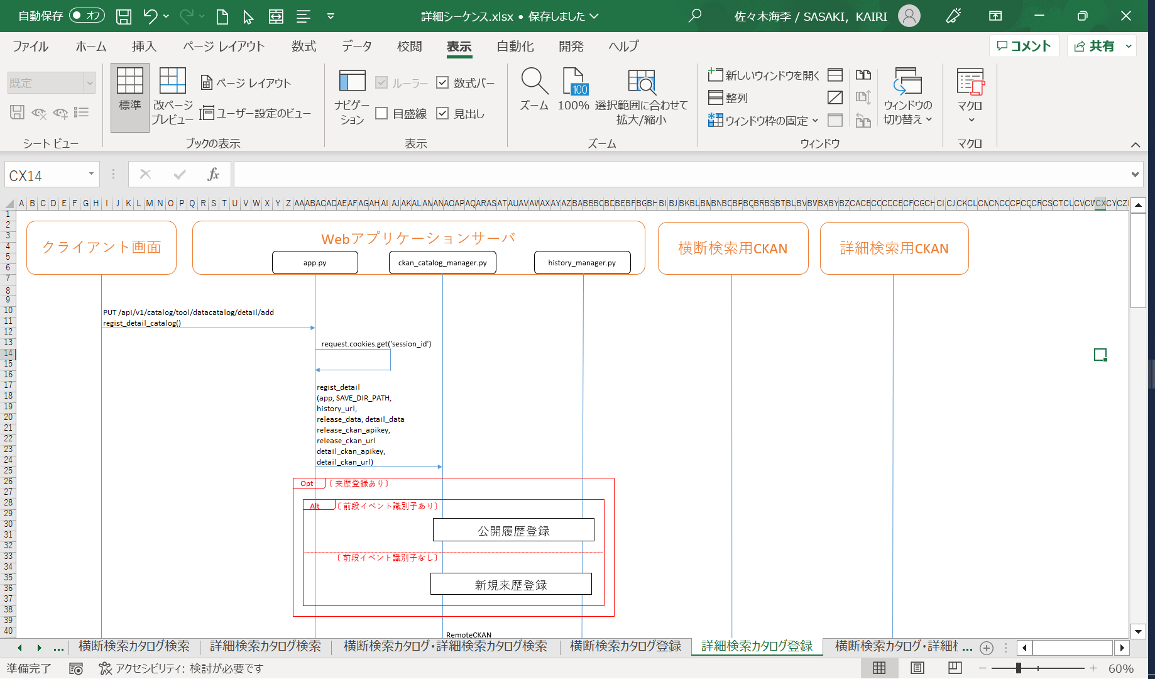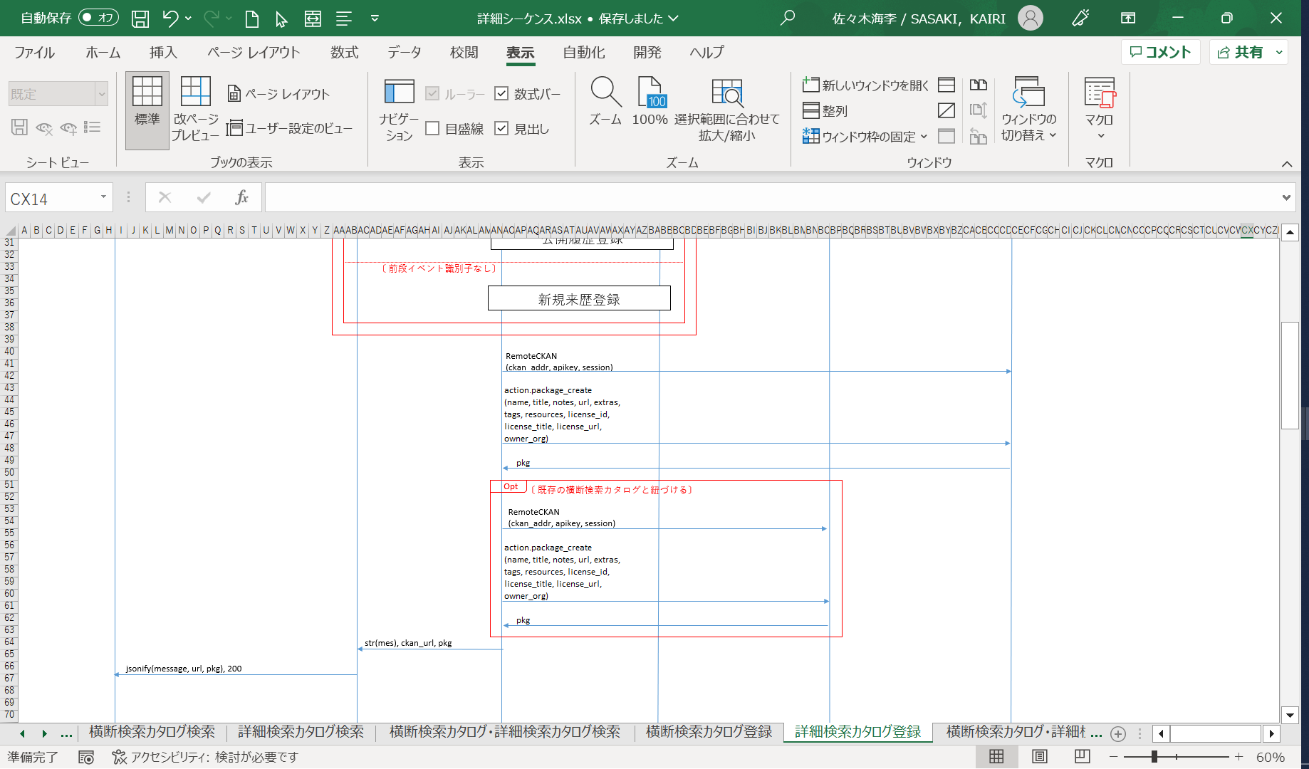

図 ４．７. ７-１ 詳細検索カタログ登録のシーケンス

### 横断検索カタログ・詳細検索カタログ登録

リクエストパラメータから取得したカタログ登録情報を整形する。カタログ登録情報のリソースの来歴登録の設定があり、かつ、前段イベント識別子が設定されている場合は公開履歴登録を実行し、交換実績記録用リソースIDを取得する。カタログ登録情報のリソースの来歴登録の設定があり、かつ、前段イベント識別子未設定の場合は新規来歴登録を実行し交換実績記録用IDを取得する。（公開履歴登録と新規来歴登録の詳細については４.８ 来歴管理サーバ連携機能を参照。）公開履歴登録と新規来歴登録のいずれに失敗した場合でも、カタログの登録処理は続行する。カタログ登録情報の整形完了後、詳細検索用CKANに対してカタログ作成APIを実行する。詳細検索カタログの登録に成功した場合は、詳細検索カタログに設定した詳細検索用データセットIDと同じ値を横断検索カタログに設定し、横断検索用CKANに対してカタログ作成APIを実行する。登録内容と登録の成否を応答結果として返却する。

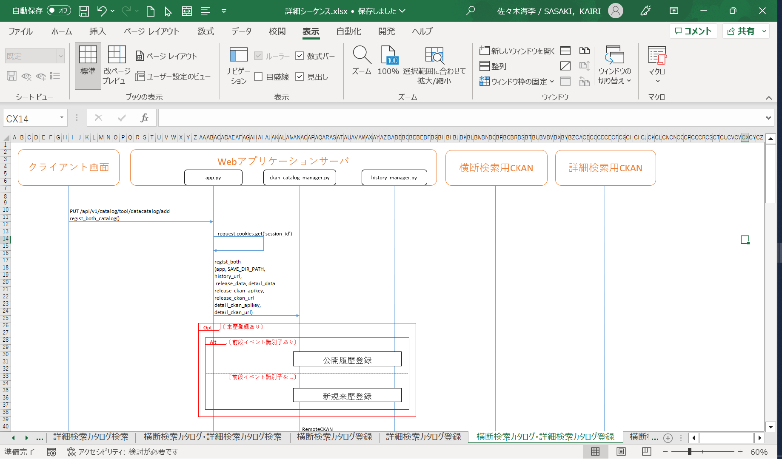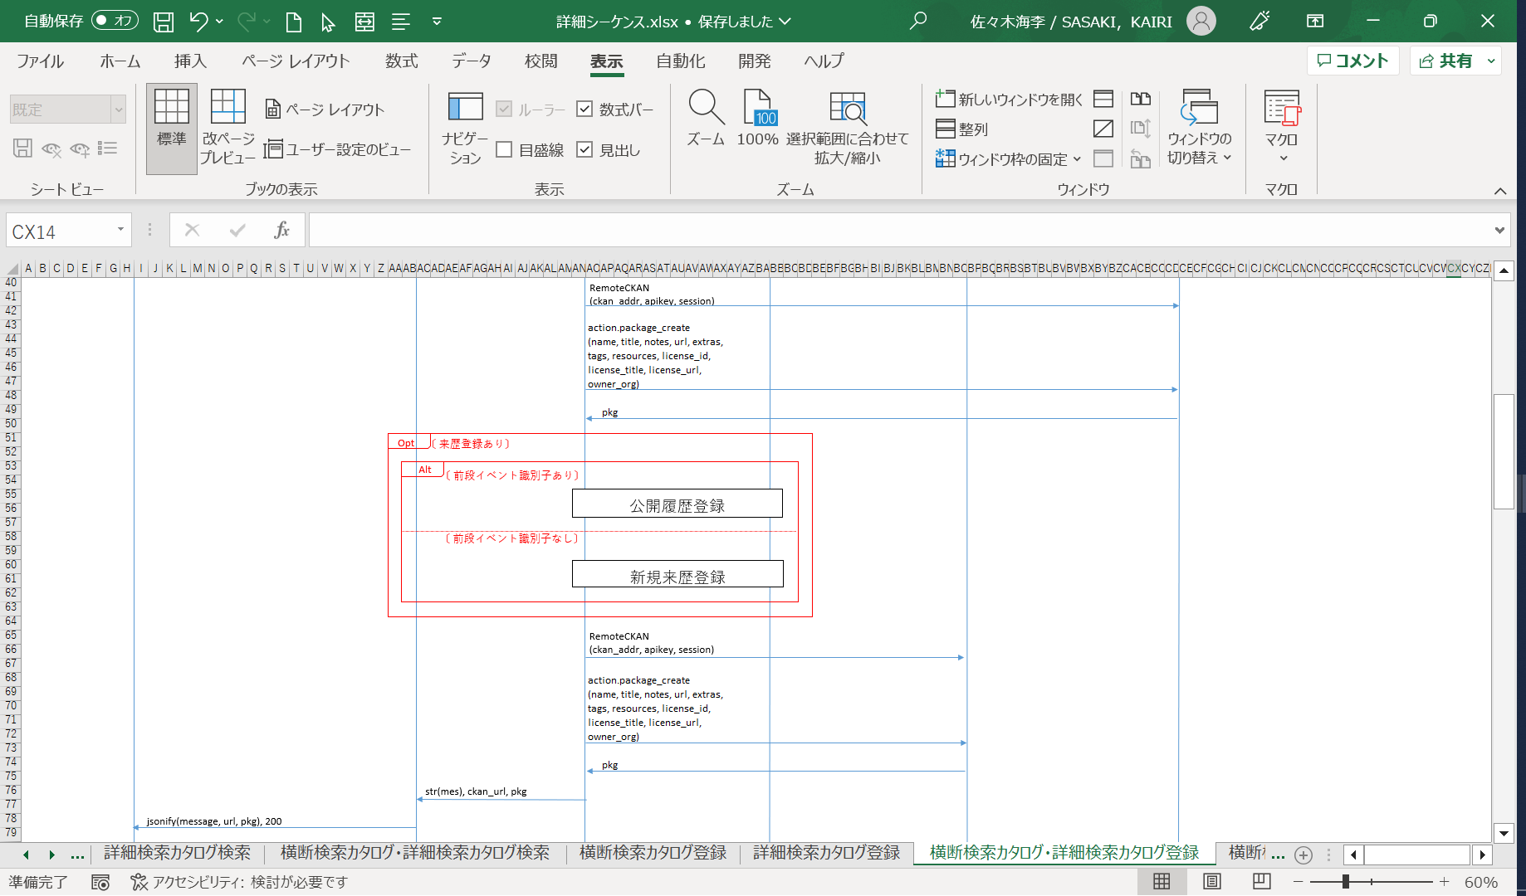

図 ４．７. ８-１ 横断検索カタログ・詳細検索カタログ登録のシーケンス

### 横断検索カタログ編集

リクエストパラメータから取得したカタログ登録情報を整形する。カタログ登録情報のリソースの来歴登録の設定があり、かつ、前段イベント識別子が設定されている場合は公開履歴登録を実行し、交換実績記録用リソースIDを取得する。（公開履歴登録と新規来歴登録の詳細については４.８ 来歴管理サーバ連携機能を参照。）公開履歴登録と新規来歴登録のいずれに失敗した場合でも、カタログの編集処理は続行する。カタログ登録情報のリソースの来歴登録の設定があり、かつ、前段イベント識別子未設定の場合は新規来歴登録を実行し交換実績記録用IDを取得する。カタログ更新情報の整形完了後、横断検索用CKANに対してカタログ更新APIを実行する。更新内容と更新の成否を応答結果として返却する。

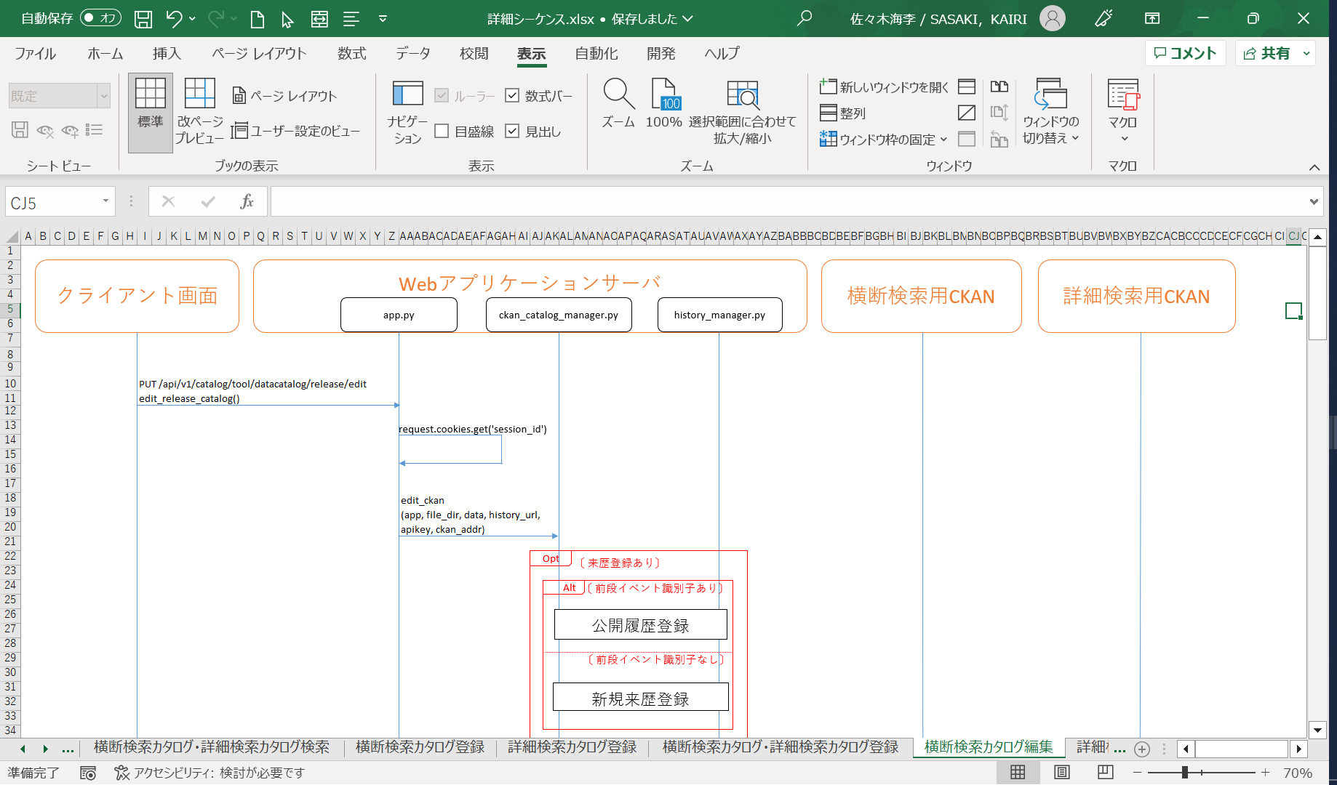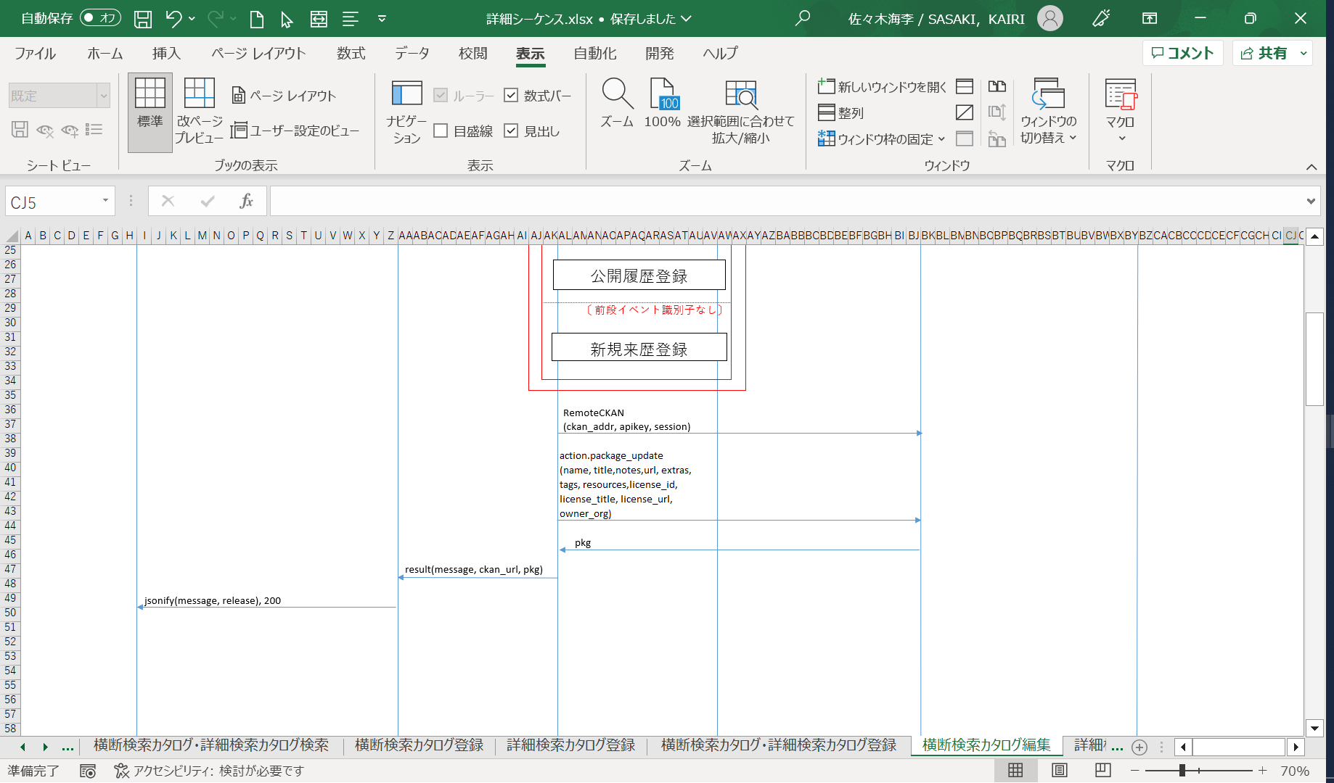

図 ４．７. ９-１ 横断検索カタログ編集のシーケンス

### 詳細検索カタログ編集

リクエストパラメータから取得したカタログ登録情報を整形する。カタログ登録情報のリソースの来歴登録の設定があり、かつ、前段イベント識別子が設定されている場合は公開履歴登録を実行し、交換実績記録用リソースIDを取得する。（公開履歴登録と新規来歴登録の詳細については４.８ 来歴管理サーバ連携機能を参照。）公開履歴登録と新規来歴登録のいずれに失敗した場合でも、カタログの編集処理は続行する。カタログ登録情報のリソースの来歴登録の設定があり、かつ、前段イベント識別子未設定の場合は新規来歴登録を実行し交換実績記録用IDを取得する。カタログ更新情報の整形完了後、詳細検索用CKANに対してカタログ更新APIを実行する。更新内容と更新の成否を応答結果として返却する。

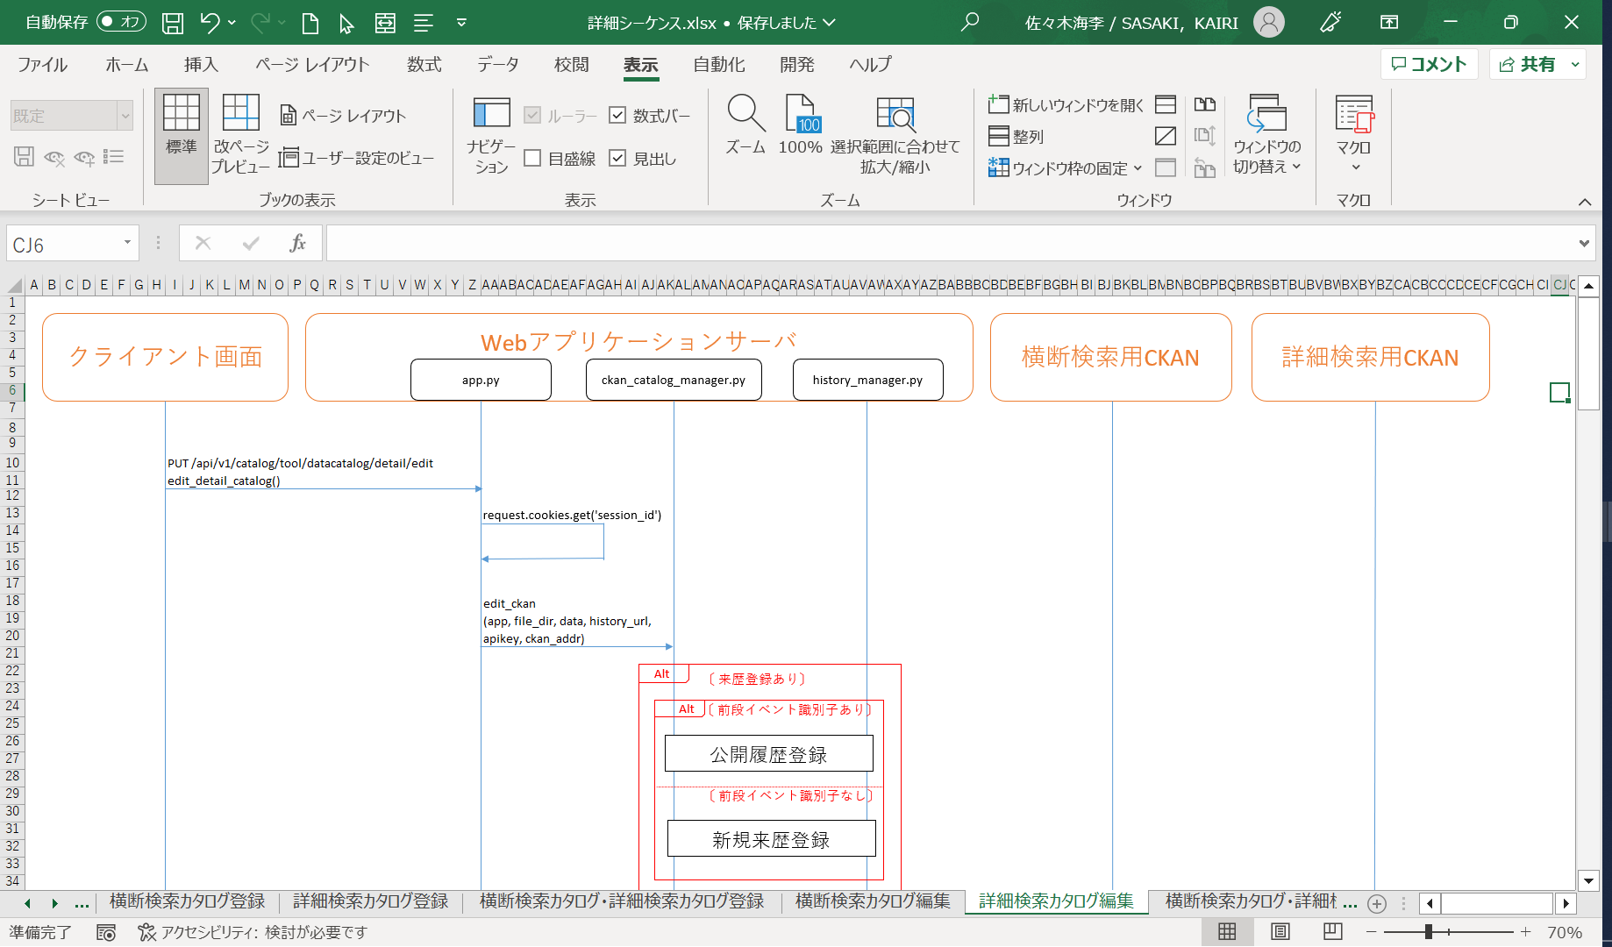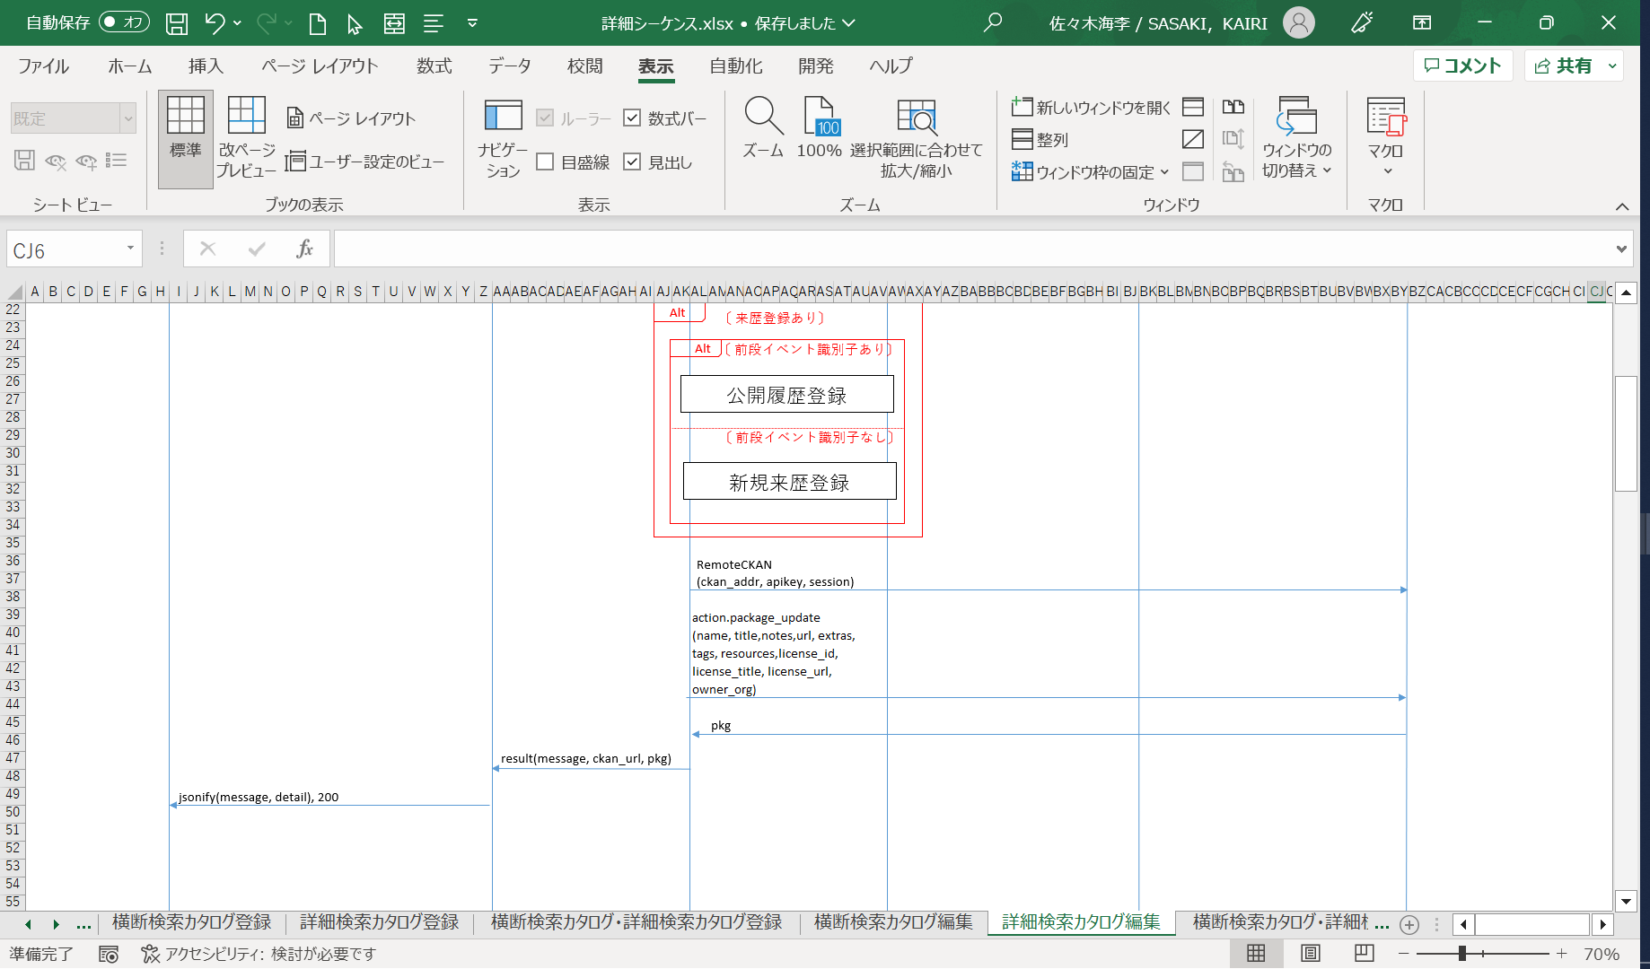

図 ４．７. １０-１ 詳細検索カタログ編集のシーケンス

### 横断検索カタログ・詳細検索カタログ編集

リクエストパラメータから取得したカタログ登録情報を整形する。カタログ登録情報のリソースの来歴登録の設定があり、かつ、前段イベント識別子が設定されている場合は公開履歴登録を実行し、交換実績記録用リソースIDを取得する。カタログ登録情報のリソースの来歴登録の設定があり、かつ、前段イベント識別子未設定の場合は新規来歴登録を実行し交換実績記録用IDを取得する。（公開履歴登録と新規来歴登録の詳細については４.８ 来歴管理サーバ連携機能を参照。）公開履歴登録と新規来歴登録のいずれに失敗した場合でも、カタログの編集処理は続行する。カタログ更新情報の整形完了後、横断検索用CKANと詳細検索用CKANに対してカタログ更新APIを実行する。更新内容と更新の成否を応答結果として返却する。

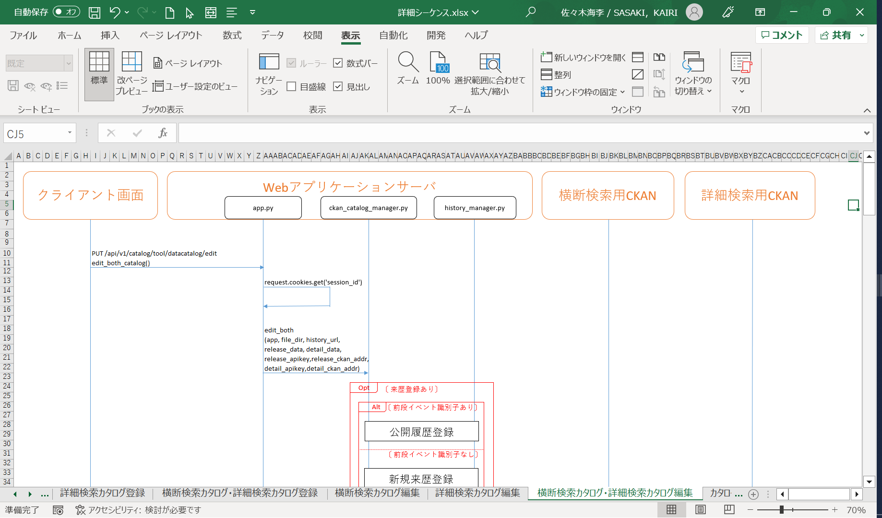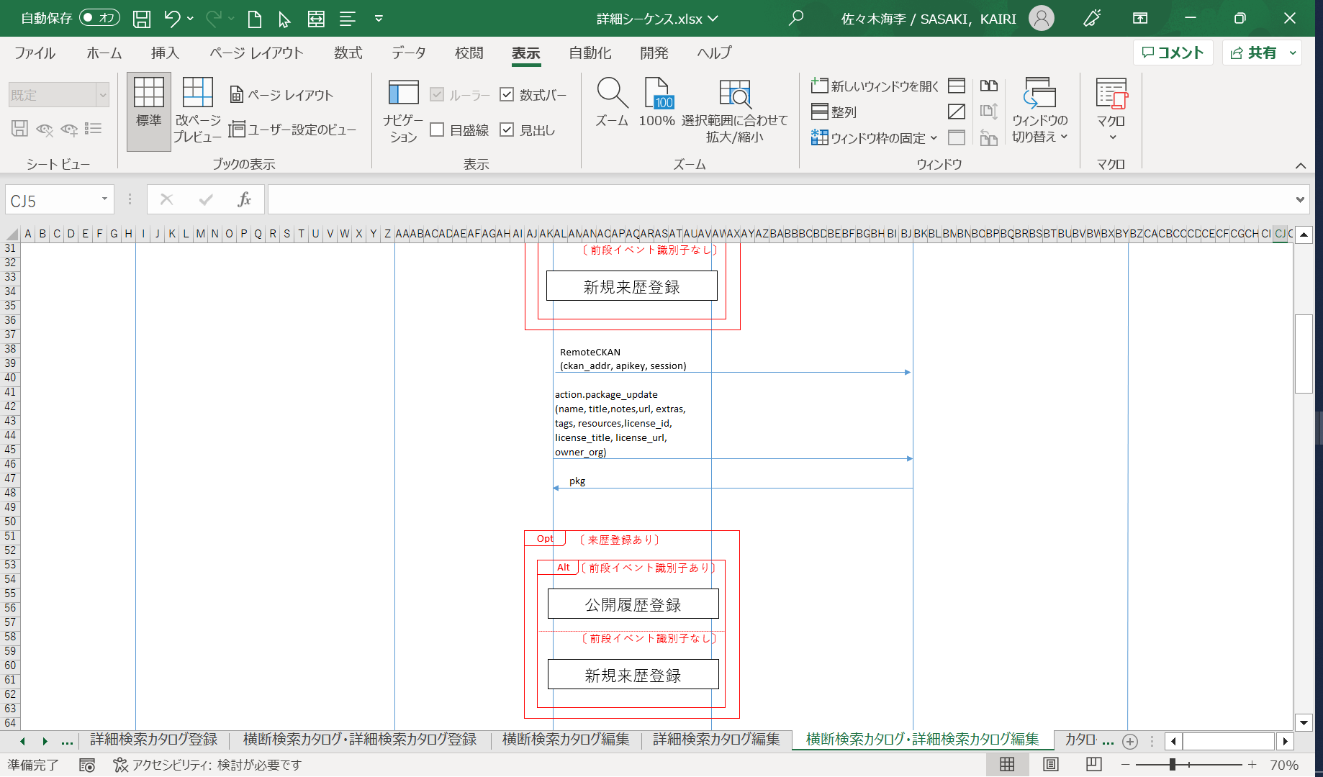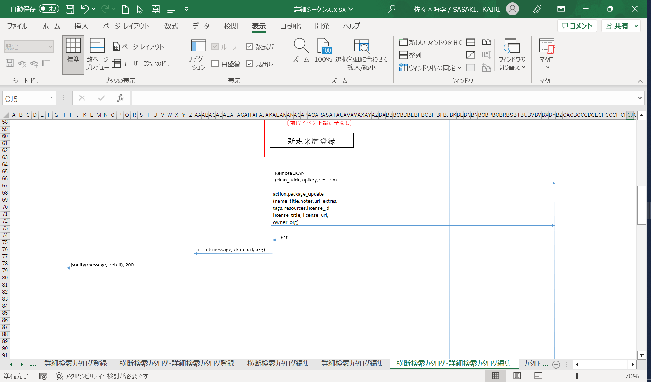

図 ４．７. １１-１ 横断検索カタログ・詳細検索カタログ編集のシーケンス

### カタログ削除

リクエストパラメータに設定されているカタログのIDから削除するカタログをCKANから検索する。検索したカタログに詳細検索データセットIDが設定されている場合は、紐づくカタログを検索し、紐づくカタログの詳細検索用データセットIDを未設定で更新する。最後にリクエストパラメータに設定されているカタログのIDを指定して、削除対象のカタログを削除する。

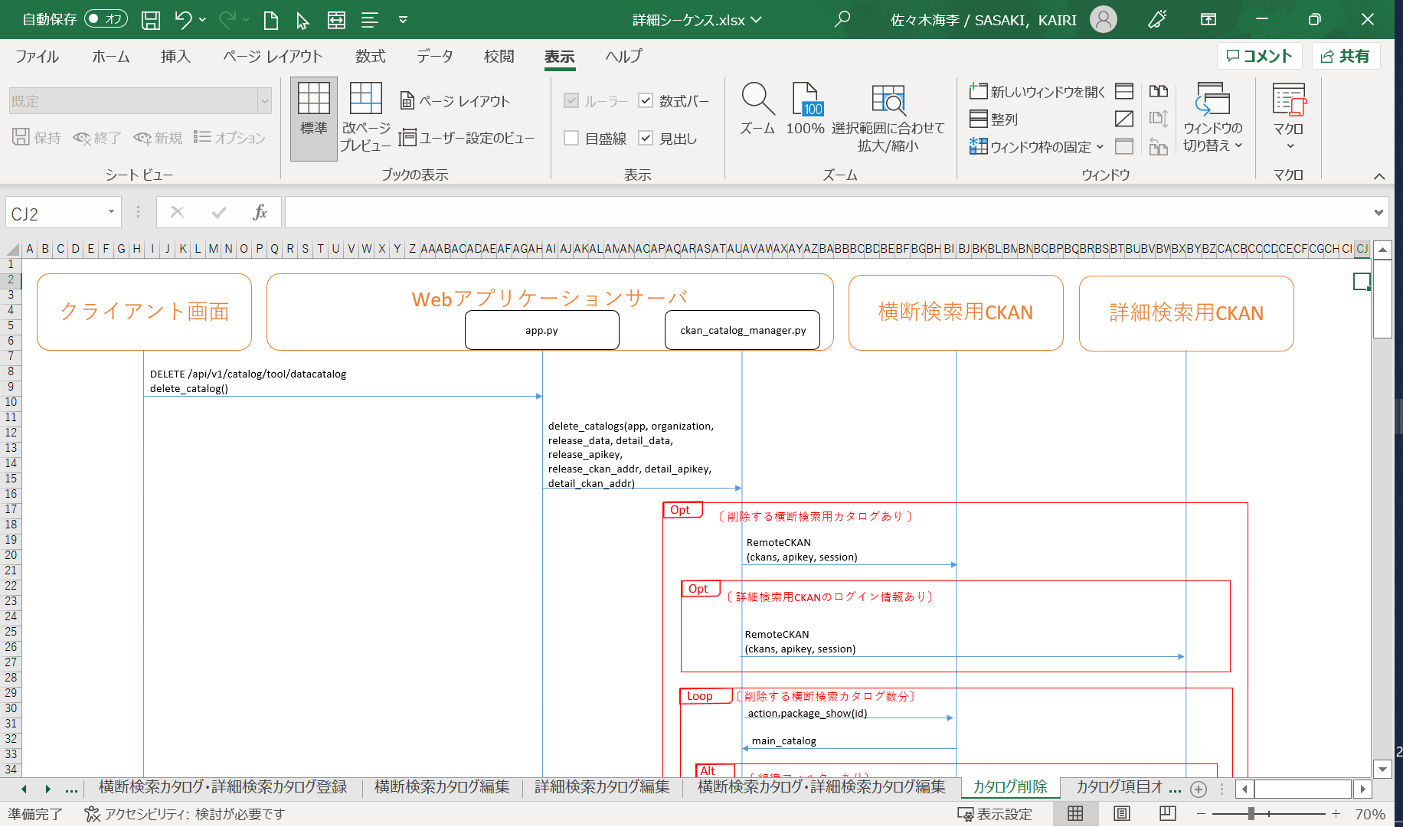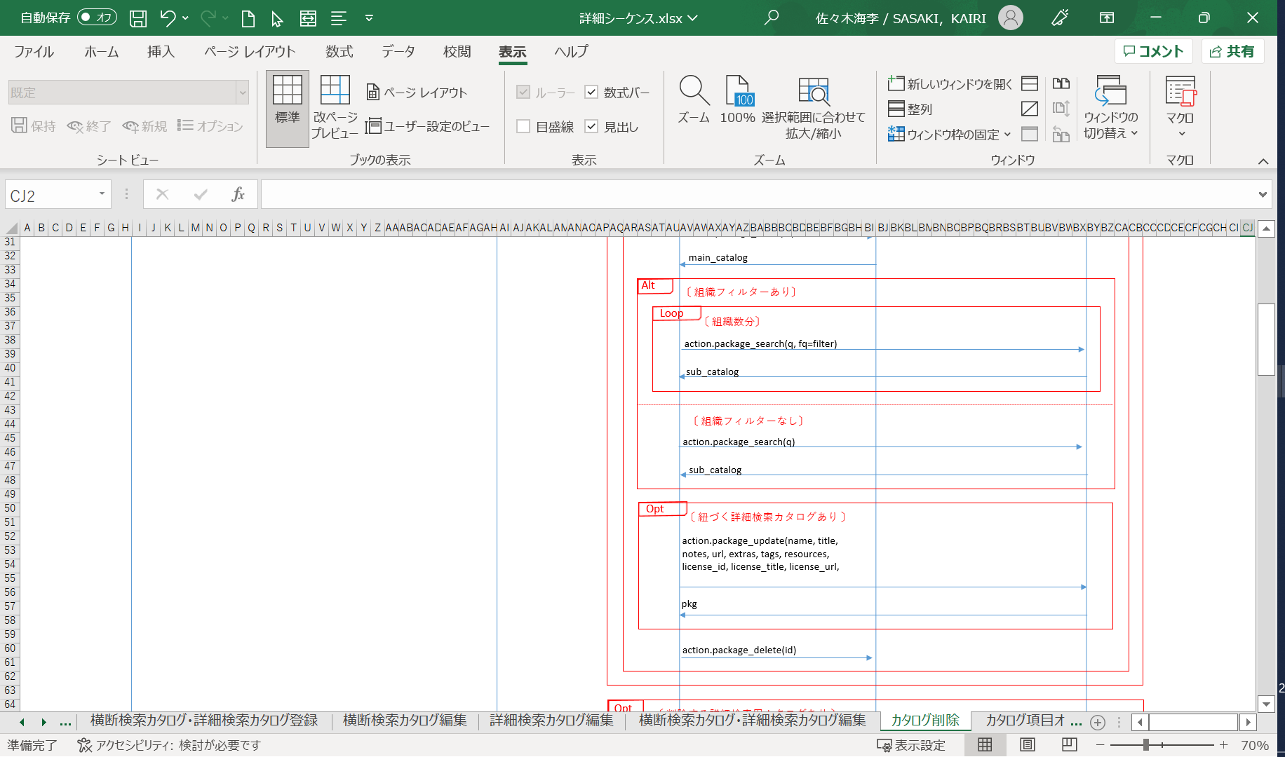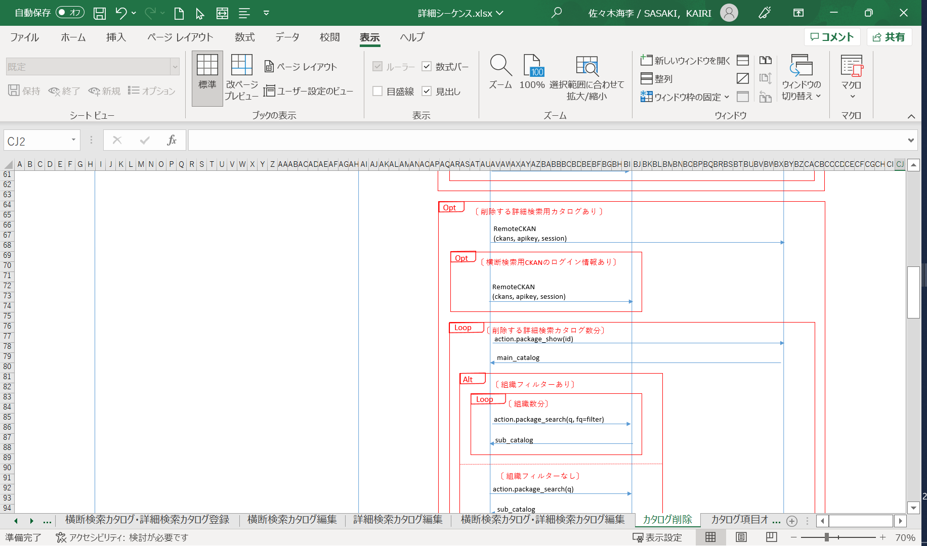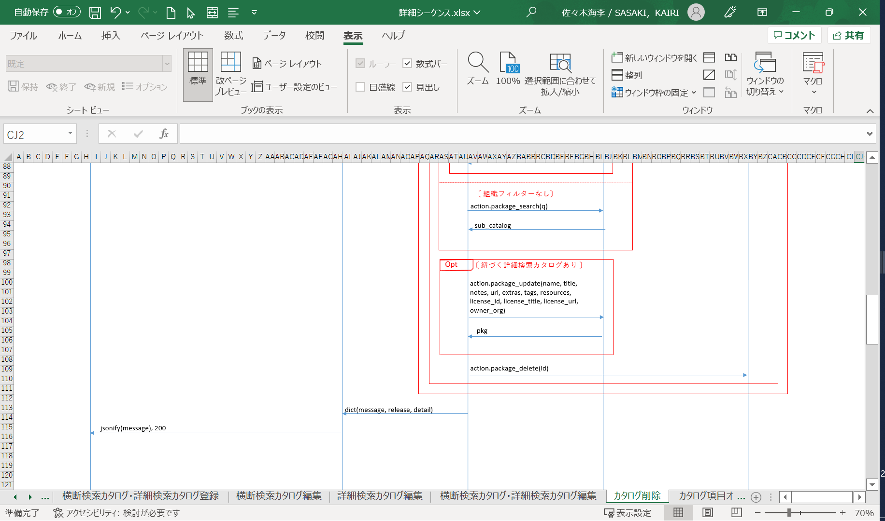

図 ４．７. １２-１ カタログ削除のシーケンス

### カタログ項目オートコンプリート

リクエストパラメータから取得したカタログ項目とその項目に入力された値を検索キーとして横断検索用CKANおよび詳細検索用CKANに対して検索APIを実行する。検索結果として得られたデータカタログから指定された項目の値の抽出と重複項目の削除をし、応答結果として返却する。

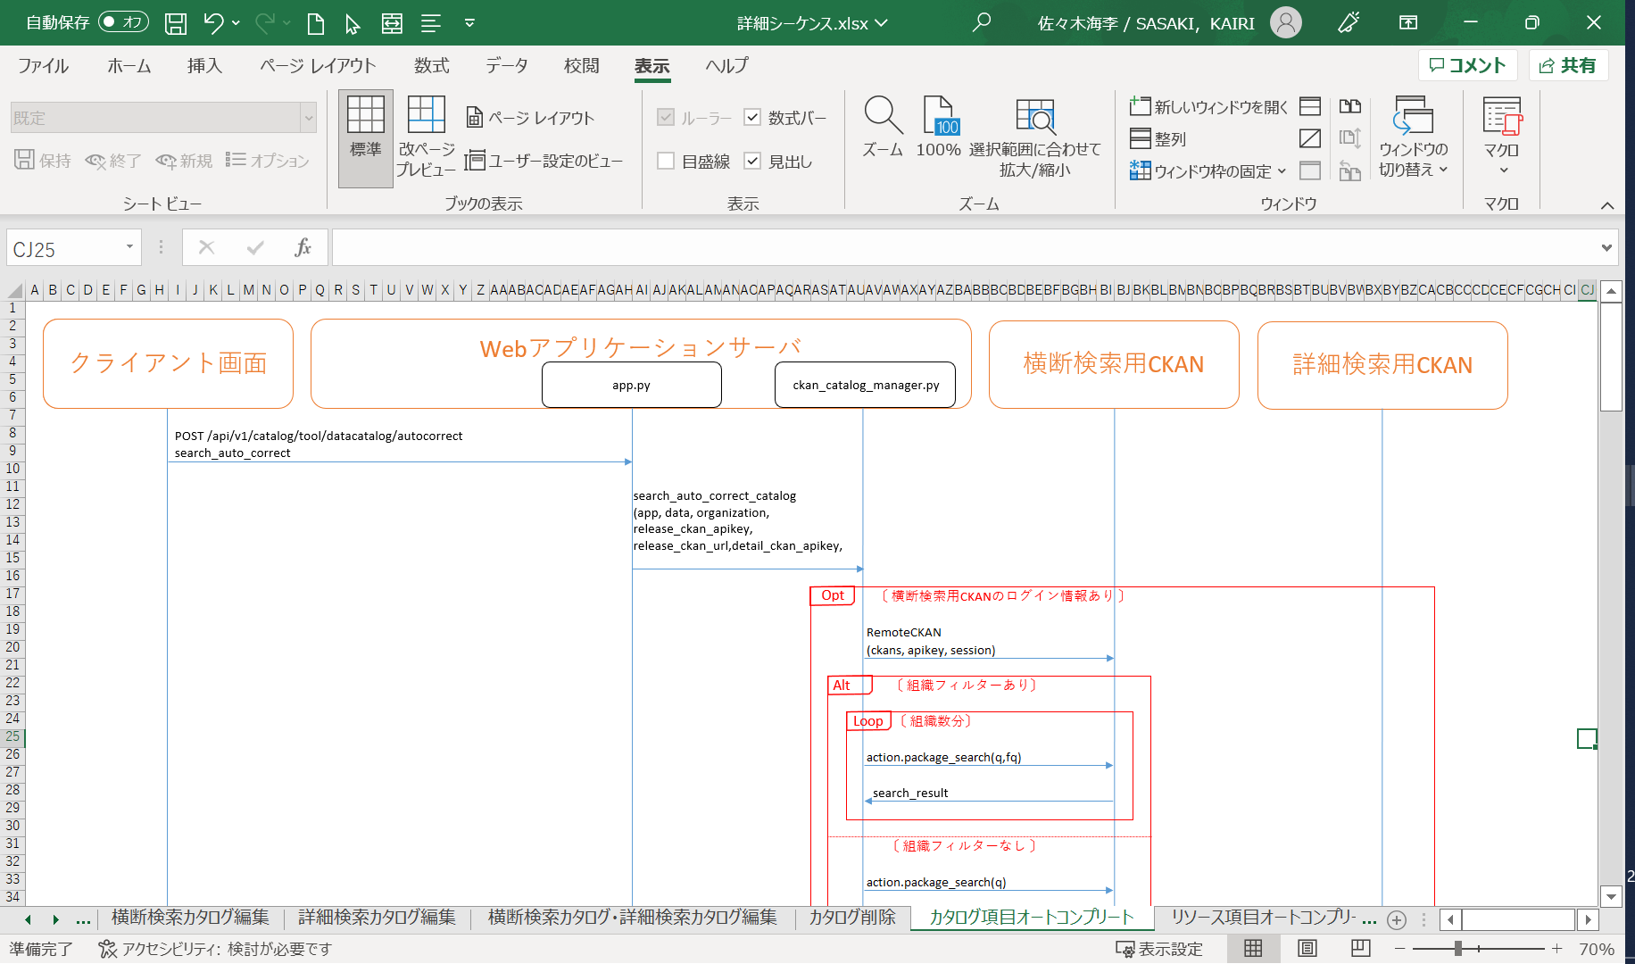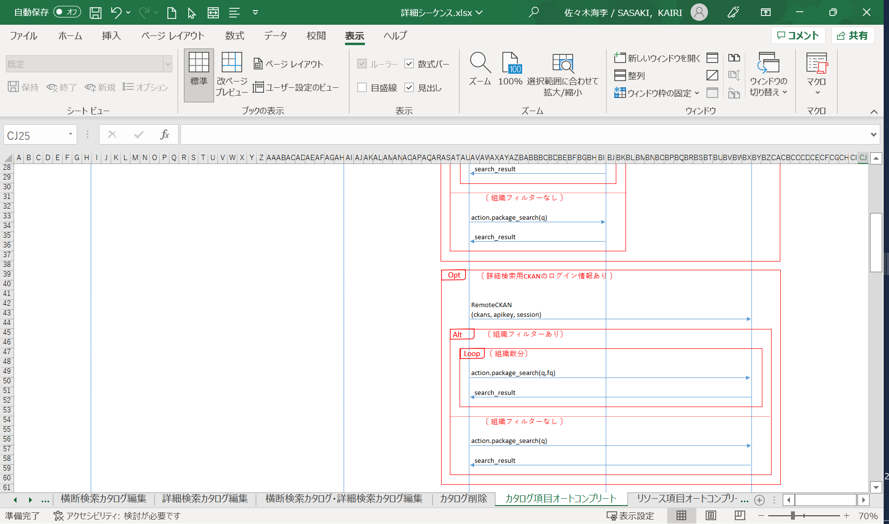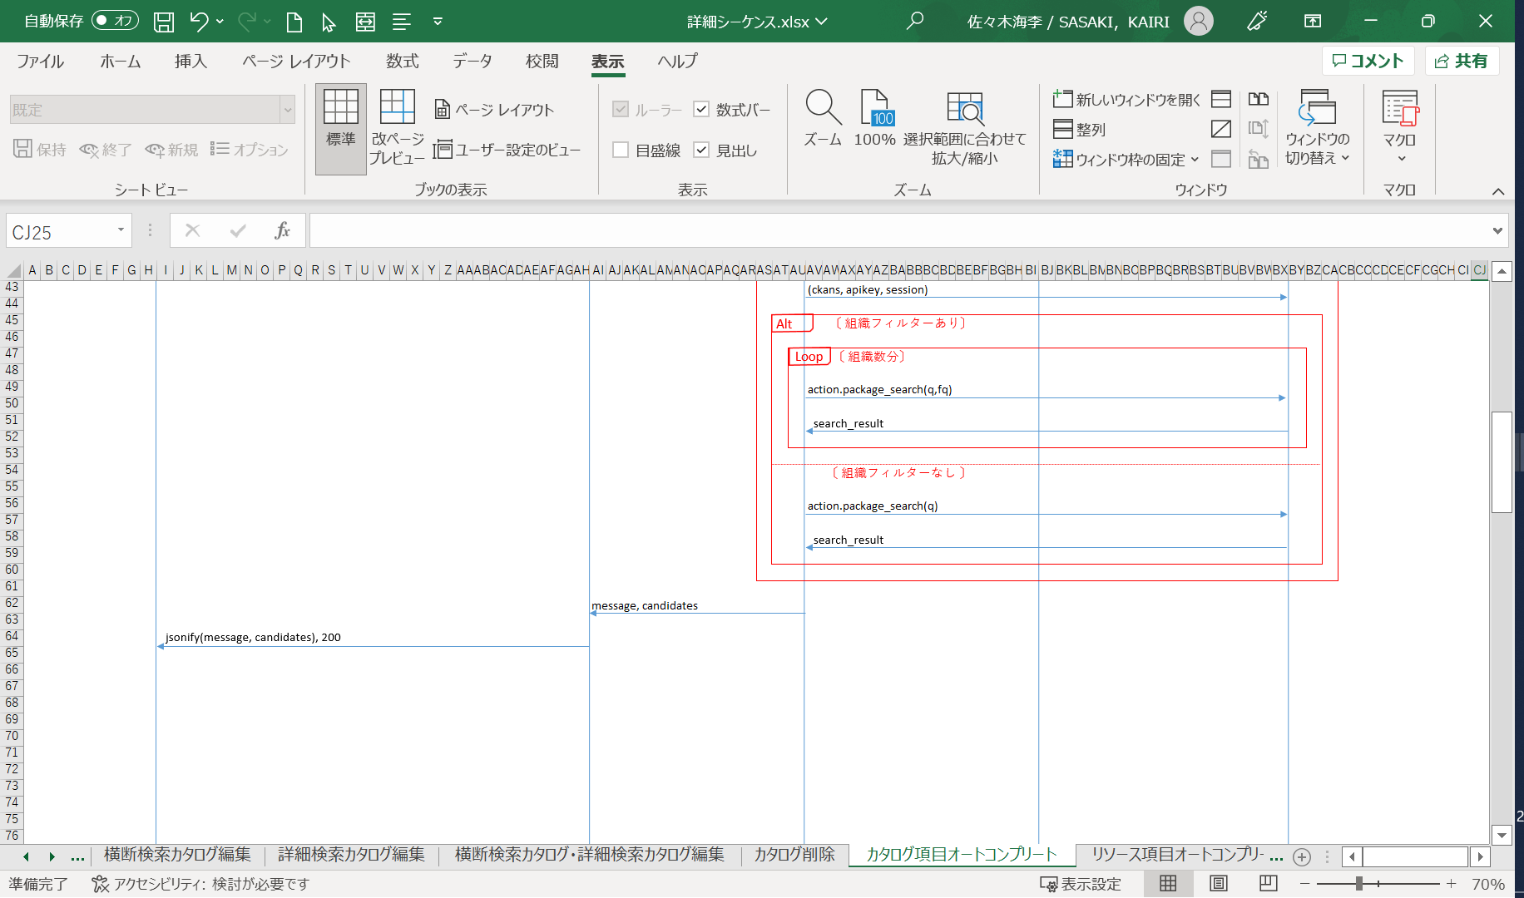

図 ４．７. １３-１ カタログ項目オートコンプリートのシーケンス

### リソース項目オートコンプリート

リクエストパラメータから取得したリソース項目とその項目に入力された値を検索キーとして横断検索用CKANおよび詳細検索用CKANに対して検索APIを実行する。検索結果として得られたデータカタログから指定された項目の値の抽出と重複項目の削除をし、応答結果として返却する。

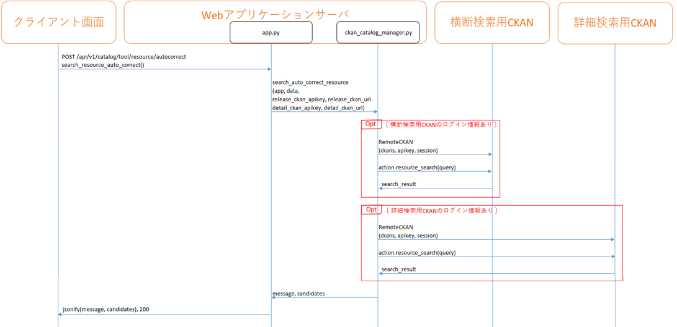

図 ４．７. １４-１ リソース項目オートコンプリートのシーケンス

## 来歴管理サーバ連携機能

Webアプリケーションサーバの来歴管理サーバ連携機能はREST APIとユーザ制御機能からのAPI呼び出しに応じて前段イベント識別子の検索、来歴管理サーバから新規来歴登録と公開履歴登録を行う。

来歴管理サーバ連携機能のAPIを下記に示す。

表 ４. ８-１ 来歴管理サーバ連携機能の機能一覧

| # | REST API | 概要 |
| --- | --- | --- |
|  | 前段イベント識別子検索 | * ユーザが入力したリソース情報からそのリソースの来歴履歴を検索するAPIを呼び出す。 |
|  | - | 【新規来歴登録】   * 指定したリソースに対して新規来歴登録をする来歴管理サーバのAPIを呼び出す。 |
|  | - | 【公開履歴登録】   * 指定したリソースに対して公開履歴登録をする来歴管理サーバのAPIを呼び出す。 |

### 前段イベント識別子検索

リフレッシュトークン更新を実行し、更新されたリフレッシュトークンを取得する。来歴管理サーバに対して、来歴を検索するリソース情報とリフレッシュトークンをリクエストにして来歴履歴検索するAPIを実行する。

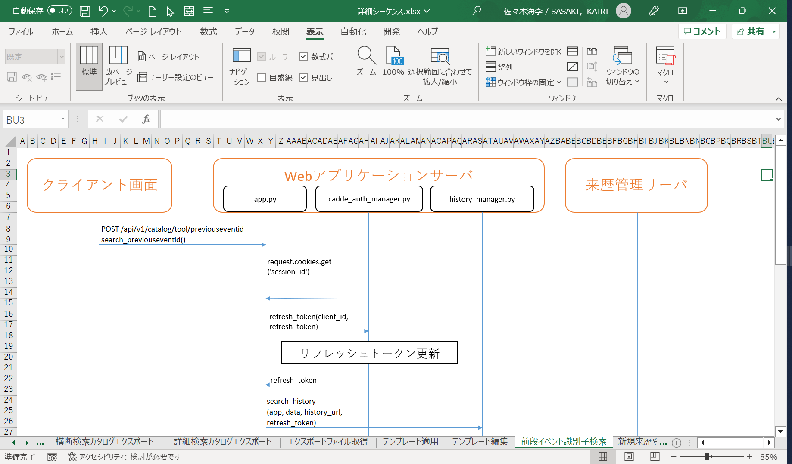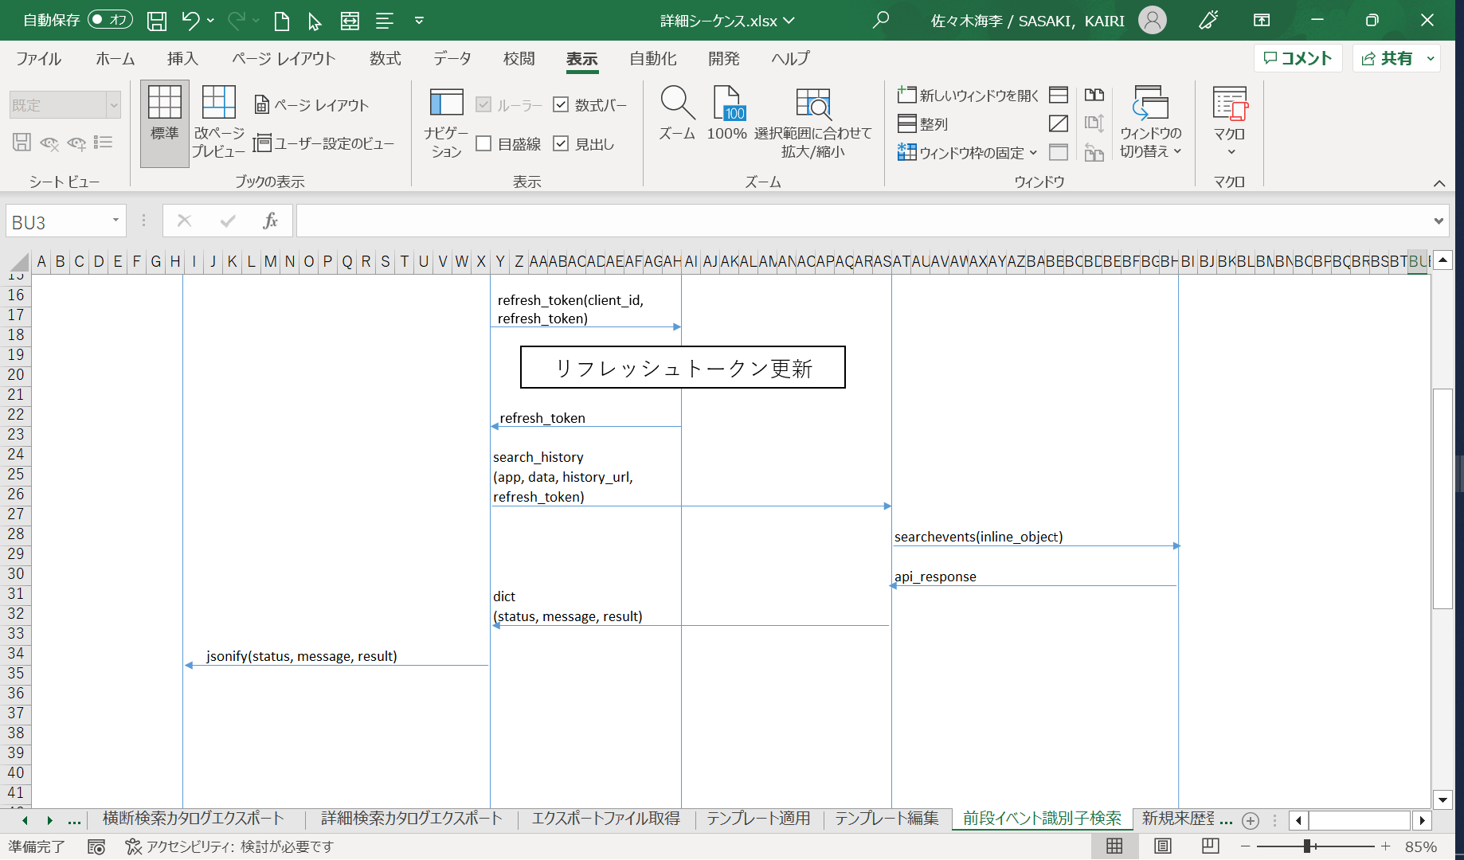

図 ４．８. １-１ 前段イベント識別子検索のシーケンス

### 新規来歴登録

CKAN API制御機能からの新規来歴登録要求に応じてリソース情報と提供者トークンをリクエストとして来歴管理サーバに新規来歴登録APIを実行する。新規来歴登録によって割り振られた交換実績記録用リソースIDを応答結果として返却する。

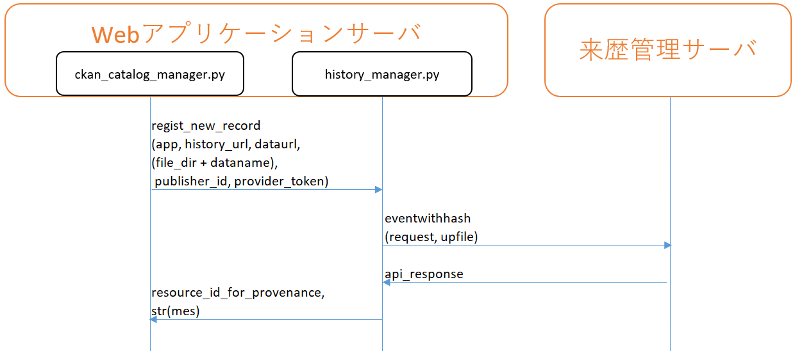

図 ４．８. ２-１ 新規来歴登録のシーケンス

### 公開履歴登録

CKAN API制御機能からの公開履歴登録要求に応じてリソース情報と提供者トークンをリクエストとして来歴管理サーバに公開履歴登録APIを実行する。公開履歴登録によって割り振られた交換実績記録用リソースIDを応答結果として返却する。

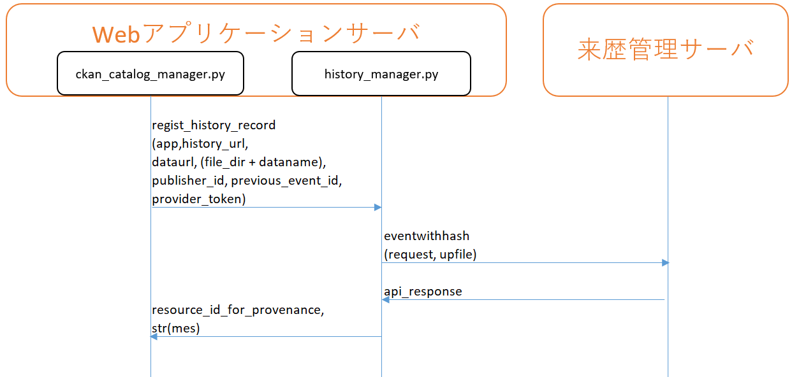

図 ４．８. ３-１ 公開履歴登録のシーケンス

## 一時保存機能

Webアプリケーションサーバの一時保存機能はREST APIに応じてクライアント画面で入力中のデータの一時保存、一時保存したデータの取得と削除を行う。

一時保存機能のAPIを下記に示す。

表 ４. ９-１ 一時保存機能の機能一覧

| # | REST API | 概要 |
| --- | --- | --- |
|  | 入力データ一時保存 | * ユーザが入力中のカタログ情報をWebアプリケーションサーバ内に一時保存する。 |
|  | 一時保存データ取得 | * Webアプリケーションサーバ内に保存している一時保存データを取得する。 |
|  | 一時保存データ削除 | * Webアプリケーションサーバ内に保存している一時保存データを削除する。 |

### 入力データ一時保存

リクエストパラメータから取得したカタログ入力情報をjsonファイルとしてWebアプリケーションサーバ内に保存し、一時保存の成否を応答結果として返却する。

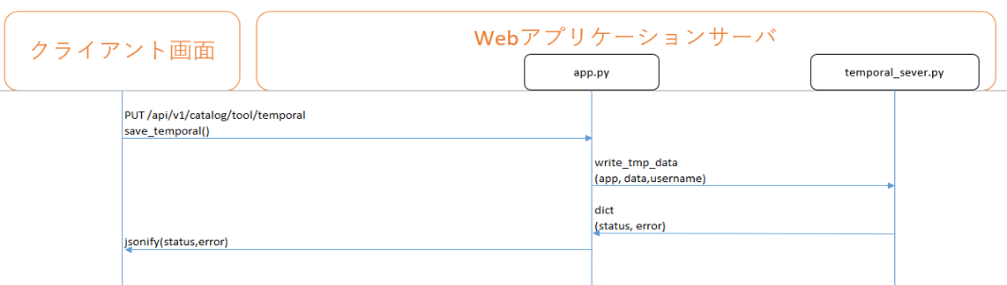

図 ４．９. １-１ 入力データ一時保存のシーケンス

### 一時保存データ取得

Webアプリケーションサーバ内に保持しているユーザ名情報をキーにWebアプリケーションサーバ内にユーザごとに保存している一時保存データを応答結果として返却する。

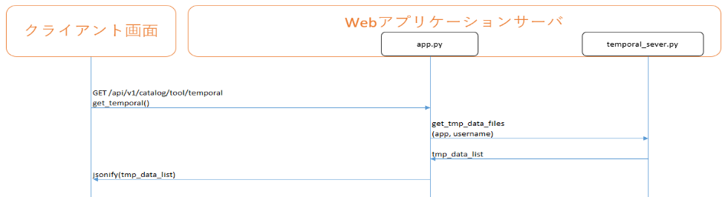

図 ４．９. ２-１ 一時保存データ取得のシーケンス

### 一時保存データ削除

Webアプリケーションサーバ内に保持しているユーザ名情報とリクエストパラメータから取得した一時保存データのデータ名をキーにWebアプリケーションサーバ内にユーザごとに保存している一時保存データを削除し、その削除の成否を応答結果として返却する。

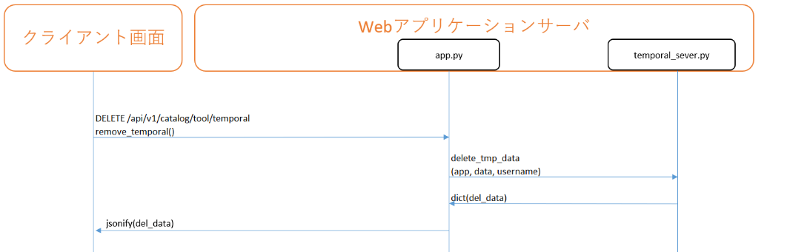

図 ４．９. ３-１ 一時保存データ削除のシーケンス

## インポート機能

Webアプリケーションサーバのインポート機能はREST APIに応じてインポート対象の圧縮ファイルを解凍し、得られたカタログ情報を指定されたCKANに登録する。

インポート機能のAPIを下記に示す。

表 ４. １０-１ インポート機能の機能一覧

| # | REST API | 概要 |
| --- | --- | --- |
|  | 横断検索カタログインポート | * インポート対象のカタログ情報を横断検索用CKANに登録する。 |
|  | 詳細検索カタログインポート | * インポート対象のカタログ情報を詳細検索用CKANに登録する。 |

### 横断検索カタログインポート

リクエストパラメータにインポート先CKANの全カタログ削除の指定がある場合は、横断検索用CKANから組織情報でフィルタリングしてカタログを検索し削除する。組織情報はWebアプリケーションサーバで保持しているユーザ情報から取得する。削除処理完了後、インポートファイルを解凍し、インポート対象のデータカタログのCKAN URLを新たに発行し、横断検索用CKANに作成するAPIを実行する。

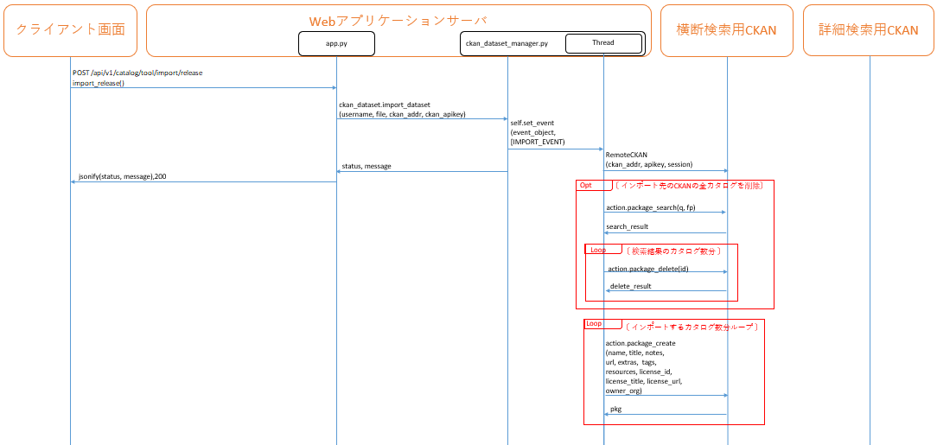

図 ４．１０. １-１ 横断検索カタログインポートのシーケンス

### 詳細検索カタログインポート

リクエストパラメータにインポート先CKANの全カタログ削除の指定がある場合は、詳細検索用CKANから組織情報でフィルタリングしてカタログを検索し削除する。組織情報はWebアプリケーションサーバで保持しているユーザ情報から取得する。削除処理完了後、インポートファイルを解凍し、インポート対象のデータカタログのCKAN URLを新たに発行し、詳細検索用CKANに作成するAPIを実行する。

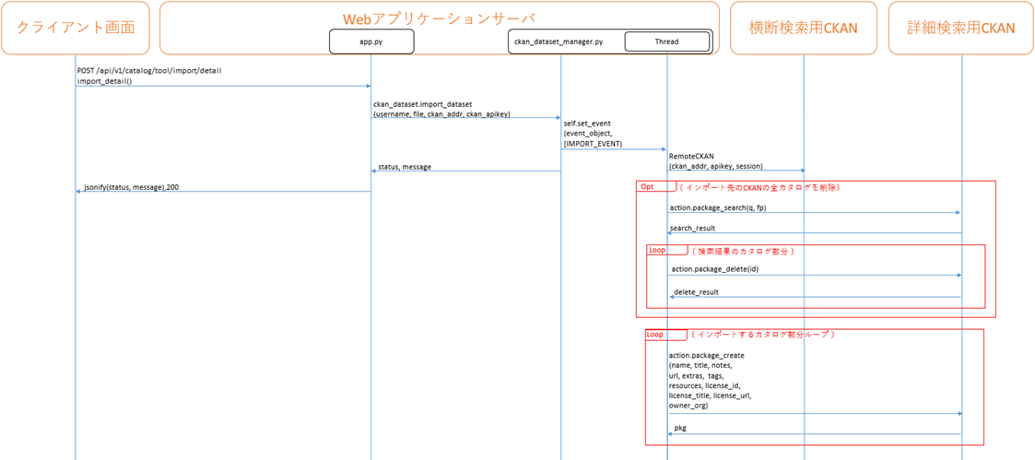

図 ４．１０. ２-１ 詳細検索カタログインポートのシーケンス

## エクスポート機能

Webアプリケーションサーバのエクスポート機能はREST APIに応じて指定されたCKANに登録されているデータカタログのエクスポートファイル作成、エクスポートファイルの取得、またエクスポート状況の取得を行う。

エクスポート機能のAPIを下記に示す。

表 ４. １１-１ エクスポート機能の機能一覧

| # | REST API | 概要 |
| --- | --- | --- |
|  | エクスポート状況取得 | * 一定の間隔でエクスポート処理の状況を取得する。 |
|  | 横断検索カタログエクスポート | * 横断検索用CKANに登録されているカタログ情報を取得し、エクスポートファイルを作成する。 |
|  | 詳細検索カタログエクスポート | * 詳細検索用CKANに登録されているカタログ情報を取得し、エクスポートファイルを作成する。 |
|  | エクスポートファイル取得 | * 作成したエクスポートファイルの配置先情報を取得する。 |

### エクスポート状況取得

Webアプリケーションサーバ内に保持しているユーザ名をキーにエクスポート状況を取得し、応答結果として返却する。



図 ４．１１. １-１ エクスポート状況取得のシーケンス

### 横断検索カタログエクスポート

エクスポート処理の受理完了メッセージを応答結果として返却する。同時に並列処理として、横断検索用CKANのカタログを取得したうえで、エクスポートファイルを作成する。

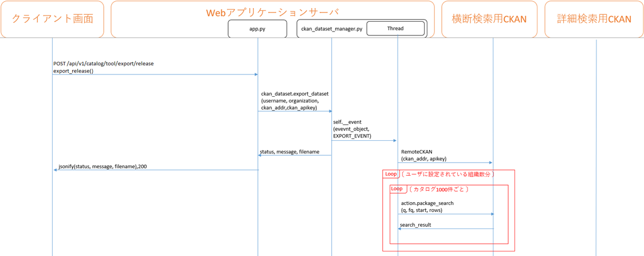

図 ４．１１. ２-１ 横断検索カタログエクスポートのシーケンス

### 詳細検索カタログエクスポート

クライアント画面からの詳細検索カタログの検索要求に応じてエクスポート処理の受理完了メッセージを応答結果として返却する。同時に並列処理として、詳細検索用CKANのカタログを取得したうえで、エクスポートファイルを作成する。

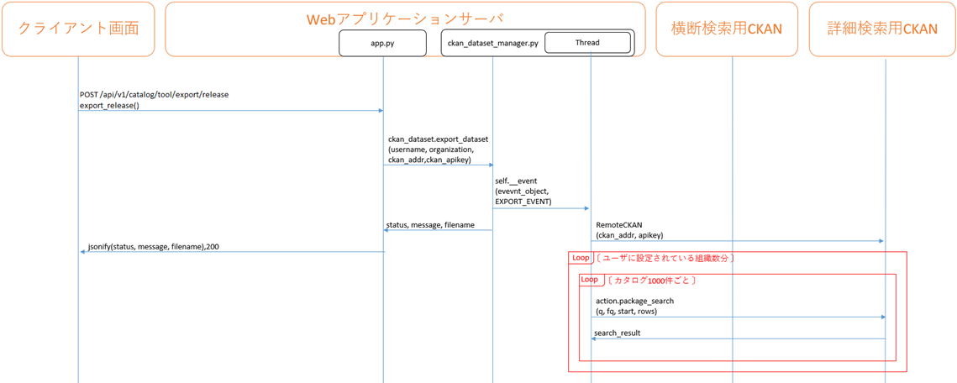

図 ４．１１. ３-１ 詳細検索カタログエクスポートのシーケンス

### エクスポートファイル取得

クライアント画面からのエクスポートファイル取得要求に応じてWebアプリケーションサーバ内に保持しているユーザ名をキーにエクスポートファイル名を取得する。クライアント画面への応答時に取得したファイル名からファイルのダウンロードを実行する。

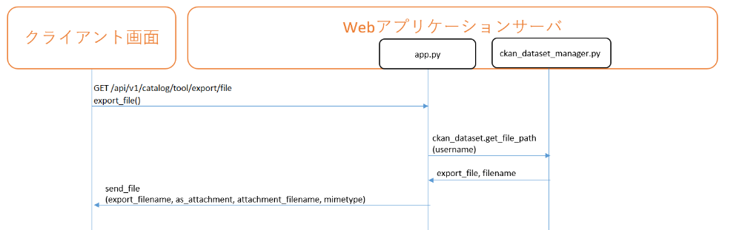

図 ４．１１. ４-１ エクスポートファイル取得のシーケンス

## テンプレート機能

Webアプリケーションサーバのテンプレート機能はREST APIに応じてWebアプリケーションサーバ内へのテンプレートデータの保存と取得を行う。

テンプレート機能のAPIを下記に示す。

表 ４. １２-１ テンプレート機能の機能一覧

| # | REST API | 概要 |
| --- | --- | --- |
|  | テンプレート保存 | * ユーザが入力したテンプレートデータをWebアプリケーションサーバ内に保存する。 |
|  | テンプレート取得 | * Webアプリケーションサーバ内に保存しているテンプレートデータを取得する。 |

### テンプレート保存

リクエストパラメータから取得したテンプレート情報をjsonファイルとしてWebアプリケーションサーバ内にユーザごとに保存し、テンプレート保存の成否を応答結果として返却する。

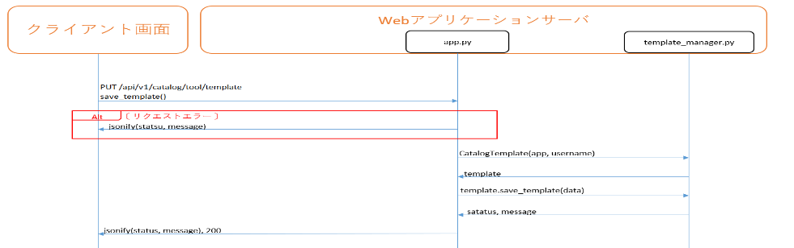

図 ４．１２. １-１ テンプレート保存のシーケンス

### テンプレート取得

Webアプリケーションサーバ内に保持しているユーザ名情報をキーにWebアプリケーションサーバ内にユーザごとに保存しているテンプレートデータを応答結果として返却する。

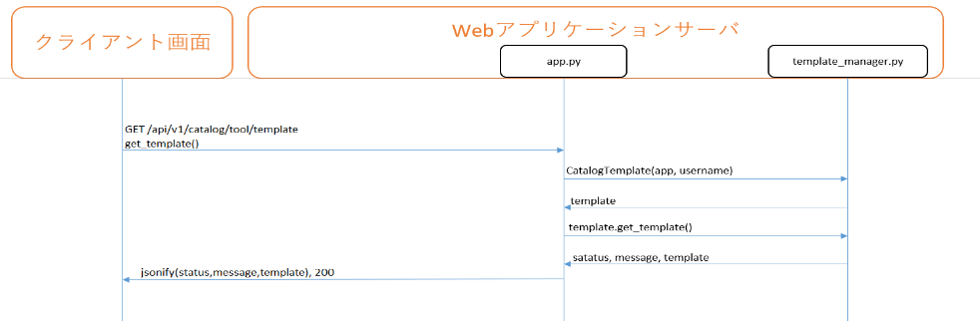

図 ４．１２. ２-１ テンプレート取得のシーケンス

## NGSI連携コンテナ連携機能

WebアプリケーションサーバのNGSI連携コンテナ連携機能はREST APIに応じてNGSI連携コンテナに対してNGSIデータモデル取得をリクエストする。

NGSI連携機能のAPIを下記に示す。

表 ４. １３-１ NGSI連携コンテナ連携機能の機能一覧

| # | REST API | 概要 |
| --- | --- | --- |
|  | NGSIデータ取得 | * ユーザが入力したNGSIデータ情報からNGSIデータとNGSI原本データ取得し、Webアプリケーションサーバ内にNGSI原本データファイルを作成する。NGSI原本データファイルはdata配下にyyyymmddmmssff _{取得したデータ名}のファイル名で保存される。 |
|  | NGSIデータモデル取得 | * クライアント画面で入力されたNGSIデータ情報からNGSIデータモデル取得する。 |

### NGSIデータ取得

NGSI連携コンテナに対して、NGSIデータ情報をリクエストとしてNGSIデータ取得APIを実行する。NGSIデータ取得APIに成功した場合は、NGSIデータの読み込みをする。その後NGSI連携コンテナに対して、NGSIデータ情報をリクエストとしてNGSI原本データ取得APIを実行する。NGSI原本データ取得APIに成功した場合は、Webアプリケーションサーバ内にNGSI原本データファイルを保存する。NGSI連携コンテナから取得したNGSIデータ情報と作成したNGSI原本データファイル名を応答結果として返却する。

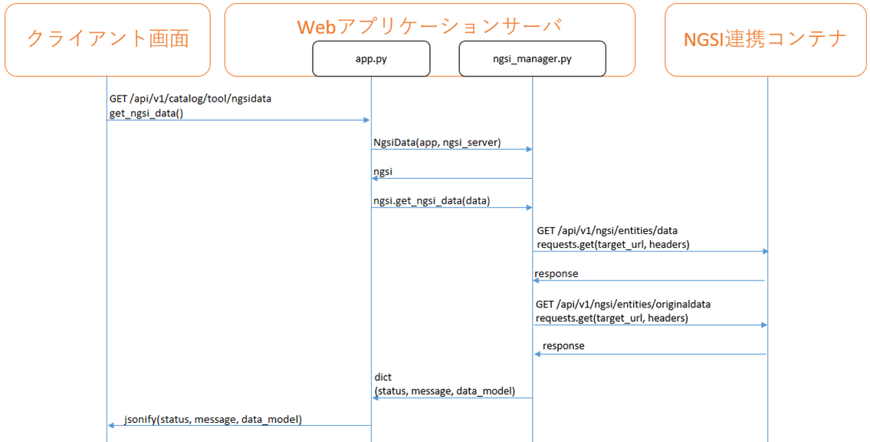

図 ４．１３. １-１ NGSIデータ取得のシーケンス

### NGSIデータモデル取得

NGSI連携コンテナに対して、NGSIデータ情報をリクエストとしてNGSIデータモデル取得APIを実行する。NGSI連携コンテナから取得したNGSIデータモデルを応答結果として返却する。

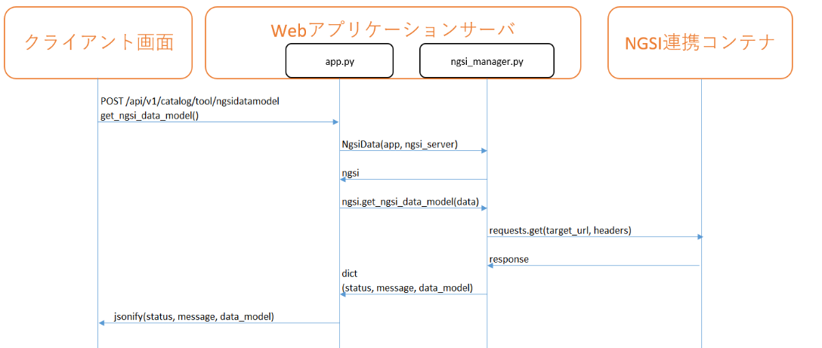

図 ４．１３. ２-１ NGSIデータモデル取得のシーケンス

## 認証サーバ連携機能

Webアプリケーションサーバの認証サーバ連携機能はユーザ制御機能（ログイン）からのAPI呼び出しに応じて分野間データ連携基盤認証を行う。

認証サーバ連携機能のAPIを下記に示す。

表 ４. １４-１ 認証サーバ連携機能の機能一覧

| # | REST API | 概要 |
| --- | --- | --- |
|  | - | 【リダイレクトURI生成】   * カタログ作成ツールから認証ログイン画面へリダイレクトするURI生成する。 |
|  | - | 【トークン取得（認可コード）】   * 認証済みのユーザ情報からアクセストークンとリフレッシュトークンを取得する。 |
|  | - | 【トークン検証】   * 認証済みのユーザ情報とアクセストークンからCADDEユーザIDを取得する。 |
|  | - | 【トークン更新】   * 認証済みのユーザ情報に紐づくリフレッシュトークンを更新する。 |

### リダイレクトURI生成

アプリケーションサーバ内に設定されている認証サーバ情報とリクエストパラメータから取得したカタログ作成ツールのURLから認証ログイン画面へのリダイレクトURIを生成する。

※他モジュールや他サーバに対しての処理がなく、認証サーバ連携モジュール内で処理が完結するためシーケンスなし。

### トークン取得（認可コード）

コンフィグから取得したクライアント情報、リクエストパラメータから取得した認可コードとカタログ作成ツールの画面URLをリクエストとして認証サーバのトークン取得APIを実行する。クライアント情報はbase64エンコードした値をヘッダーに設定する。認証サーバから取得したアクセストークンとリフレッシュトークンは認可コードをキーとしてアプリケーションサーバ内で保存する。トークン取得の成否を応答結果として返却する。

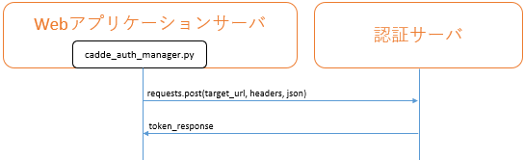

図 ４．１４. ２-１ トークン取得（認可コード）のシーケンス

### トークン検証

コンフィグから取得したクライアント情報、アプリケーションサーバ内で保存しているアクセストークンをリクエストとして認証サーバに対してトークン検証APIを実行する。クライアント情報はbase64エンコードした値をヘッダーに設定する。認証サーバから取得したCADDEユーザIDとトークン検証の成否を応答結果として返却する。

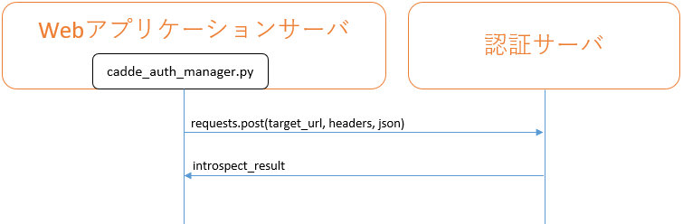

４．１４. ３-１ トークン検証のシーケンス

### トークン更新

コンフィグから取得したクライアント情報、アプリケーションサーバ内で保存しているアクセストークンをリクエストとして認証サーバに対してトークン更新APIを実行する。クライアント情報はbase64エンコードした値をヘッダーに設定する。認証サーバから取得した更新されたアクセストークンとリフレッシュトークンは認可コードをキーとしてアプリケーションサーバ内で保存する。更新されたリフレッシュトークンとトークン更新の成否を応答結果として返却する。

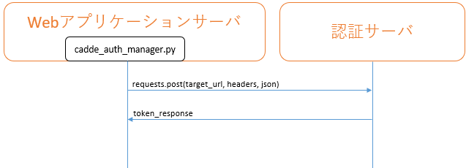

**４．１４. ４-１ トークン更新のシーケンス**

## ユーザ情報データベース制御機能

Webアプリケーションサーバのユーザ情報データベース制御認機能はユーザ情報データベース制御機能からのAPI呼び出しに応じてユーザ情報データベースに対してレコードの追加、更新、削除を行う。

ユーザ情報データベース制御機能のAPIを下記に示す。

表 ４. １５-１ ユーザ情報データベース制御機能の機能一覧

| # | REST API | 概要 |
| --- | --- | --- |
|  | - | 【CKANユーザ情報取得】   * CADDEユーザIDをキーにユーザ情報データベースのユーザ情報テーブルからCKANユーザ名とCKANユーザパスワードを取得する。 |
|  | - | 【CADDEユーザID取得】   * CKANユーザ名をキーにユーザ情報データベースのユーザ情報テーブルからCADDEユーザIDのリストを取得する。 |
|  | - | 【ユーザレコード追加】   * ユーザ情報データベースのユーザ情報テーブルに新規レコードを追加する。 |
|  | - | 【ユーザレコード更新】   * 更新されたCADDEユーザIDの情報からユーザ情報データベースのユーザ情報テーブルにレコードの追加と削除を行う。 |
|  | - | 【CKANユーザパスワード更新】   * ユーザ情報データベースのユーザ情報テーブルに登録済みのレコードのパスワードを更新する。 |
|  | - | 【ユーザレコード削除】   * ユーザ情報データベースのユーザ情報テーブルから指定されたレコードを削除する。 |

### CKANユーザ情報取得

リクエストパラメータから取得したCADDEユーザIDをキーにユーザ情報データベースのユーザ情報テーブルからレコードを取得し、取得したレコードのうちCKANユーザ名とCKANユーザパスワードを応答結果として返却する。

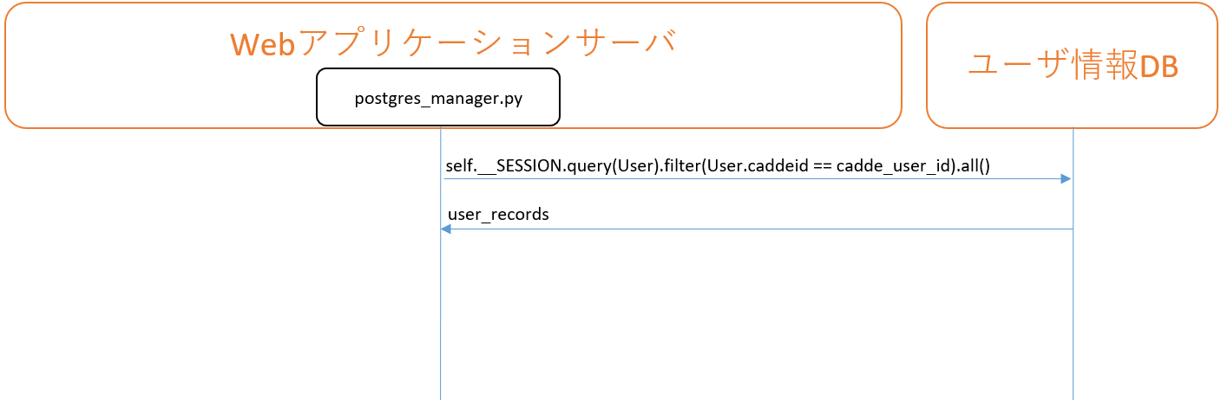

図 ４．１５. １-１ CKANユーザ情報取得のシーケンス

### CADDEユーザID取得

リクエストパラメータから取得したCKANユーザ名をキーにレコードをユーザ情報データベースのユーザ情報テーブルから取得し、CADDEユーザIDのみを抽出したリストを応答結果として返却する。

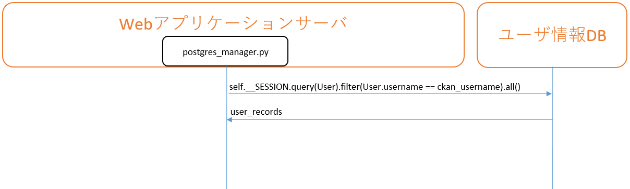

図 ４．１５. ２-１ CADDEユーザID取得のシーケンス

### ユーザレコード追加

リクエストパラメータから取得したCKANユーザ名、CKANユーザパスワード、CADDEユーザIDでレコード用のデータを作成する。レコード用のデータをユーザ情報データベースにCADDEユーザID数分レコードをユーザ情報データベースのユーザ情報テーブルに追加する。

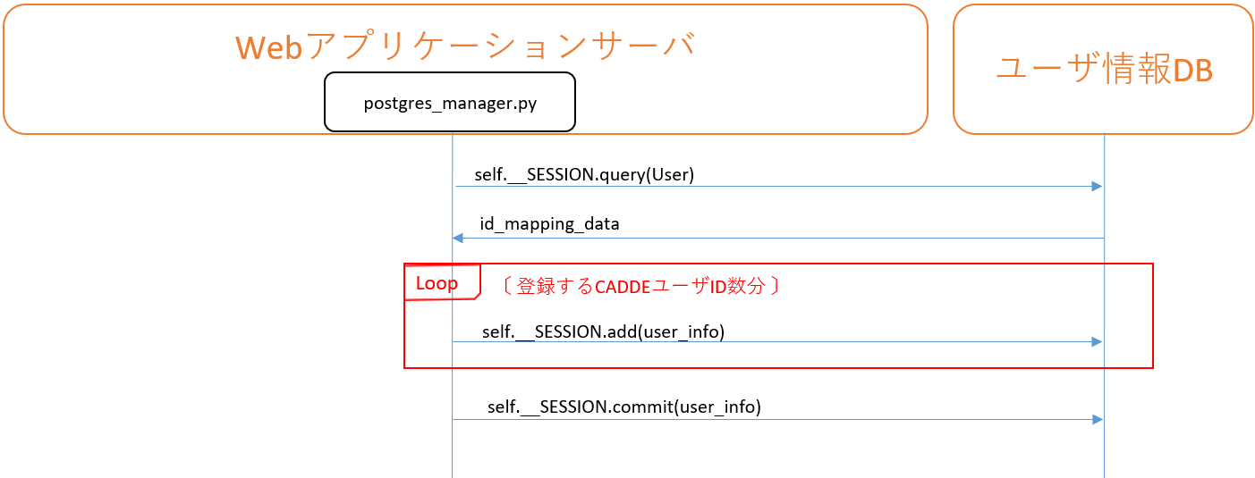

図 ４．１５. ３-１ ユーザレコード追加のシーケンス

### ユーザレコード更新

リクエストパラメータから取得したCKANユーザ名をキーにユーザ情報データベースのユーザ情報テーブルからレコードを取得し、CADDEユーザIDを抽出したリストを作成する。作成したCADDEユーザIDリストの値が、更新データに含まれていない場合は、該当のレコードをユーザ情報データベースから削除する。リクエストパラメータから取得した更新する。CADDEユーザIDが、レコードから作成したCADDEユーザIDリストに含まれていない場合は、該当のCADDEユーザIDを含む更新情報をレコードとしてユーザ情報データベースのユーザ情報テーブルに追加する。

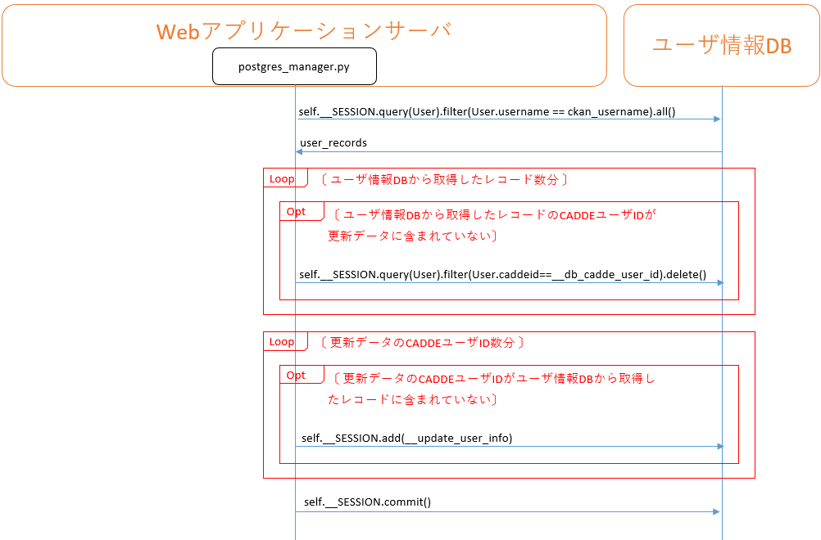

図 ４．１５. ４-１ ユーザレコード更新のシーケンス

### CKANユーザパスワード更新

リクエストパラメータから取得したCKANユーザ名をキーにレコードをユーザ情報DBのユーザ情報テーブルから取得する。取得したレコードのCKANパスワードを更新する。

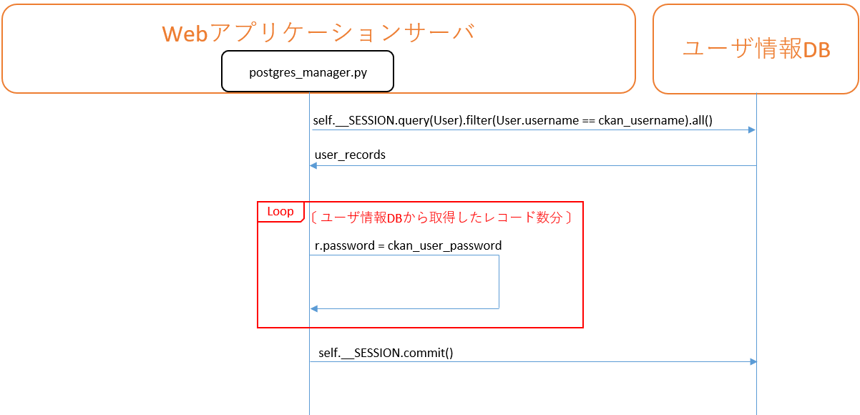

図 ４．１５. ５-１ CKANユーザパスワード更新のシーケンス

### ユーザレコード削除

リクエストパラメータから取得したCKANユーザ名をキーに、ユーザ情報データベースのユーザ情報テーブルから該当するレコードを削除する。

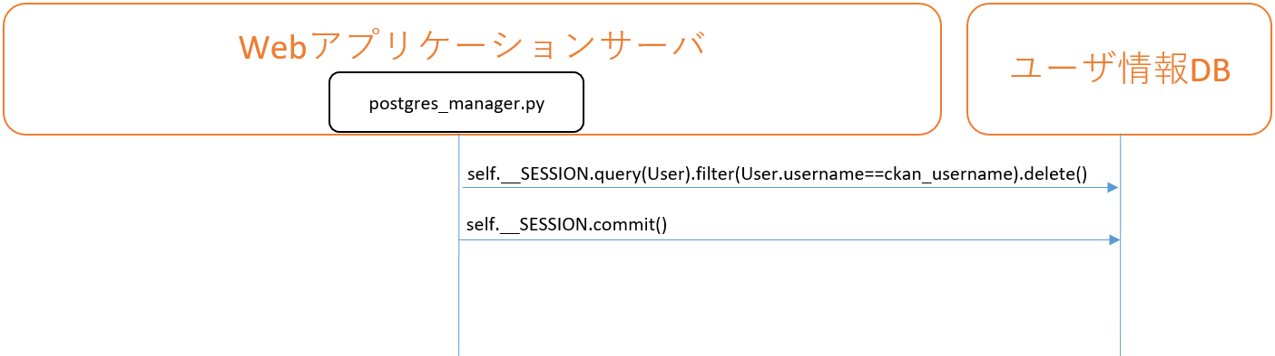

図 ４．１５. ６-１ ユーザレコード削除のシーケンス

## 認証拡張コンテナ連携機能

Webアプリケーションサーバの認証拡張コンテナ連携機能は、カタログ作成ツールログイン時にカタログ作成ツールユーザの認証方式が外部認証であった場合に、認証拡張コンテナに対して認証拡張機能を実行する。

### 外部認証

指定された認証拡張コンテナに対して、カタログ作成ツールユーザのCKAN認証を実行する。認証結果の成否を応答結果として返却する。

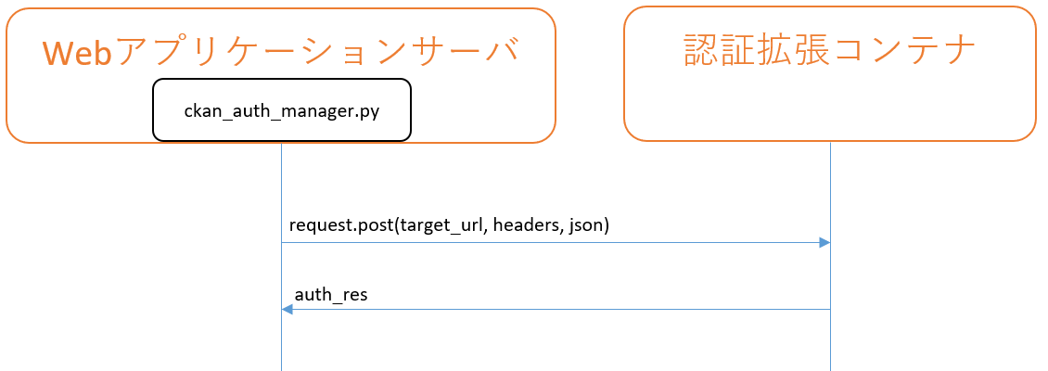

図 ４．１６. １-１ 認証拡張のシーケンス

# 機械学習サーバ

機械学習サーバはRPC APIを具備する。RPC APIはgRPCを用いて実現する。

機械学習サーバは、Webアプリケーションサーバからのリクエストを受信し、RPC APIを起動する。

機械学習サーバが具備する機能一覧を表 ５‑1に示す。

表 ５‑1 機械学習サーバの機能一覧

| # | 機能 | 概要 |
| --- | --- | --- |
|  | 日次分析機能 | * データカタログ作成の画面入力におけるデータセットの対象期間に対して、候補表示結果を取得する。 |
|  | 地域分析機能 | * データカタログ作成の画面入力におけるデータセットの対象地域に対して、候補表示結果を取得する。 |
|  | テーマ分析機能 | * データカタログ作成の画面入力におけるデータセットの主分類に対して、候補表示結果を取得する。 |
|  | キーワード分析機能 | * データカタログ作成の画面入力におけるデータセットのキーワードに対して、候補表示結果を取得する。 |

機械学習サーバとWebアプリケーションサーバ間の通信ではgRPC通信を用いている。gRPC通信とは、RPC APIを用いて通信を行う際に実装するための技術である。

機械学習サーバでは、ml_server.pyでgRPCサーバを立て、通信のためのインタフェースは、grpc_protcolディレクトリ内で定義している。

## ファイル一覧

機械学習サーバのファイル一覧を表 ５‑2に示す。

表 ５‑2　機械学習サーバのディレクトリ階層

| ディレクトリ階層 | | | | | | 概要 |
| --- | --- | --- | --- | --- | --- | --- |
| catalog_tool_ml | | | | | | 機械学習サーバコンテナボリューム用ディレクトリ |
|  | config.ini | | | | | 機械学習サーバのための設定ファイル |
|  | data | | | | | 推測に使用するデータ格納部 |
|  |  | receive_file | | | | 推測に使用したデータファイルの一時格納部 |
|  |  | list_pref_localgov.xls | | | | 推測に使用するデータファイル |
|  | grpc_protocol | | | | | gRPC通信のための定義ファイル群 |
|  |  | codegen.py | | | | gRPC通信定義ファイルの作成処理部 |
|  |  | ml_analysis.proto | | | | gRPC通信定義部 |
|  |  | ml_analysis_pb2.py | | | | gRPC通信定義部 |
|  |  | ml_analysis_pb2_grpc.py | | | | gRPC通信定義部 |
|  | ml_server.py | | | | | 機械学習サーバのメイン処理部 |
|  | model | | | | | 学習済みモデルの格納部 |
|  |  | model_keywords.pkl | | | | キーワード推測の学習済みモデルファイル |
|  |  | model_theme.pkl | | | | テーマ推測の学習済みモデルファイル |
|  |  | multilabelbinarizer_keywords.pkl | | | | 複数キーワード推測の学習済みモデルファイル |
|  | modules | | | | | 機械学習サーバ処理のためのライブラリ格納部 |
|  |  | analyzer.py | | | | 機械学習処理ファイル |
|  |  | config_reader.py | | | | 設定ファイル読み込み部 |
|  |  | spatial | | | | 地域分析処理ファイル群 |
|  |  |  | extract_spatial.py | | | 地域分析ファイル |
|  |  |  | pick_locationname.py | | | 地域分析ファイル |
|  |  | temporal | | | | 日時分析処理ファイル群 |
|  |  |  | extract_temporal.py | | | 日時分析ファイル |
|  |  | themeKeywords | | | | テーマ。キーワード分析ファイル群 |
|  |  |  | PreTrained_word2vec | | | Word2vecのモデル格納部 |
|  |  |  |  | LearnedWordvectors_Shiroyagi | | Word2vecのモデル格納部 |
|  |  |  |  |  | word2vec.gensim.model | Word2vecのための学習済みモデルファイル |
|  |  |  |  |  | word2vec.gensim.model.syn1neg.npy | Word2vecのための学習済みモデルファイル |
|  |  |  |  |  | word2vec.gensim.model.wv.syn0.npy | Word2vecのための学習済みモデルファイル |
|  |  |  | datacatalog.py | | | 形態素解析処理部 |
|  |  |  | model_evaluation.py | | | テーマ・キーワード分析処理部 |
|  |  |  | pick_locationname.py | | | テーマ・キーワード分析の処理ライブラリファイル |

## 日時分析機能

日時分析機能では、「データセットのタイトル」、「データセットの説明」、データ概要情報のデータ1の「配信の情報提供ページURL」、データ概要情報のデータ1の「ファイルのカラム名」から、データセットの対象期間を推測する機能である。

データセットが存在する場合は、データセット内の日時のカラムから、データセットの対象期間を取得する。

データセットが存在しない場合は、データカタログ作成ツールのフィールド「データセットのタイトル」、「データセットの説明」、データ概要情報のデータ1の「配信の情報提供ページURL」、データ概要情報のデータ1の「ファイルのカラム名」に入力された文字列内から、以下の予め用意してある日時パターンの文字列が存在するかを検索する。

①和暦の年②西暦の年③和暦の年度④西暦の年度⑤和暦の年月⑥西暦の月日⑦和暦の年月日⑧西暦の年月日

上記の日時の文字列を検索語、その中から最新の日時を採用する。データセット内の日時のカラム名が優先される。

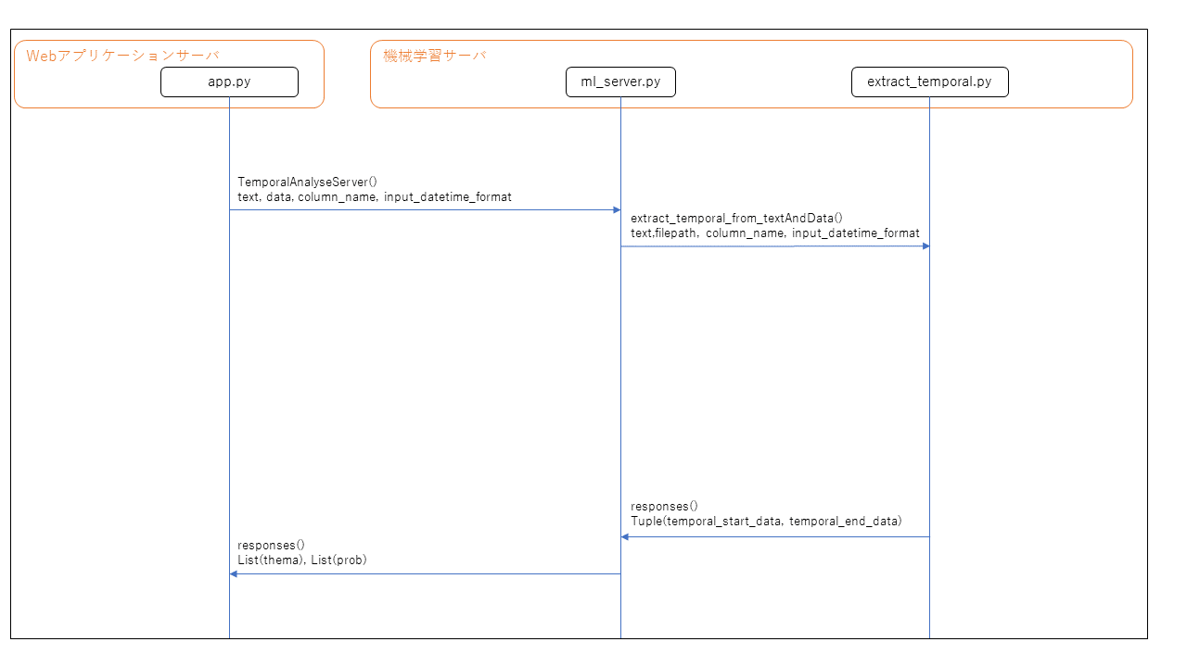

図 ５．２-１ 日時分析機能のシーケンス

## 地域分析機能

地域分析機能では、Janomeを利用し、テキストを形態素分析し、カスタム名詞の単語のリストの出力や、

緯度と経度から地域の候補を出力する機能である。

入力パターンとして以下のものが存在する。

1. データセットのタイトルとデータセットの説明内に地名候補が存在し、緯度と経度の情報がどちらも存在する場合。
2. データセットのタイトルとデータセットの説明内に地名候補が存在し、緯度と経度の情報がどちらも存在しない場合。
3. データセットのタイトルとデータセットの説明内に地名候補が存在せず、緯度と経度の情報がどちらも存在する場合。
4. データセットのタイトルとデータセットの説明内に地名候補が存在せず、緯度と経度の情報がどちらも存在しない場合。

データセットのタイトルと、データセットの説明が存在する場合は、Janomeを利用し、テキストを形態素分析し、地名候補を取得する。

緯度と経度の情報が入力された場合は、それらの情報を使用してgeonamesからデータをクエリし、地名候補を取得する。

表 ５．３-１ geonamesのAPI一覧

|  |  |
| --- | --- |
| 変数名 | URL |
| GEONAME_KEYWORDSEARCH_URL | http://api.geonames.org/searchJSON |

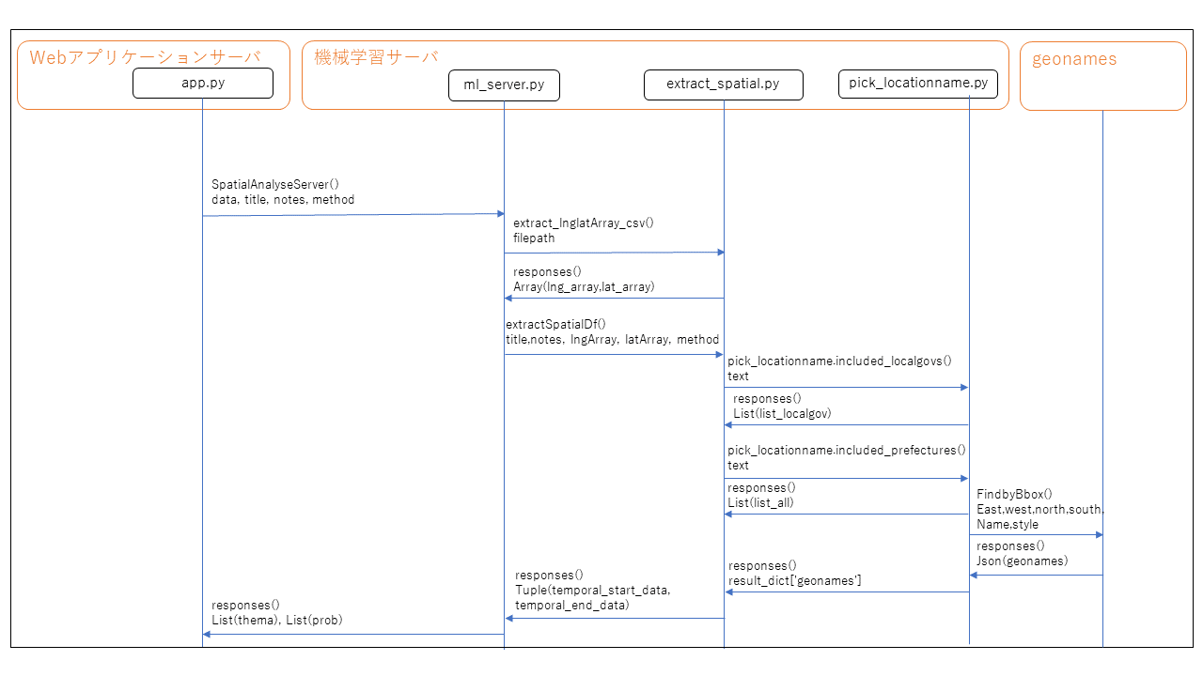

図 ５．３-１ 地域分析機能のシーケンス

## テーマ分析機能

始めに、APIのパラメータであるタイトル文と説明文から、Janomeを用いた形態素解析を行い、文章に含まれる名詞を抽出する。次に、抽出された名詞に対して学習済みモデルを用いて尤もらしいテーマを予測する。この時、①名詞に最も近いテーマ、②名詞に近いテーマ名の上位リスト、③予測した上位リストの確信度をそれぞれ予測する。

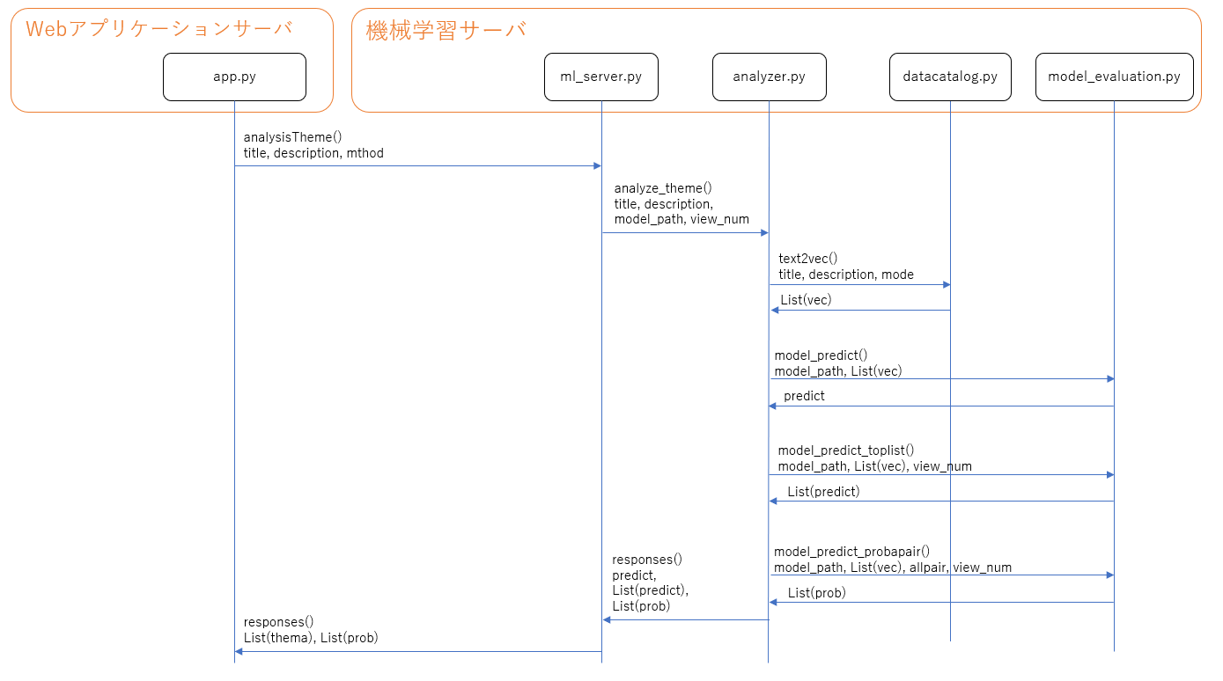

図 ５．４-１ テーマ分析機能のシーケンス

テーマ分析や後述するキーワード分析で用いられる学習済みモデルは、学習済みの機械学習モデルに対してpickleライブラリを用いて出力したファイルである。機械学習サーバで使用している学習済みモデルは、modelディレクトリ内の以下の3ファイルである。

表 ５．４-１ 機械学習サーバで使用する学習済みモデルファイル一覧

|  |  |  |
| --- | --- | --- |
| 使用ケース | 特徴 | ファイル名 |
| テーマ分析 | タイトル、説明文からテーマを予測 | model_theme.pkl |
| キーワード分析 | タイトル、説明文からキーワードを1つ予測 | model_keywords.pkl |
| キーワード分析 | タイトル、説明文からキーワードを複数予測 | multilabelbinarizer_keywords.pkl |

別の学習済みモデルを使用する場合は、modelディレクトリ内に任意の学習済みモデルをコピーし、config.iniファイル内のCLF_MODEL_THEME、CLF_MODEL_KEYWORDS、MLB_MODEL_KEYWORDSを任意のファイル名に変更することで適用される。

## キーワード分析機能

始めに、APIのパラメータであるタイトル文と説明文から、Janomeを用いた形態素解析を行い、文章に含まれる名詞を抽出する。次に、抽出された名詞に対して学習済みモデルを用いて尤もらしいキーワードを予測する。この時、①名詞に最も近いキーワード、②名詞に近いキーワード名の上位リスト、③予測した上位リストの確信度をそれぞれ予測する。

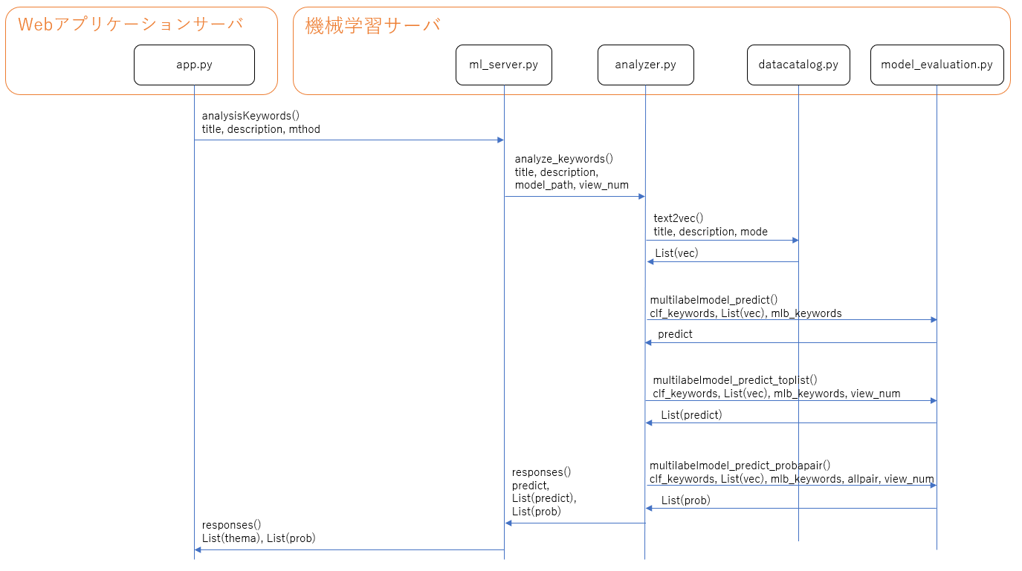

図 ５．５-１ キーワード分析機能のシーケンス

分析に用いる学習済みモデルについては５．４を参照。

# NGSI連携コンテナ

表 ６‑１NGSI連携コンテナの機能一覧

| # | 機能 | 概要 |
| --- | --- | --- |
|  | NGSIデータ取得機能 | * ユーザが入力したNGSIデータ情報をもとにNGSIサーバからNGSIデータを取得する。 |
|  | NGSI原本データ取得機能 | * ユーザが入力したNGSIデータ情報をもとにNGSIサーバからNGSIデータを取得し、NGSI原本データを作成する。 |
|  | NGSIデータモデル取得機能 | * データカタログ作成の画面入力におけるNGSIデータモデルに対して、表示結果を取得する。 |

# ユーザ情報データベース

DB設計は「詳細設計書_データカタログ作成ツール_別紙5_DB設計(xlsx)」を参照。

# 認証拡張コンテナ

# 付属ツール

表 8‑１ 付属ツールの機能一覧

| # | 機能 | 概要 |
| --- | --- | --- |
|  | インポート機能 | * インポートファイルからカタログを1件ずつインポートする。 |
|  | エクスポート機能 | * 指定されたユーザに紐づいた組織の全カタログをエクスポートする。 |
|  | 語彙リポジトリ用データ変換機能 | * データカタログ作成ツールの列挙型定義データを語彙リポジトリ用のデータに変換する。 |
|  | データカタログ作成ツール用列挙型定義データ変換機能 | * 語彙リポジトリからダウンロードしたファイルをデータカタログ作成ツール用の列挙型定義データに変換する。 |

## ファイル一覧

Webアプリケーションサーバのファイル一覧を以下に示す。

表 8.１-１ 付属ツールのディレクトリ階層

|  |  |  |
| --- | --- | --- |
| ディレクトリ階層 | | 概要 |
| tool | | 付属ツール用ディレクトリ |
|  | catalog_import.py | データ提供者用インポートツール |
|  | catalog_export.py | データ提供者用エクスポートツール |
|  | vocablary_conversion_for_vocablary.py | 語彙リポジトリ連携ツールの語彙リポジトリ用データ変換部 |
|  | vocablary_conversion_for_catalog.py | 語彙リポジトリ連携ツールの語彙データカタログ作成ツール用列挙型定義データ変換機能部 |

## インポート機能

リクエストパラメータにインポート先CKANの全カタログ削除の指定がある場合は、リクエストパラメータで指定されている組織情報でフィルタリングしてカタログを検索し削除する。削除処理完了後、インポート対象のカタログの組織情報をリクエストパラメータで指定された組織情報に設定し、CKAN URLを新たに発行しインポート先のCKANに登録する。リクエストパラメータで組織情報が指定されていない場合はインポート対象のカタログに登録されている組織情報でカタログを登録する。

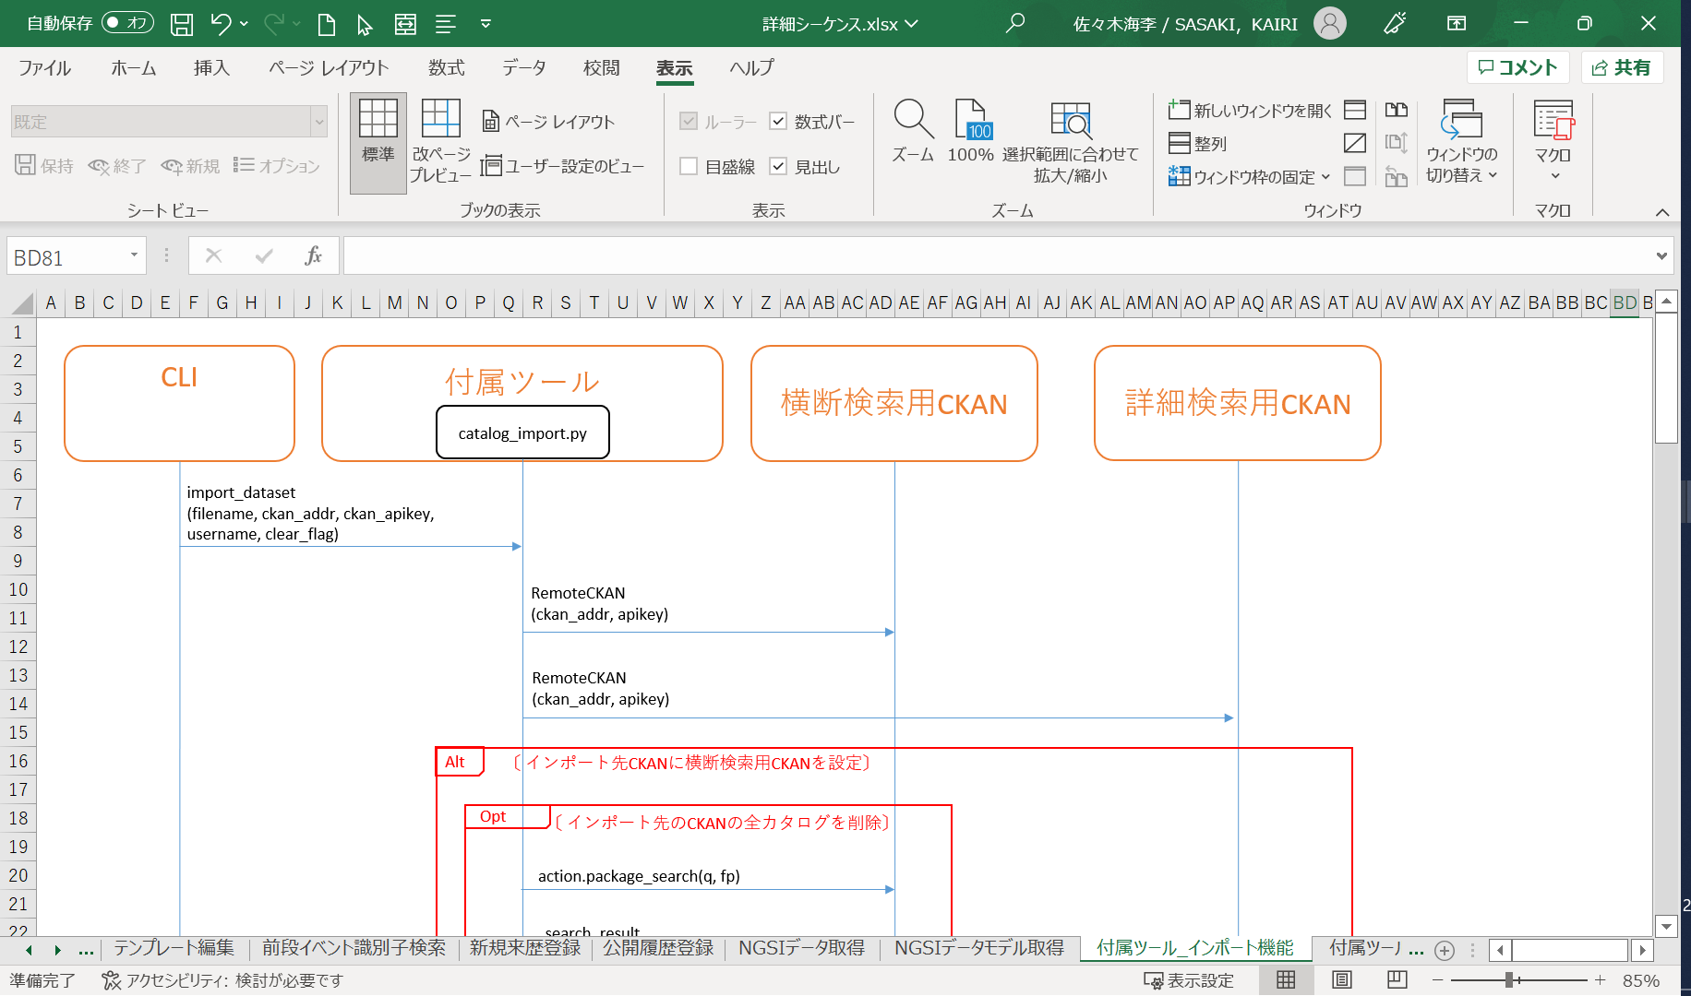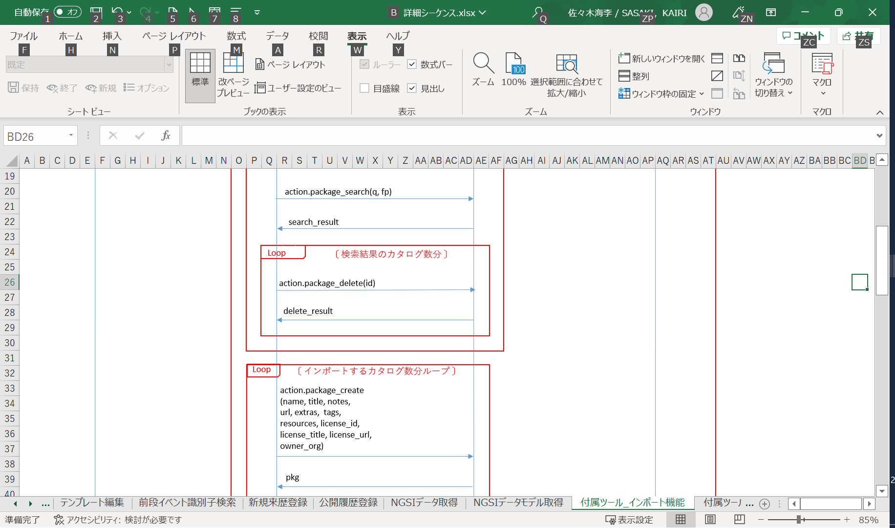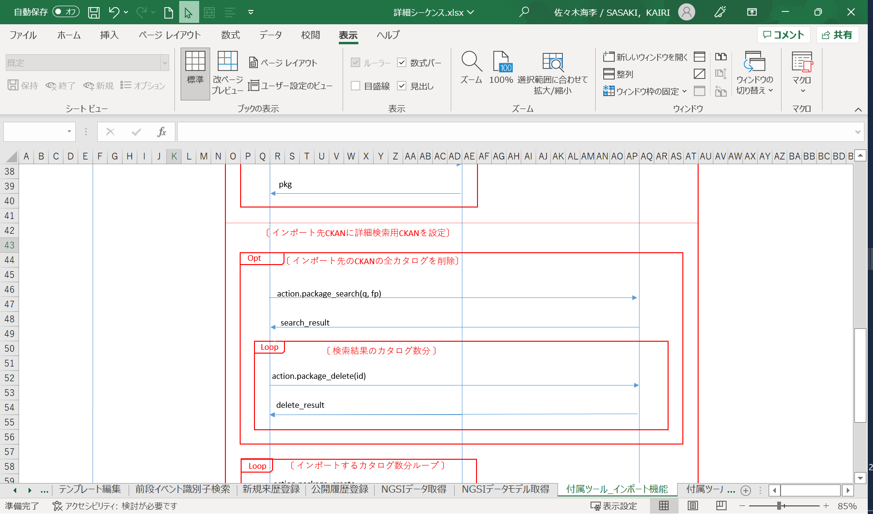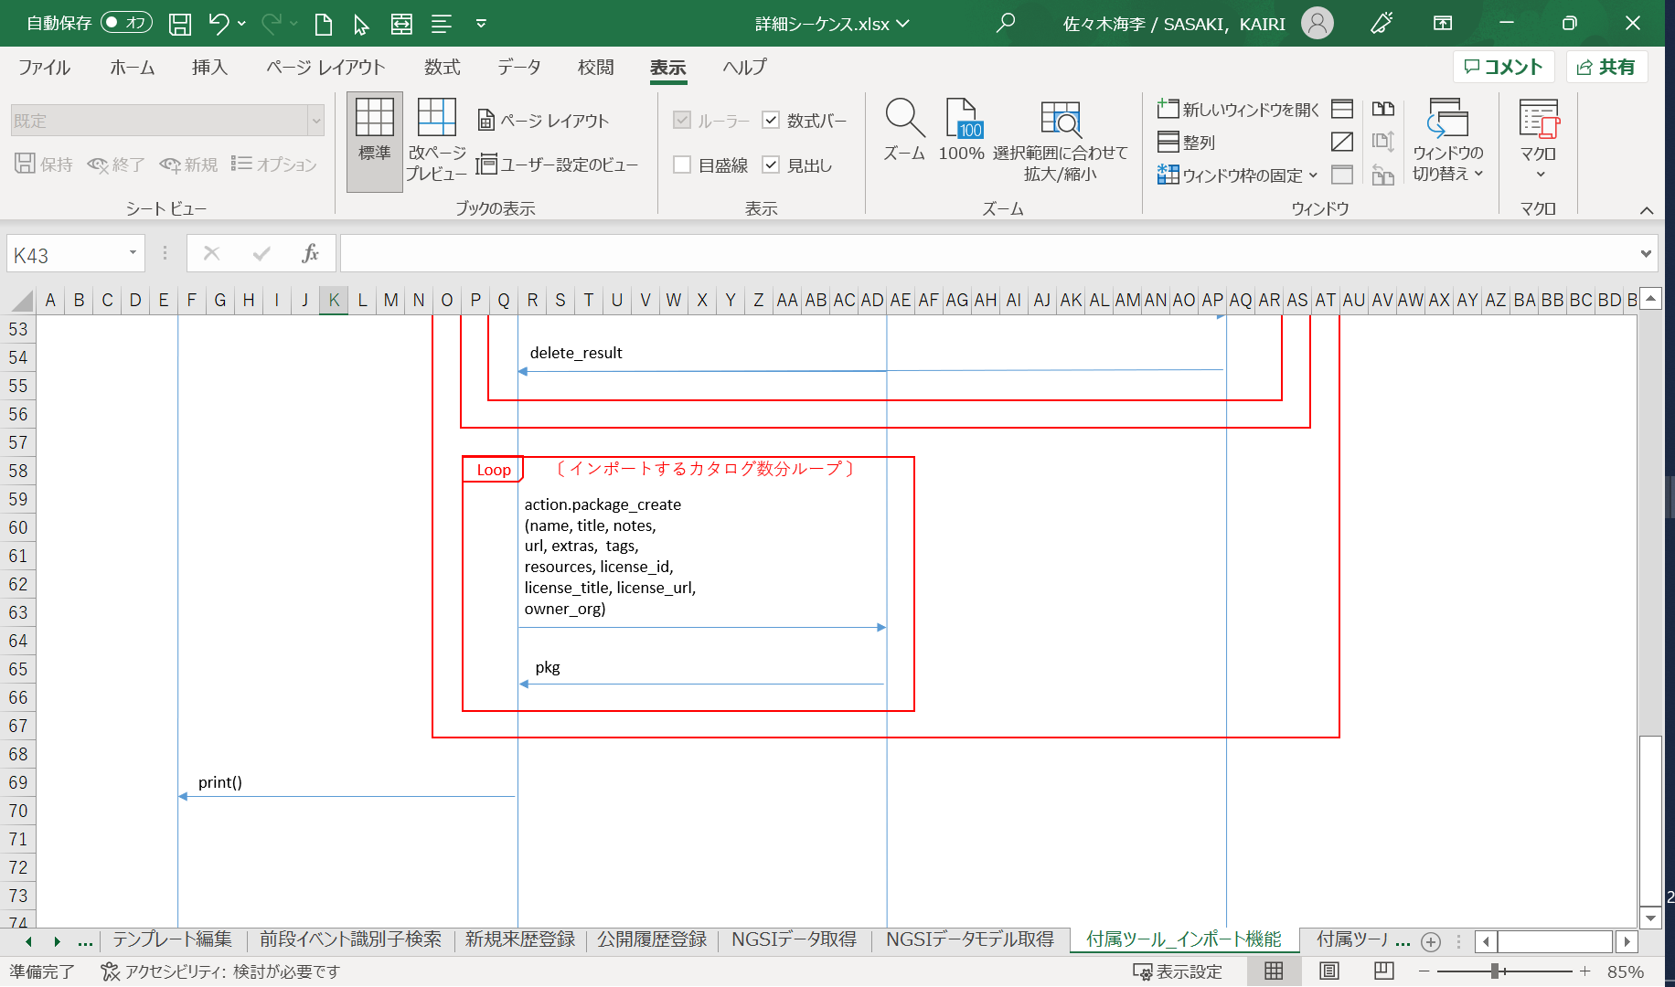

図8.２-１ インポート機能のシーケンス

## エクスポート機能

コマンドラインインタフェースからエクスポートコマンドが入力されることで、エクスポート機能が実行される。指定されたエクスポート先のCKANにカタログ検索APIを実行し、カタログを取得する。エクスポート結果の成否のメッセージがコマンドラインインタフェースに標準出力される。

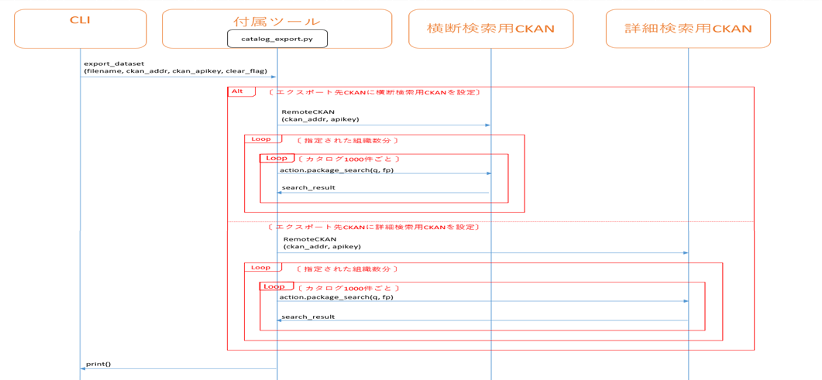

図 8.３-１ エクスポート機能のシーケンス

## 語彙リポジトリ用データ変換機能

コマンドラインインタフェースから語彙リポジトリ用データ変換コマンドが入力されることで、語彙リポジトリ用データ変換機能が実行される。カタログ作成ツールの列挙型定義データを語彙リポジトリ用に登録するためのフォーマットに変換し、変換したファイルを指定したディレクトリ名配下に置く。変換結果の成否のメッセージがコマンドラインインタフェースに標準出力される。

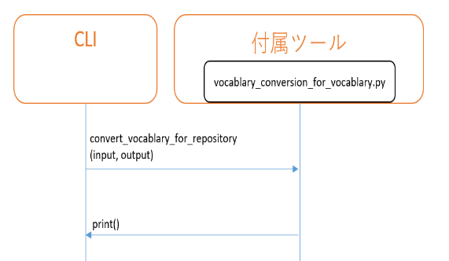

図8.４-１ 語彙リポジトリ用データ変換機能のシーケンス

## データカタログ作成ツール用列挙型定義データ変換機能

コマンドラインインタフェースからデータカタログ作成ツ－ル用データ変換コマンドが入力されることで、データカタログ作成ツール用データ変換機能が実行される。カタログ作成ツールの列挙型定義データを語彙リポジトリ用に登録するためのフォーマットに変換し、変換したファイルを指定したディレクトリ名配下に置く。変換結果の成否のメッセージがコマンドラインインタフェースに標準出力される。

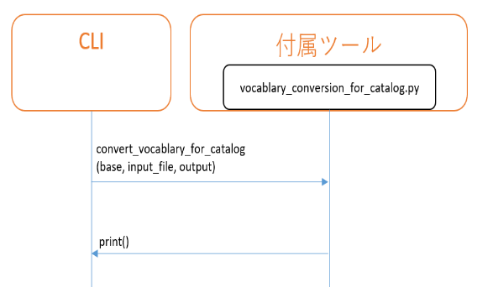

図8.５-１ データカタログ作成ツール用列挙型定義データ変換機能のシーケンス